Contenido
Manejo e Implementación de archivos 17
¿Qué es un archivo? 17
Sistemas de medición de tamaño de archivos 17
Conceptos de fundamentos de sistemas de archivos 17
¿Qué es un sistema de archivos? 17
Principios básicos de su funcionamiento 17
Los directorios 18
Estructura de un directorio en CP/M 18
Estructura de un directorio en MS-DOS 18
Sistemas de archivos en Linux. 19
Organizaciones básicas de sistemas de archivos 19
Archivos apilados – Heap Files 19
Archivos secuenciales 19
Archivos secuenciales indizados – Archivos Hash 19
Archivos multi-llave 20
Archivos inversos 20
Un vistazo a los sistemas de archivos 20
XML 20
¿Qué es XML? 20
Estructura 21
Elementos de XML 21
Atributos de etiquetas 21
DTD (Document Type Definition) 21
XML Schema 21
Lenguajes formales y Autómatas 22
Lógica elemental 22
Operaciones entre conjuntos 22
Lenguajes Formales 22
Alfabetos, palabras y lenguajes 22
Jerarquía de Chomsky 23
Lenguajes Regulares 23
Definición 23
Expresiones regulares (ER) 23
Autómatas 23
Autómatas finitos 23
Autómatas finitos deterministas (AFD) 24
Autómatas finitos no deterministas (AFN) 24
De un AFN a un AFD 25
AFN con ε-transiciones 25
Autómatas finitos y expresiones regulares 25
Lenguajes independientes del contexto 25
Definición 25
Gramáticas independientes del contexto - GIC 25
Producción 26
No terminal 26
Símbolo inicial 26
Terminal 26
Derivación 26
Árboles de derivación y ambigüedad 26
Lenguaje generado por una gramática 26
Autómatas de pila no deterministas – ADPND 27
Lenguajes recursivos 27
Máquina de Turing 27
Introducción a la complejidad 28
Teoría de la complejidad 28
Teoría de autómatas 28
Teoría de la complejidad 28
Tipos de complejidad y aplicaciones 28
Complejidad Computacional 28
Clasificación de problemas 28
Base de Datos I 29
Sistemas Administrativos de Bases de Datos 29
Bases de datos - ¿Qué son? 29
Arquitectura DBMS 29
Sistema de gestión de Bases de Datos 29
Arquitecturas de bases de datos 29
Tipos de bases de datos 30
Modelos de datos 31
Modelos de datos 31
Entidades 31
Atributos 31
Dominios 31
Relaciones 31
Tipos de relaciones 31
Relación de uno a uno 31
Relación de uno a muchos 31
Relación de muchos a muchos 31
Integridad 31
Identificadores (Mayor parte ha sido investigada) 31
Integridad relacional 32
Llaves candidatas y llave primaria / Llaves foráneas 32
Normalización 32
Dependencia funcional (Información investigada) 32
Primera, segunda y tercer forma normal 32
Diseño de base de datos 34
Modelo entidad relación 34
Modelo relacional 34
Diferencia entre modelo E-R y relacional 34
Lenguajes de bases de datos 34
Select 34
Lenguaje de definición de datos DDL (Investigado) 34
Lenguaje de manipulación de datos DML 35
Álgebra Relacional 36
Sintaxis y operaciones del álgebra relacional 36
Operaciones de conjuntos 36
Lenguaje SQL 37
Procedimientos almacenados 37
Triggers 37
Diferencia entre trigger y procedimiento almacenado 38
Cursores 38
Base de Datos II 39
Procesamiento de transacciones 39
¿Qué son las transacciones? 39
Propiedades de las transacciones 39
Modelos de almacenamiento 40
Tipos de procesamiento 40
Bloque y Buffer 40
Modelo de transacción 40
Estados de una transacción 40
Transacciones en SQL 41
Niveles de aislamiento y problemas de estas 41
Recuperación del Sistema 42
Bitácora (log) 42
Problemas de concurrencia 42
Control de concurrencia 42
Bloqueo a nivel de fila 42
Bloqueo a nivel de tabla 43
Deadlocks 43
Respaldo y Recuperación 43
¿Por qué backup y recuperación? 43
¿Cómo reducir el riesgo? 43
Causas de error en un sistema de base de datos 43
Discos RAID - Investigado 44
Tipos de respaldo 45
Backups físicos 45
Backups lógicos (import/export) 45
Recuperación 45
Tipos de error 45
Alta disponibilidad 46
Bases de datos en Alta Disponibilidad 47
Optimización y Alto rendimiento 49
¿Qué es el afinamiento (tuning)? 49
¿Cuándo se debe afinar? 49
Condiciones para realizar el afinamiento (tuning) 49
Algunas normas básicas de optimización de consultas SQL 50
Análisis Multidimensional y Datawarehouse 50
Bases de datos OLAP/ROLAP/MOLAP (No encontré diapositivas, pero lo de mi final e investigado) 51
Diseño de tablas para una herramienta ROLAP 51
Esquema estrella 51
Esquema snowflake 51
Proceso ETL (Extract, transform and load) 52
Business Intelligence 52
Datos, información y conocimiento 52
¿Qué permite una solución de Business Intelligence? 53
Sistema de soporte de decisiones DSS 53
Principales componentes de orígenes de datos en BI 53
Datawarehouse 53
Data Lake 54
Diferencia entre Datawarehouse y Data Lake 54
Datamart 55
Data mining 55
Web scraping 55
Diferencia entre BI y Data Mining 55
Compiladores 56
Estructura de un compilador 56
Aplicación de la tecnología de un compilador 56
Programación de un lenguaje básico 56
Análisis y Diseño I 57
Introducción a la Ingeniería de software 57
¿Qué es análisis y diseño de sistemas? 57
¿Qué es un sistema? 57
¿Qué es software? 57
Ingeniería de Sistemas 57
Ingeniería de Software 57
¿Qué es un proceso de software? 57
Los sistemas en la organización 58
Tipos de sistemas y estructura organizacional 58
¿Qué son las decisiones estructuradas, semi estructuradas y no estructuradas? 58
Tipos de sistemas 58
Sistemas de Nivel Operativo 59
Sistemas de Nivel de Conocimiento 59
Sistemas de Nivel Administrativo 59
Sistemas de Nivel Estratégico 59
Ciclo de vida de desarrollo de Software (clásico) 59
Metodologías y modelos de referencia de desarrollo de software 59
Modelos de proceso descriptivo 59
Metodologías evolutivas (Prototipos, cascada, espiral, componentes) 60
Modelos de proceso especializado 61
Metodologías Ágiles 61
¿Qué es la agilidad? 61
SCRUM 62
Kanban 62
Programación extrema - XP 62
Otras metodologías ágiles 62
Ingeniería de requerimientos 62
Comunicación, planeación, modelado, construcción, despliegue 62
Requerimientos 63
¿Qué es un requerimiento? 63
Tipos de requerimientos 63
¿Qué es la ingeniería de requerimientos 63
Tareas de la ingeniería de requerimientos 63
Bases para una solución exitosa 64
Indagación de requerimientos 64
Despliegue de la función de calidad 64
Escenarios / Casos de uso 64
Indagación de los productos del trabajo 64
Modelado del negocio 65
Definición 65
¿Por qué modelar el negocio? 65
¿Cuándo es necesario hacer el modelo de negocio? 65
Modelado del sistema 66
¿Qué son los diagramas UML? 66
Algunos de los diagramas UML más usados 66
Diagrama de caso de uso 66
Diagrama de actividades 66
Diagrama de clases 67
Diagrama de secuencias 67
Diagrama de colaboración 68
Diagrama de gráfico de estado 68
Diagrama de flujo de sistemas 68
Documento de especificación del modelo del negocio 68
Alcances y objetivos del proyecto 68
Factibilidad 68
Cronograma de actividades 69
Modelado del análisis 69
Historias de usuarios 69
Documentos de especificación de requerimientos – (Investigado) 69
Otros conceptos – Diccionario de datos 69
Análisis y diseño II 70
Repaso – Principios de POO 70
Abstracción 70
Encapsulación 70
Herencia 70
Polimorfismo 70
Override 71
Overload 71
Asociación 71
Agregación 71
Composición 71
Patrones de diseño 71
¿Qué es un patrón de diseño? 71
Clasificaciones de patrones de diseño 72
Patrones de diseño iniciales 72
Singleton 72
Delegate 73
Strategy 73
Principios de diseño SOLID 74
Single Responsibility 74
Open Closed Principle 74
Liskov Substitution 75
Interface Segregation 75
Dependency inversion 75
Más patrones de diseño 75
Observer 75
Decorator 76
Factory 76
Builder 77
Adapter 77
Más patrones de diseño 78
Creacionales 78
Abstract Factory 78
Estructurales 78
Bridge 78
Facade 78
Composite 78
Flyweight 78
Proxy 78
De comportamiento 78
Chain Of Responsibility 78
Command 78
Mediator 78
Memento 78
State 78
Visitor 78
Ingeniería de Software I 79
¿Por qué fracasan los sistemas? 79
Sistemas ERP 79
Funciones y ventajas de un ERP 79
Posibles razones de fallo de un ERP o sistema empacado 79
Sistemas CRM 79
Sistemas SCM 79
Sistemas hechos a la medida 80
Razones por las que fallan los sistemas a la medida 80
Diseño 80
Diseño de La Arquitectura 80
Conceptos de Diseño 80
Importancia del diseño de software 80
Proceso del diseño 80
Atributos de calidad 81
Funcionalidad - Functionality 81
Usabilidad - Usability 81
Confiabilidad - Reliability 81
Rendimiento - Performance 81
Mantenibilidad - Supportability 81
Más conceptos de diseño 81
Cohesión 81
Acoplamiento 81
Alta cohesión y bajo acoplamiento 81
Abstracción 81
Arquitectura 82
Patrones 82
División de problemas 82
Modularidad 82
Ocultamiento de información 82
Independencia funcional 82
Refinamiento 82
Aspectos 83
Rediseño 83
Diseño de Salidas 83
Objetivos del diseño de salidas 83
Predisposición en la salida 83
Relacionar el contenido de la salida con el método de salida 83
Consideraciones para diseño de salidas impresas 83
Consideraciones para diseño de salidas en pantalla 84
Diseño de Entradas 84
Lineamientos para diseño de buenos formularios 84
Secciones de un formulario 84
Secciones de una pantalla 84
Otras consideraciones 84
Calidad del Software 84
¿Qué es la calidad? 84
¿Qué es la calidad del software? 84
Cuadro comparativo de las dimensiones de la calidad de Garvin, Factores de la calidad de McCall, Factores de la calidad ISO 9126 85
Costo de la calidad 87
Lograr la calidad del software 87
Técnicas de revisión 87
¿Cómo elegir qué tipo de revisiones aplicar al software? 87
Revisiones informales 87
Revisiones formales 88
Aseguramiento de la calidad 88
Técnicas y Aseguramiento de Calidad 88
Estrategias de Prueba 88
Validación y verificación 89
Pruebas Unitarias y Funcionales 89
Pruebas de Integración 89
Integración descendente 89
Integración ascendente 89
Pruebas de regresión 89
Prueba de humo – Contexto de integración 89
Pruebas de validación 90
Pruebas alfa y beta 90
Pruebas de Sistema 90
Pruebas de recuperación 90
Pruebas de seguridad 90
Pruebas de esfuerzo 90
Pruebas de rendimiento 90
Pruebas de despliegue 91
Depuración 91
Planificación y diseño de pruebas 91
Planificación en proyectos ágiles 91
Planificación de un release o entrega 91
¿Qué contiene el diseño de una prueba? 91
Diferentes escenarios de una prueba 91
Administración de la Configuración 92
Cambios 92
Escenario ACS común y roles 92
Administración de la configuración 92
Elementos importantes al desarrollar un sistema ACS 92
Líneas de referencia 92
Ítems de configuración del software 93
Repositorio ACS 93
Proceso ACS y sus 5 tareas 93
Identificación de objetos en la configuración del software 93
Control de cambio 93
Control de versión 93
Auditoría de configuración 93
Ingeniería de Software II 94
DevOps 94
DevOps explicado con CALMS 94
Algunas prácticas de DevOps 94
Métricas 94
Medidas, métricas e indicadores 94
Indicador de calidad 95
Principios de medición 95
Características fundamentales de las métricas de software 95
Métricas para el modelo de requerimientos 95
Punto de función 95
Métricas del software 96
Métricas del proceso 96
Métricas del producto 96
Implementación y Aceptación del Software 96
Fases de la implementación de sistemas 96
Mantenimiento de sistemas y tipos de mantenimiento 98
Lapso de vida de un sistema 98
¿Cuándo evolucionar el sistema o reemplazarlo? 98
Costo de vida 98
Preparación de la propuesta de sistema (sustituto) 98
Inventario del hardware 98
Evaluación del hardware 99
Evaluación del software 99
Evolución del software 100
Leyes de Lehman 101
Mantenimiento del software 101
Reingeniería de software 102
Mantenimiento preventivo – Refactorización 102
Mantenimiento correctivo 102
Mantenimiento adaptativo 102
Mantenimiento perfectivo 102
Diferencia entre reingeniería y refactorización 102
Algunas razones para mejorar código 103
¿Qué hacer con un sistema heredado? 103
Incidentes vs Problemas 103
Resistencia al cambio 103
ITSM 104
Ventajas y beneficios e implementar ITSM 104
Tipos de organizaciones 105
Responsables de pertenecer a un tipo de organización 105
La gestión hace la diferencia 105
Marcos de buenas prácticas de ITSM 105
COBIT 105
ISO 106
ITIL 106
CMMI 106
Trabajo en equipo 107
Tipos de enfoque para funcionamiento de grupos 107
Sincronización y estabilización de equipos 108
Equipos del grupo de desarrolladores 108
Equipos del cliente 108
Aspectos para tomar en cuenta para el trabajo en equipo 108
Diferencia entre equipo y grupo 108
Análisis de datos 109
Big Data 109
Importancia de Big Data 109
Aspectos para tener en cuanta al iniciar con Big Data 109
Big Data y NoSQL 109
Algunos tipos de bases de datos NoSQL 109
¿Qué podemos hacer con Big Data más allá de NoSQL? 109
¿Qué es el análisis de datos? 109
Ciclo de vida del análisis de datos 110
Análisis descriptivo 110
Análisis predictivo 110
Análisis prescriptivo 110
Análisis de datos con AWS 111
Amazon S3 111
¿Qué es un Bucket de S3? 111
AWS Glue 112
¿Qué se puede hacer con Amazon Glue? 112
Posibles orígenes de datos 112
Destino de datos 112
AWS Athena 112
Lenguajes estadísticos para análisis de datos 112
Análisis avanzado de datos 112
Técnicas de análisis 113
Beneficios del análisis avanzado de datos 113
Clustering 113
Métodos de clúster jerárquicos 113
Administración de Proyectos de Sistemas 114
Fundamentos de la administración de proyectos 114
¿Qué es un proyecto? 114
¿Qué es la administración de proyectos? 114
¿Qué es un administrador de proyectos? 114
¿Cómo agrega valor un administrador de proyectos? 114
Ciclo de vida de un proyecto (estándar) 114
Iniciar el proyecto 114
Hacer un plan 114
Ejecutar el proyecto 115
Cerrar el proyecto 115
Fase de iniciación de un proyecto 115
Acta de constitución 115
Ejemplo Acta de Constitución 115
Objetivos SMART y OKRs 116
Objetivo relevante (Relevant) 116
Objetivo oportuno (Time-bound) 116
OKRs 116
Diferencia de OKRs y KPIs 117
Equipo del proyecto y responsabilidades 117
Roles más importantes en un proyecto 117
Matriz RACI 117
Ejemplo matriz RACI 117
Recursos y herramientas para los proyectos 118
Presupuesto 118
Personas 118
Materiales 118
Herramientas del proyecto 118
Fase de planeación 118
Componentes de la fase de planeación 118
Cronograma 118
Presupuesto 118
Gestión de riesgos 118
Ampliando sobre el cronograma del proyecto 119
Reunión inicial del proyecto 119
Hitos y tareas 119
Componentes de una tabla de estimaciones 119
Realizar estimaciones de tiempo realistas 119
Buffers de entrega 119
Ejemplo tabla de estimaciones (Conforme a hitos) 120
Tabla de ruta crítica 120
Ejemplo tabla de ruta crítica 120
Ampliando sobre los presupuestos 120
Elementos de un presupuesto 121
Gestión de riesgos 121
Importancia de la gestión de riesgos 121
Riesgo y vulnerabilidad 121
Fases de la gestión de riesgos 121
Gestión de cambios y riesgos 123
Fase de ejecución 123
Beneficios del seguimiento 123
Aspectos a tomar en cuenta 123
Reporte de estado del proyecto 123
Proyectos de Ingeniería en Informática y Sistemas I 124
Construcción de productos digitales 124
Otros aspectos 124
Etapas de un diseño orientado a objetivos 124
Fase de investigación 125
Reforzando metodologías ágiles 125
¿Qué son las metodologías ágiles? 125
Manifiesto ágil resumido 126
Ventajas de las metodologías ágiles 126
Agile vs Traditional 126
Reforzamiento de SCRUM 127
Características de SCRUM 127
Pilares de SCRUM 127
Roles esenciales de SCRUM 127
Sobre el Product Backlog 127
Historias de usuario 127
Estimación de esfuerzos 127
Proyectos de Ingeniería en Informática y Sistemas II 128
Aseguramiento de la calidad 128
Impacto de la triple restricción en la calidad 128
Proyecto de calidad vs Proyecto terminado 128
Plan de aseguramiento de la calidad 128
Fases del aseguramiento de la calidad 128
Estándares de calidad (QS – Definir) 128
Planeación de la calidad (QP – Planear) 128
Aseguramiento de la calidad (QA – Asegurar) 129
Control de la calidad (QC – Control) 129

Manejo e Implementación de archivos

¿Qué es un archivo?
Un archivo o fichero es un conjunto de bits que son almacenados en un dispositivo. Un archivo es identificado por un nombre y el directorio que lo contiene. Tiene un tamaño y su interpretación se da por una estructura básica que se basa en su nombre (extensión) y contenido. Los programas de computadora son los encargados de manipularlos y procesarlos.

Sistemas de medición de tamaño de archivos
Existen el sistema decimal (internacional) que son potencias (^3) de 10, y el sistema binario (ISO/IEC) que son potencias (^10) de 2.
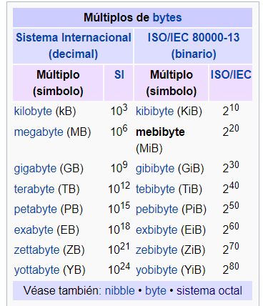

Conceptos de fundamentos de sistemas de archivos

¿Qué es un sistema de archivos?
Es una estructura de datos diseñada para poder almacenar información. Generalmente es una sección del sistema operativo que se encarga de almacenar y devolver la información. Esta información que se almacena debe ser pensada para poder ser guardada, editada y eliminada de la mejor manera.

Principios básicos de su funcionamiento
Todo sistema operativo puede funcionar con uno o más sistemas de archivos. El sistema operativo se encarga de gestionar las aplicaciones y donde guardan su información.
Contienen métodos de acceso, administración de archivos, administración de almacenamiento auxiliar e integridad de archivos.
Funcionamiento
- SO puede funcionar con uno o más SA.
- El SO gestiona las aplicaciones y donde guardan su información, además le indica al SA que debe almacenar información.
- El sistema de archivos usa métodos de almacenamiento (ARRIBA) para buscar la mejor posición para almacenar los datos.
Características de los sistemas de archivos.
- Tiene seguridad y permisos. Listas de control de accesos, privilegios, por ejemplo, lectura, escritura o ejecución.
- Tiene mecanismos para evitar la fragmentación. Buscar continuidad del archivo.
- Capacidad para crear enlaces simbólicos o duros. Indican el acceso a un directorio o fichero.

Los directorios
Un directorio es un tipo especial de archivo cuyo fin es dotar de estructura organizativa al sistema de archivos. Antes de leer un archivo se debe ubicar, todo archivo común deberá estar incluido en un directorio. Una vez localizada la ruta, se busca el bloque del archivo.
Todos los directorios se pueden acceder mediante direcciones absolutas y relativas.

Estructura de un directorio en CP/M
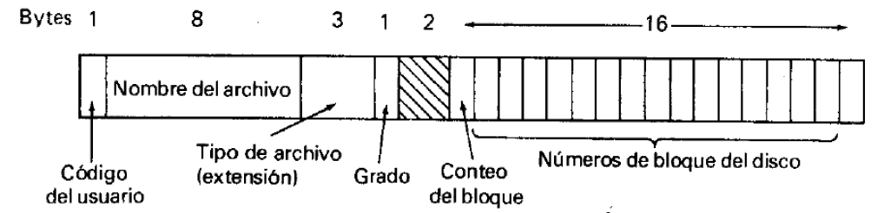

Estructura de un directorio en MS-DOS
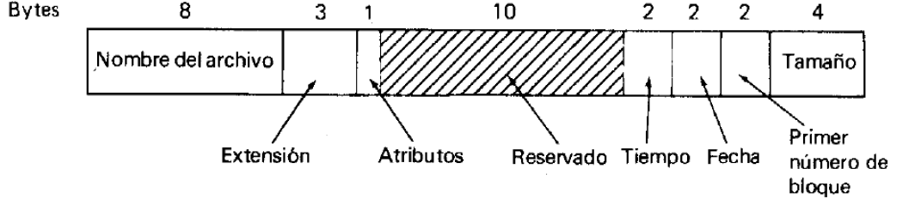
Se distribuye de igual manera en FAT, donde se deben tomar las siguientes consideraciones:
- Longitud de 32 bytes.
- Se puede ajustar la longitud del área ara número de bloques según el tamaño del disco.
- Se puede ajustar la longitud de área de tamaño de archivo adecuado para el número de bloques y tamaño de disco.

Sistemas de archivos en Linux.
Su estructura de archivos como SO, es una estructura jerárquica en forma de árbol invertido, donde el directorio principal es el directorio raíz /, del que cuelga toda la estructura del sistema. No existen unidades físicas sino archivos que hacen referencias a ellas. Consta de tres partes: super bloque, tabla de inodos y bloques de datos.

Organizaciones básicas de sistemas de archivos

Archivos apilados – Heap Files
Se guarda la información como una estructura de lista enlazada. Sirve como contenedor de conjuntos de datos en forma desordenada.
Permite agregar eficientemente nuevos datos, soporta escaneo secuencial y los punteros guardan info del desplazamiento en tamaño a la localización de la información. No ofrece acceso aleatorio y los datos no son organizados en páginas.
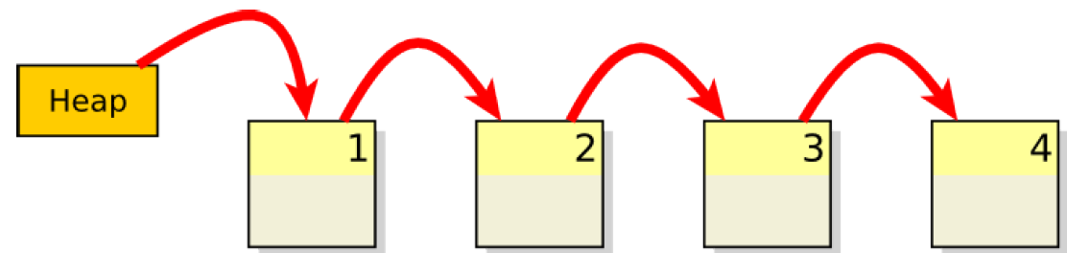

Archivos secuenciales
Los datos se guardan de manera contigua. Un delimitador indica el comienzo de otro elemento y los datos no van ordenados.
Los registros por lo general deben ser del mismo tamaño, son almacenados sin orden, y la longitud de cada dato es parte de la información. Actualizar datos resulta más difícil.
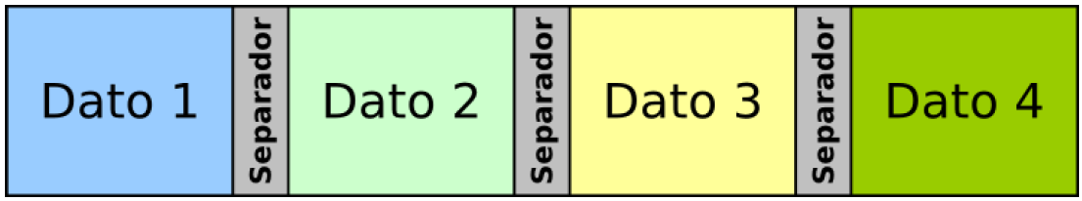

Archivos secuenciales indizados – Archivos Hash
Mantienen las características principales de los archivos secuenciales. Los datos se guardan sin orden, se debe guardar un índice donde se ordenan los datos y contienen apuntadores para los datos. Permite restringir el ingreso de datos iguales.
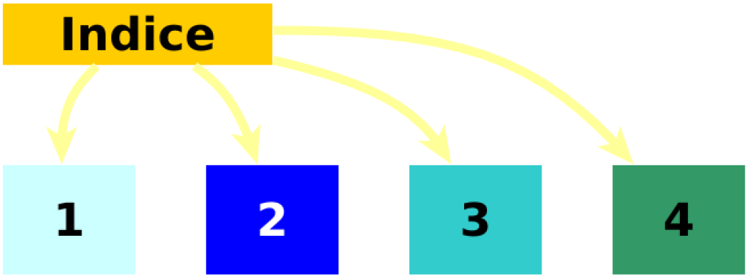
Ventajas | Desventajas
- Búsqueda más rápida.  - Inserción de datos nuevos es más rápida.  - Leer secuencialmente puede ser lento.  - El orden va por una llave específica. | - Eliminar datos puede dejar espacios vacíos, llevando a fragmentación.  - Si los datos son variables, la fragmentación es inevitable.

Archivos multi-llave
Funciona como un archivo indizado. Puede contener una o más secciones de índices para cada tipo de información. Permiten restringir ingresos de datos repetidos si se toman varios índices en conjunto.

Archivos inversos
La estructura de esta manera de almacenar datos permite ser flexible en la búsqueda. Cada dato es leído y se almacena su información clave en un índice. El índice contiene el documento y un puntero a su ubicación.
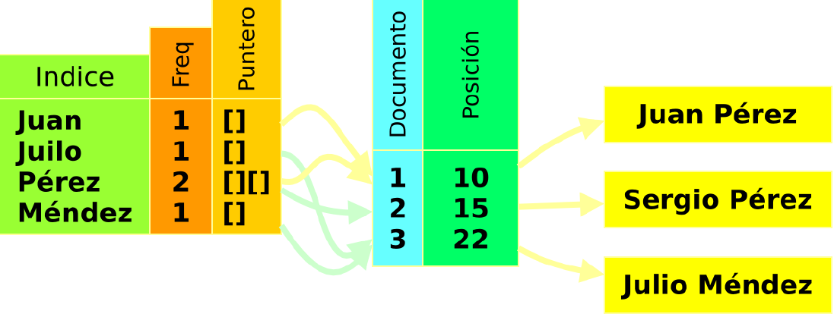
Ventajas | Desventajas
- La información es separada en palabras o unidades manejables.  - Facilita la búsqueda de contenido del archivo.  - El acceso a un solo dato es rápido. | - El acceso ocupacional es lento.  - Ocupa más espacio.  - El procesamiento para almacenar suele ser alto.

Un vistazo a los sistemas de archivos
- FAT (Tabla de ubicación de archivos): El sistema de archivos debe registrar la dirección de disco donde se encuentra almacenado cada bloque lógico de cada archivo. Para controlar esta información, se hace uso de FAT, que contiene dirección de disco, una marca de bloque libre y de bloque defectuoso o de fin de archivo.
- exFAT (Versión extendida de FAT)
- NTFS (Nueva tecnología archivos del sistema)

XML

¿Qué es XML?
Las siglas corresponden a Extensible Markup Langauage, que fue derivado del lenguaje SGML. XML fue creado con el objetivo de utilizar archivos de texto para almacenar cualquier tipo de información. Busca que sea extensible y que se pueda editar de forma sencilla los datos, incluso desde un editor simple de texto. Al igual que los archivos binarios, se pueden crear estructuras de índices y almacenar así la información óptimamente. Los datos están en un archivo DTD o XML Schema.

Estructura
Un documento XML consta de dos partes:
- Prólogo: Contiene la identificación de la versión del documento, cabeceras para incluir otros archivos o declaraciones para el preprocesamiento.
- Cuerpo: Sección obligatoria, que contiene una serie de elementos que indican el contenido de este.

Elementos de XML
- Tags: Elementos principales en XML que deben llamarse como variables en cualquier lenguaje, así como existen algunas palabras reservadas.
Existen instrucciones de pre-procesamiento con valores yes o no.

Atributos de etiquetas
Cada elemento puede tener uno o más atributos, los cuales indican características o propiedades del elemento. Es muy similar a atributos en html.

DTD (Document Type Definition)
Se traduce como definición de tipo de documento. Es usado para analizar documentos válidos y bien construidos. Define el orden de las etiquetas, atributos y entidades que pueden existir en un XML.

XML Schema
Un esquema XML describe la estructura de un documento XML, al igual que una DTD. Es usado para analizar documentos válidos y bien construidos. A diferencia de DTD están escritos en XML, son extensibles hacia adiciones, tienen soporte para tipos de datos y namespaces.

Lenguajes formales y Autómatas

Lógica elemental
Recordando operadores o conectores básicos:
- Conjunción (operador and)
- Disyunción (operador or)
- Negación (operador not)
- Implicación o proposición condicional
- Doble implicación o proposición es bicondicional
- Tautología es aquella proposición que es cierta para todos los valores de verdad de sus variables
- Equivalencia, se dice que dos proposiciones son equivalentes sí coinciden sus resultados para los mismo valores de verdad.
- Contradicción es aquella proposición que siempre es falsa para todos los valores de verdad.
- Indeterminación es una fórmula que en unos casos es verdadera y en otros falsa, en función de los valores de verdad de sus componentes

Operaciones entre conjuntos
- Unión
- Intersección
- Diferencia
- Complemento
- Producto Cartesiano
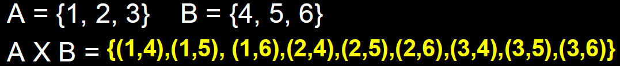
- Conjunto potencia: al conjunto formado por todos los subconjuntos posibles de A.
- Relación: Entre dos conjuntos A y B es un subconjunto del producto cartesiano A X B donde las parejas (x, y) cumplen una condición.
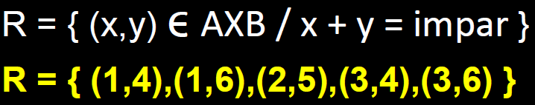
- Función: Una función entre dos conjuntos A y B, es una relación donde a cada elemento de A le corresponde uno y solo un elemento de B
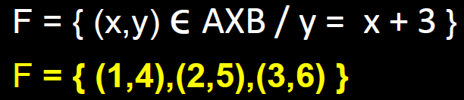

Lenguajes Formales

Alfabetos, palabras y lenguajes
Un alfabeto es un conjunto de símbolos finito y no vacío. Convencionalmente, utilizamos el símbolo Σ para designar un alfabeto.
Una palabra es una secuencia finita de símbolos seleccionados de algún alfabeto. La cadena vacía es aquella cadena que presenta cero apariciones de símbolos.
Un conjunto de cadenas, todas ellas seleccionadas de un Σ∗, donde Σ es un determinado alfabeto se denomina lenguaje.

Jerarquía de Chomsky
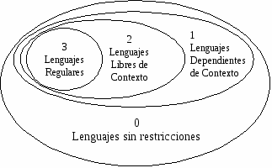

Lenguajes Regulares

Definición
Son todos aquellos palabras aceptadas o válidas para una expresión regular, es decir, satisface todas las propiedades de una expresión regular.

Expresiones regulares (ER)
Notación estándar para representar un conjunto de cadenas que forman parte de un lenguaje. Son formulas las cuales representan o describen lenguajes o patrones de texto definidos sobre un alfabeto (sigma).
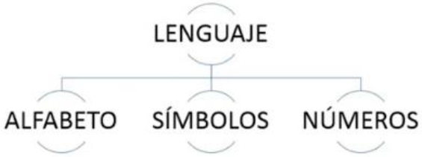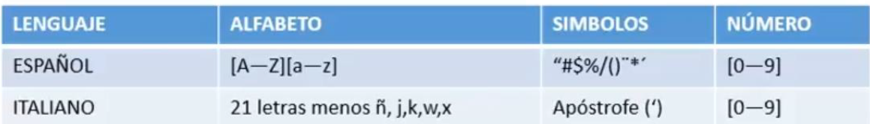
Operadores con los cuales se forman las expresiones regulares
- Selección
- Concatenación
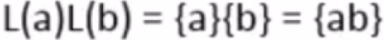
- Estrella de kleene

Autómatas
Un autómata es un modelo computacional que consiste en un conjunto de estados bien definidos, un estado inicial, un alfabeto de entrada y una función de transición.

Autómatas finitos
También se denominan máquinas de estados finitos. Los autómatas finitos son otra forma de representar a los lenguajes regulares. Son una forma de modelar en la que consideramos a los objetos como máquinas que pueden pasar por varios estados, como un semáforo, la disponibilidad de un artículo o estado civil de alguien.
Esta máquina en cuestión se puede representar por una diagrama de transición, tal como el siguiente.
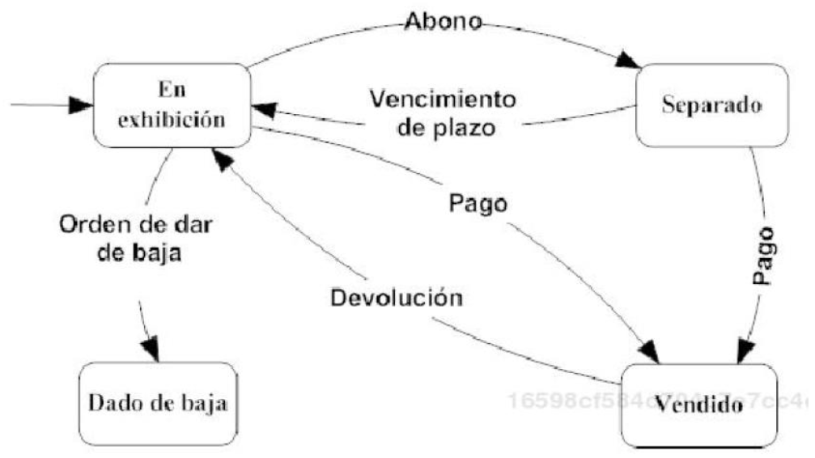

Autómatas finitos deterministas (AFD)
Se puede usar un autómata finito como una máquina que acepta o rechaza palabras. Un AFD acepta las palabras que correspondan a una ruta que comience en el estado inicial y termine en un estado final, cualquier otra palabra es rechazada.
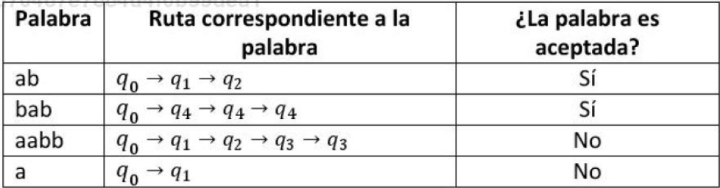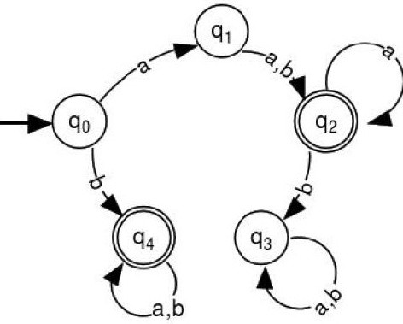
El lenguaje aceptado por un autómata finito determinista es el lenguaje de todas las palabras aceptadas por el autómata.
Si dos autómatas representan el mismo lenguaje, se denominan equivalentes.

Autómatas finitos no deterministas (AFN)
Los AFN no están obligados a cumplir con la restricción de los deterministas. No es necesario que de cada estado salga exactamente una transición por cada símbolo del alfabeto. Note que en q2 no hay ninguna transición, y en q4 solo hay para b. Un AFN acepta una palabra cuando existe al menos una ruta que corresponda a la palabra y termine en un estado final o de aceptación.
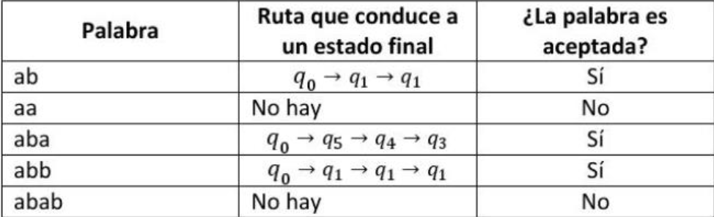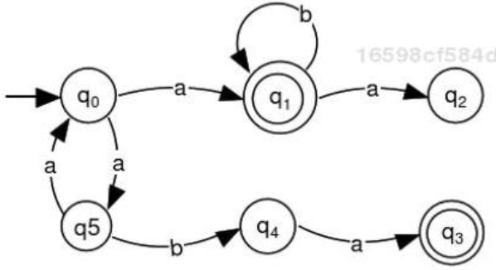
Los AFD son un subconjunto de los AFN, pero cumplen una restricción especial.

De un AFN a un AFD
Se puede convertir de un AFN a un AFD realizando la tabla de relación de transición, se obtiene una tabla de la función de transición del AFD, se renombran los estados y luego los nuevos estados finales del AFD serán aquellos que pertenezcan al menos un estado final del AFN. Luego se puede volver a dibujar el diagrama.

AFN con ε-transiciones
Son transiciones que no consumen ningún símbolo de la palabra. El autómata acepta una palabra si existe al menos una ruta que, utilizando cualquier número de ε-transiciones comience en el estado inicial, consuma exactamente la palabra y finalice en un estado final.
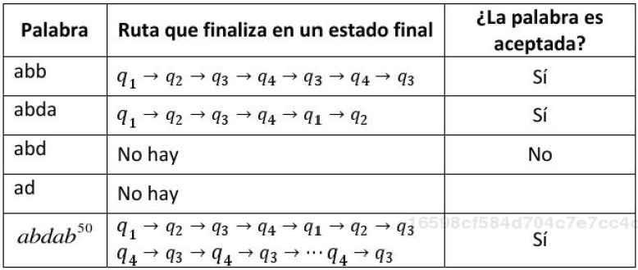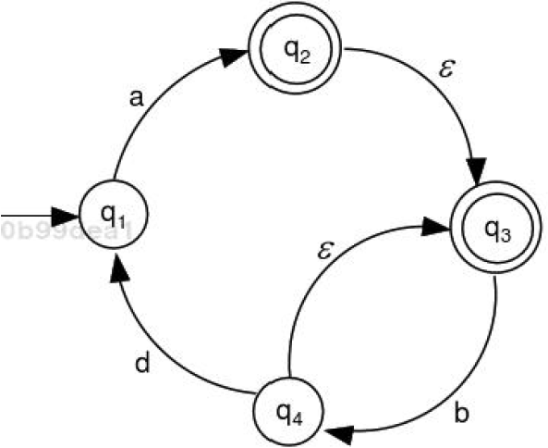

Autómatas finitos y expresiones regulares
Se utilizan para especificar léxicos de un lenguaje de programación, pero no permiten representar aspectos gramaticales.

Lenguajes independientes del contexto

Definición
Son utilizados para especificar los aspectos gramaticales de un lenguaje común o de programación. Los aspectos gramaticales se relacionan con las reglas que deben cumplir las sentencias de un lenguaje, para estar bien construidas.
Para representar los aspectos gramaticales de un lenguaje de programación se utilizan las gramáticas independientes del contexto y autómatas de pila no deterministas.

Gramáticas independientes del contexto - GIC
Un lenguaje independiente del contexto se define como uno que es generado por una GIC. Una forma de conformar una oración en castellano es con un sujeto, un verbo, un complemento directo y uno circunstancial, abreviadamente sería:

Las GIC constan de especificaciones similares, denominadas producciones. A continuación, un ejemplo de una GIC, y los símbolos se leen así:
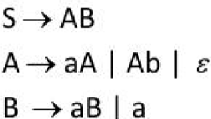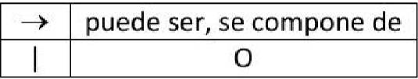

Producción
Son reglas que permiten derivar en un paso una palabra a partir de un símbolo. Por ejemplo y de acuerdo con la GIC anterior, se puede deribar Ab a partir de A, gracias a la producción . La gramática anterior consta de 6 producciones.
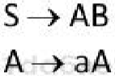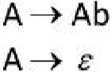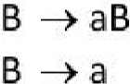

No terminal
Los no terminales son símbolos que pueden derivar palabras. En la GIC anterior, no terminales son S, A y B. Por convención se representan con mayúsculas.

Símbolo inicial
Es el simbolo no terminar a partir del cual se comienza un proceso de derivación en varios pasos. En la GIC anterior, el símbolo inicial es S por convención.

Terminal
Son símbolos que no pueden derivar palabras. En la GIC anterior, los terminales son a y b. Por convención se representan con minúsculas.

Derivación
Es un proceso mediante el cual se deriva una palabra en varios pasos, comenzando por el símbolo inicial de la GIC. La siguiente es la derivación de la palabra bba utilizando la gramática del ejemplo.
El símbolo se lee produce, deriva, genera.

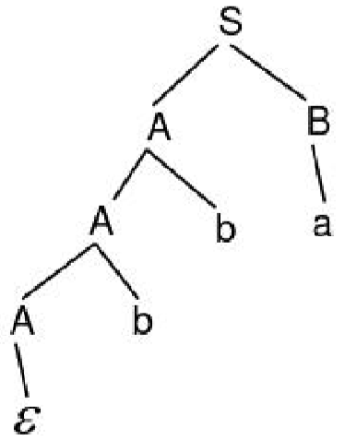
Árboles de derivación y ambigüedad
La derivación de una palabra mediante una GIC también puede ser representada por un árbol denominado árbol de derivación o de análisis. La derivación anterior puede ser representada por el siguiente árbol de derivación:

Lenguaje generado por una gramática
Sea G una gramática, el lenguaje generado por la gramática L(G), es un lenguaje de todas las palabra que la gramática G permite derivar. Por ejemplo, el lenguaje generado por la gramática 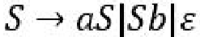 es el lenguaje .
Se puede observar que la anterior gramática deriva exactamente las palabras de lenguaje, ni una más ni una menos.

Autómatas de pila no deterministas – ADPND
Los ADPND tienen el mismo poder de representación de las GIC. Es decir, pueden representar a los lenguajes independientes de contexto y por lo tanto también a los lenguajes regulares. En un contexto de compiladores, los ADPND pueden representar tantos tokens, como expresiones algebraicas e instrucciones.
Los ADPND son autómatas finitos no deterministas a los cuales se les ha agregado una estructura de datos de pila, con símbolo inicial Z.
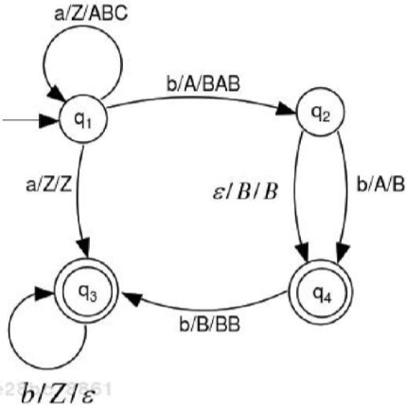
Acepta una palaba cuando existe al menos una ruta que tenga las siguientes características.
- La ruta debe partir del estado inicial
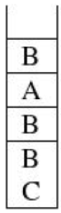
- La ruta debe consumir exactamente los símbolos de la palabra, en el orden en el que aparecen.
- La ruta debe terminar en un estado final.
- Debe ser posible que el ADPND realice todas las operaciones sobre la pila indicada por la ruta. No es determinante que la pila quede vacía.

Lenguajes recursivos

Máquina de Turing
Fue escrita por Alan Turing en 1936, un científico inglés considerado uno de los padres de la ciencia de la computación por sus diversos aportes en muchas áreas como matemáticas, ciencias de la computación, inteligencia artificial, entre otras.
Las máquina de Turing es el modelo matemático de un dispositivo que se comporta como un autómata finito y que dispone de una cinta de longitud infinita en la que se puede leer, escribir y borrar símbolos.
Uno de los teoremas más importantes sobre las Máquinas de Turing es que puede simular el comportamiento de una computadora (Almacenamiento y Unidad de Control). Todo problema que pueda ser resuelto por una máquina de Turing puede ser resuelto por un computador, es decir, pueden simular la lógica de cualquier algoritmo de un computador.
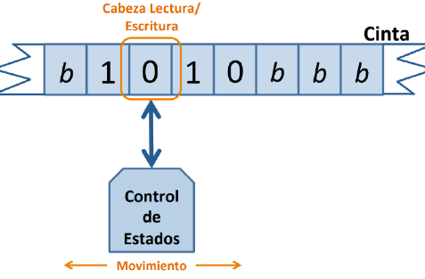
Estas máquinas constituyen uno de los primeros modelos teóricos para las computadoras, y han servido como base para el desarrollo de las ciencias de la computación y en la teoría de la complejidad.
Una máquina de Turing está formada por una cinta infinita dividida en celdas, y un cabezal de lectura/escritura capaz de moverse sobre la cinta.

Introducción a la complejidad

Teoría de la complejidad
En la teoría de la complejidad, las áreas de autómata, complejidad y computación están relacionadas por la siguiente pregunta:
¿Cuáles son las capacidades y limitaciones de los ordenadores?
Cada área aborda e interpreta de forma distinta esta pregunta.

Teoría de autómatas
Se encarga de las definiciones y propiedades de los modelos matemáticos de computación (esenciales en áreas aplicadas de la informática).
Uno de estos modelos son los Autómatas Finitos, utilizados en procesamiento de textos, compiladores y diseño de hardware.
Otro modelo son las Gramáticas Libres de Contexto, usadas en lenguajes de programación e inteligencia artificial.

Teoría de la complejidad
Busca dar respuesta a la pregunta, ¿Qué a algunos problemas computacionales difíciles y a otros sencillos?
Tiene como finalidad la creación de mecanismos y herramientas capaces de describir y analizar la complejidad de un algoritmo y la complejidad intrínseca de un problema.

Tipos de complejidad y aplicaciones

Complejidad Computacional
Estudia el orden de complejidad de un algoritmo que resuelve un problema decidible, usando los 2 tipos de recursos requeridos para resolver un problema, el tiempo (número de pasos base de ejecución de un algoritmo para resolver un problema) y el espacio (cantidad de memoria utilizada para resolver un problema)
La complejidad de un algoritmo se expresa como función del tamaño de la entrada del problema (n), ya sea ratio del tiempo de ejecución – Temporal - T(n) o ratio del espacio de almacenamiento necesario - Espacial - S(n).

Clasificación de problemas
- Decidible: Si existe un procedimiento mecánico (MT) que lo resuelva, además la MT debe detenerse para cualquier entrada.
- Parcialmente decidible: Si existe un procedimiento mecánico (MT) que lo resuelva, además la MT debe detenerse para aquellas entradas que son una solución correcta al problema.
- No decidible.

Base de Datos I

Sistemas Administrativos de Bases de Datos

Bases de datos - ¿Qué son?
Una base de datos es un conjunto organizado y estructurado de datos relacionados que se almacenan y gestionan de manera sistemática en un sistema informático. Se utiliza para almacenar información de forma persistente y permitir el acceso, la recuperación y la manipulación eficiente de los datos. Generalmente se encuentra controlada por un sistema de gestión de bases de datos (SGDB / DBMS). Por lo general utilizan una estructura de filas y columnas para aumentar la eficiencia de procesamiento y consulta de datos.

Arquitectura DBMS
Hay 3 niveles de abstracción (oculta detalles complejos para facilitar la interacción), que permiten a los usuarios interactuar con la bd en diferentes niveles de detalle:
- Interno: Es representación a bajo nivel de la BD. Se define la forma en la que se van a almacenar los datos físicamente; en términos de medios de almacenamiento y espacio requerido. Este nivel es muy dependiente del SO porque considera los archivos y los métodos de acceso a los registros.
- Conceptual: Se describen estructuras de datos que se almacenarán en la BD. Se enfoca en la parte de qué tipo de datos se almacenarán, sus entidades, atributos y relaciones.
- Externo/Vista: Nivel cercano a usuarios, ya que es la parte donde los usuarios interactúan con los datos. En este nivel se encuentran a los usuarios finales, a los programadores. Importa el despliegue, pero no cómo está almacenada la información.

Sistema de gestión de Bases de Datos
Los DBMS son sistemas de software que se utilizan para crear, gestionar y administrar bds. Un DBMS sirve como interfaz entre un usuario final y una base de datos que permite crear, leer, actualizar y eliminar datos en la bd. (Oracle, MySQL, SQL server). Su objetivo principal es proporcionar una forma segura de almacenar, recuperar, manipular y administrar grandes volúmenes de datos.

Arquitecturas de bases de datos
 | Definición | Ventajas | Desventajas
Centralizada | Sistema de BD se ejecuta en una sola computadora, sin interacción. Los usuarios trabajan en terminales que solo muestran resultados. | - Se evita la redundancia.  - Se evita la inconsistencia. | - Evita que la BD sea explotada en control de concurrencia, procesos en paralelo y acceso remoto.  - Si la BD falla, no hay disponibilidad.  - Dificulta sincronizar la recuperación.
Cliente / Servidor | X máquina(s) actúan como clientes y una como servidor. La función del servidor es proveer al cliente según las peticiones que realice, y éste es el responsable de capturar los datos y presentarlos. El servidor es encargado de administrar recursos, seguridad, e integridad. | - Existe un nivel de centralización en el servidor que protege que un cliente pueda dañar el sistema.  - Escalable: se puede aumentar la capacidad de clientes o servidores por separado.  - Fácil mantenimiento, ya que hay independencia entre clientes y servidores. | - Congestión por tráfico  - Software y hardware son determinantes y esto limita la capacidad de cómputo.  - El cliente no dispone de recursos que puedan existir en el servidor ni a todos sus servicios.
Distribuida | Un sistema distribuido es un sistema en que la base de datos (o varias) están en varios servidores y no solamente en uno, pero cada parte se encuentra lógicamente relacionada, y donde cada nodo tiene capacidad de procesamiento autónomo.  Existen cuatro formas de distribuir los datos:  - Centralizada, equivalente a Cliente/Servidor  - Replicada: cada Servidor tiene una copia de la BD  - Particionadas: cada servidor tiene un fragmento de la BD  - Híbrida: distribución replicada y particionada | - Procesamiento veloz, ya que varios nodos intervienen en una carga de trabajo | - Control y manejo de datos es complejo.  - La integridad de la información puede ser vulnerable.  - Debe manejarse mejor el control de concurrencia.

Tipos de bases de datos
Los tipos más comunes son los siguientes:
- BD relacional: Una base de datos relacional está orientada a tablas donde cada bit de datos tiene un enlace con cada otro bit de datos.
- BD no relacional (NoSQL): permite almacenar y manipular datos no estructurados y semiestructurados (a diferencia de una bd relacional, que define cómo se deben componer todos los datos insertados en la bd).
- BD orientada a objetos: La información de una base de datos orientada a objetos se representa en forma de objetos, como en la programación orientada a objetos.
- BD jerárquica: La base de datos jerárquica sigue un orden de clasificación o una relación padre-hijo para estructurar los datos.

Modelos de datos

Modelos de datos
Es un tipo de modelo, el cual permite determinar la estructura lógica de las bd, y a la vez es la que nos va a indicar la forma en la que se van a almacenar los datos.

Entidades
Representación de un objeto real que se representa en una base de datos, y está compuesta por atributos. Existen entidades abstractas y entidades reales.

Atributos
Un atributo es una característica de una entidad. Podemos encontrar los atributos obligatorios y los atributos opcionales.

Dominios
Un dominio describe un conjunto de posibles valores para cierto atributo. Algunos ejemplos de dominio son: Números enteros, números reales, cadenas y booleanos.

Relaciones
Son conexiones o asociaciones lógica entre dos o más entidades de datos. De esta manera las tablas se relacionan por medio de un atributo específico.

Tipos de relaciones

Relación de uno a uno
Se tienen 2 entidades, A y B, lo que indica es que cada objeto de la ENTIDAD A se relaciona a los sumo con un objeto de la ENTIDAD B y viceversa. Ejemplo:
Un perfil de una red social y un usuario.

Relación de uno a muchos
En este caso se tienen 2 entidades, A y B. En esta relación cada objeto de la ENTIDAD A se relaciona con varios objetos de la ENTIDAD B, pero un objeto de la ENTIDAD B se relaciona con un solo objeto de la ENTIDAD A. Ejemplo:
Un usuario de una red social y sus publicaciones.

Relación de muchos a muchos
Se tienen las entidades A y B, e indica que cada objeto de la ENTIDAD A se relaciona con varios objetos de la ENTIDAD B, y un objeto de la ENTIDAD B se relaciona con varios objetos de la ENTIDAD A. Ejemplo:
Un actor puede hacer n películas, y en una película pueden haber m actores.

Integridad

Identificadores (Mayor parte ha sido investigada)
Un identificador de una entidad es un atributo o conjunto de atributos que determina de modo único cada ocurrencia de esa entidad. Se dividen en únicos y compuestos.
Únicos son cuando dependen de un solo campo que no se repite, como un NIT. Compuestos puede ser cuando depende de dos campos, como nombre y dirección.

Integridad relacional
Significa que la clave externa de una tabla de referencia siempre debe aludir a una fila válida de la tabla a la que se haga referencia.

Llaves candidatas y llave primaria / Llaves foráneas
Una clave primaria es uno o más valores de campo que hacen un único registro. Normalmente la clave primaria es llamada id y es una secuencia. Una clave foránea es utilizada para referirse a un registro único en otra tabla (utilizando la clave primaria de esa otra tabla).

Normalización
Es un proceso en el diseño de bases de datos que busca eliminar la redundancia de datos y mejorar la integridad de la información. Se normaliza con las siguientes finalidades:
- Evitar la redundancia de los datos.
- Disminuir problemas de actualización de los datos en las tablas.
- Proteger la integridad de los datos.

Dependencia funcional (Información investigada)
Decimos que un atributo Y de una relación «depende funcionalmente» de otro atributo X de la relación si a todo valor de X le corresponde siempre el mismo valor de Y. Por ejemplo, el caso del primer nombre y número de DPI. Un número de DPI siempre corresponderá con el mismo primer nombre, pero hay muchas personas llamadas Douglas con distinto DPI.

Primera, segunda y tercer forma normal
Primera forma normal (1FN)
- Todos los atributos son atómicos. Un atributo es atómico si los elementos del dominio son simples e indivisibles (no filas repetidas y un valor por cada una)
- La tabla contiene una clave primaria única.
- La clave primaria no contiene atributos nulos.
Ejemplo: Se tiene una aplicación de manejo para un restaurante, que almacena información de los empleados, en su primera forma normal sería así, pues todas las entradas son atómicas y hay una llave primaria compuesta (employee_id, job_code)

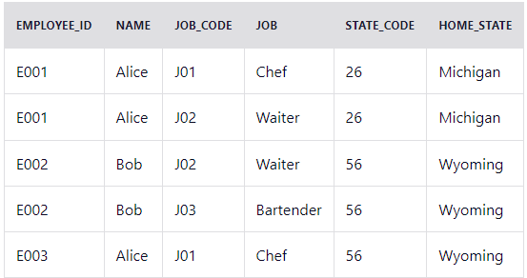
Si solo se supiera el id de empleado, se podría determinar su nombre, y el estado y código de donde vive. Por lo tanto, estos campos son dependientes del id del empleado (una parte de la llave primaria compuesta). Por lo tanto de esta forma no se encuentra en la segunda forma normal, y debemos separarlos en otra tabla.
Segunda forma normal (2FN)
Dependencia Funcional
Una relación está en 2FN si está en 1FN y si los atributos que no forman parte de ninguna clave dependen de forma completa de la clave principal. Es decir, que no existen dependencias parciales. Todos los atributos que no son clave principal deben depender únicamente de la clave principal.
- Regla 1: Estar en 1NF
- Regla 2: Todos los atributos que no son clave son totalmente dependiente de la llave primaria.
Tabla employee_roles | Tabla employees | Tabla Jobs
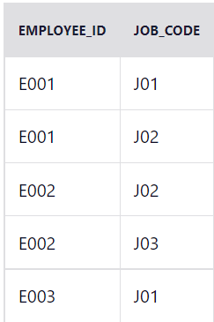 | 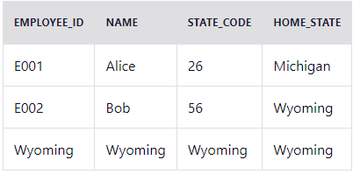 | 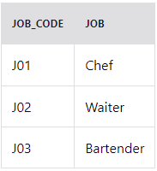
Pero ahora home_state es dependiente del state_code. Por lo tanto, si conocemos el state_code será suficiente para encontrar el valo de home_state. Para llegar a la tercera forma normal debemos separarlos de vuelta.
Tercera forma normal (3FN)
Dependencia funcional transitiva
Sean X, Y, Z tres atributos (o grupos de atributos) de la misma entidad. Si Y depende funcionalmente de X y Z de Y, pero X no depende funcionalmente de Y, se dice entonces que Z depende transitivamente de X. Otra definición, una dependencia funcional transitiva es cuando se cambia una columna que no es clave, puede hacer que cualquiera de las otras columnas que no son clave cambie.
- Regla 1: Estar en 2FN
- Regla 2: No tener dependencia funcional transitiva
Tabla employee_roles | Tabla employees | Tabla Jobs | Tabla States
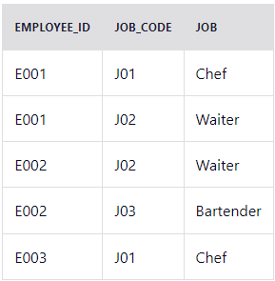 | 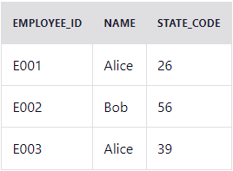 | 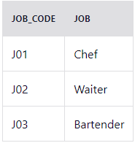 | 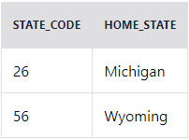

Diseño de base de datos

Modelo entidad relación
Es un tipo de diagrama de flujo que ilustra cómo las "entidades", como personas, objetos o conceptos, se relacionan entre sí dentro de un sistema.

Modelo relacional
Su idea fundamental es el uso de relaciones. Estas relaciones podrían considerarse en forma lógica como conjuntos de datos llamados tuplas (son unas estructuras de datos que están formadas por varios elementos).

Diferencia entre modelo E-R y relacional
El Modelo E-R es específico para cada entidad, y el Modelo Relacional es específico para cada tabla. Un Modelo E-R describe los datos con conjuntos de entidades, conjuntos de relaciones y atributos. Sin embargo, el modelo relacional describe los datos con las tuplas, atributos y dominio del atributo
Modelo entidad relación | Modelo relacional
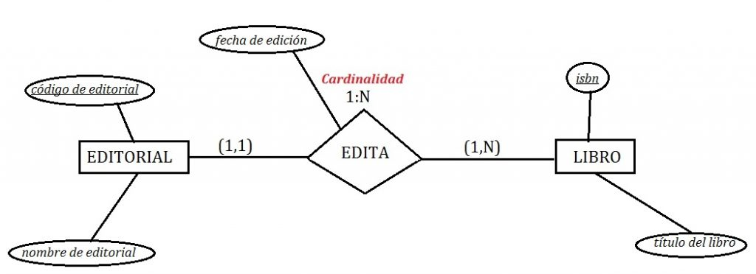 | 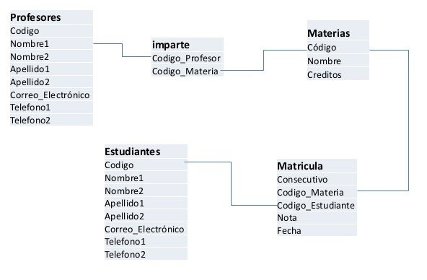

Lenguajes de bases de datos

Select
Es la sentencia utilizada para hacer una selección de datos en cualquiera de las tablas que existe. La sintaxis es:
SELECT * FROM Clientes (Muestra todos los campos de clientes)
SELECT id, Nombre, Apellido FROM Clientes (Muestra solo ciertos campos)

Lenguaje de definición de datos DDL (Investigado)
Es un lenguaje proporcionado por el sistema de gestión de base de datos que permite a los usuarios de esta llevar a cabo las tareas de definición de las estructuras que almacenarán los datos, así como de los procedimientos o funciones que permitan consultarlos. Los comandos más comunes son;
CREATE TABLE, SHOW TABLES, DROP TABLE Y DESCRIBE.

Lenguaje de manipulación de datos DML
Es un lenguaje proporcionado por los DBMS que permite a los usuarios de esta llevar a cabo tareas de consulta o modificación de datos.
INSERT
Sentencia utilizada para insertar datos a la base de datos, la sintaxis es
INSERT INTO Tabla (Campo 1, Campo 2) VALUES (“Dato 1”, “Dato 2”);
UPDATE
Esta es la sentencia que se utiliza para poder actualizar datos a la base de datos.
UPDATE Tabla1 SET Campo1=”Dato”;
WHERE
Se utiliza junto con Select, pues muchas veces no necesitaremos que se muestren todos los datos, por lo que usamos un filtro en base a ciertas características.
SELECT * FROM Clientes WHERE id > 1 AND saldo > 0;
SUM
Esta instrucción suma el total de un campo específico. Devuelve 1 registro.
SELECT SUM(Saldo) FROM Clientes; (En este caso devuelve 1300)
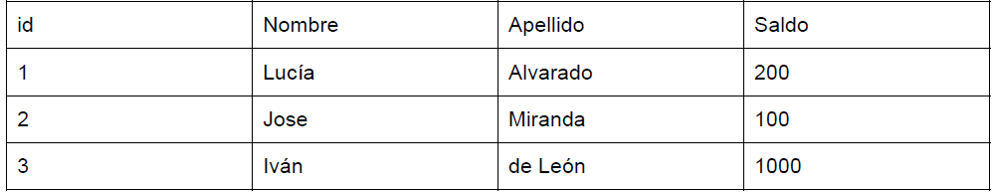
COUNT
Esta instrucción muestra el conteo total de los datos devueltos por la consulta. Devuelve 1 registro.
SELECT COUNT (*) FROM Clientes; (Con respecto a la table anterior sería 3)
BETWEEN
Esta es una instrucción para hacer consultas entre rango de valores, por ejemplo, entre 2 fechas.
SELECT * FROM Ventas WHERE Fecha Between ‘2015-01-01’ AND ‘2015-02-25’;
ORDER BY
Instrucción para ordenar los registros devueltos por una consulta específica. Generalmente es por orden numérico o alfabético y por defecto es ascendente.
SELECT * FROM Clientes Order By Clientes;

GROUP BY
Instrucción usada para agrupar datos con los mismos valores en una sola fila. La sintaxis puede ser:
Select COUNT(*) FROM Ventas GROUP BY Fecha;

Álgebra Relacional

Sintaxis y operaciones del álgebra relacional
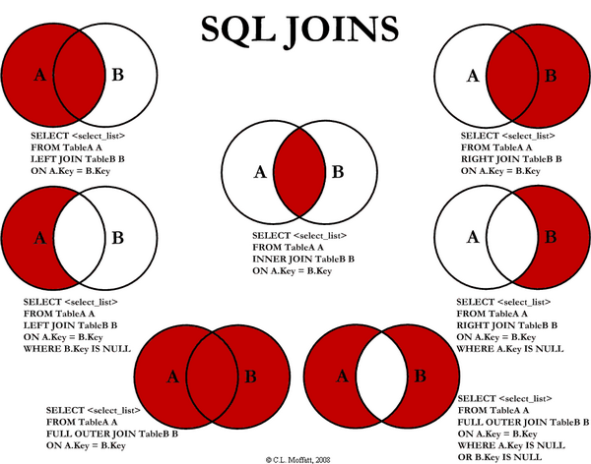

Operaciones de conjuntos
JOIN
Esta sentencia es la que permite combinar 1 o más registros de 2 tablas que están relacionada en nuestro modelo.
INNER JOIN
Con esta operación se calcula el producto cruzado de todos los registros; así cada registro en la tabla A es combinado con cada registro de la tabla B; pero sólo permanecen aquellos registros en la tabla combinada que satisfacen las condiciones que se especifiquen.
LEFT OUTER JOIN o LEFT JOIN (Son lo mismo, similar para el RIGHT JOIN)
El resultado de esta operación siempre contiene todos los registros de la tabla de la izquierda (la primera tabla que se menciona en la consulta), aun cuando no exista un registro correspondiente en la tabla de la derecha para uno de la izquierda.
La sentencia LEFT OUTER JOIN retorna la pareja de todos los valores de la tabla izquierda con los valores de la tabla de la derecha correspondientes, o retorna un valor nulo NULL en caso de no correspondencia.

Lenguaje SQL

Procedimientos almacenados
Son porciones de código almacenados en la base de datos, capaces de realizar diferentes tareas sobre la misma bd. Esto ayuda a mejorar el rendimiento del motor de base de datos, ya que los procedimientos se ejecutan directamente en el server.
Ventajas:
- Es más rápida la respuesta de los procedimientos, porque se ejecutan directamente en el servidor.
- Mejora la integridad de los datos de la base de datos.
- Se evita carga en las transferencias de datos.
Declaración de variables
Se debe definir el tipo de dato, si tendrá signo y el valor por defecto que tendrá.
DECLARE varIdRol INT UNSIGNED DEFAULT 0;
Ejemplo de un procedimiento:
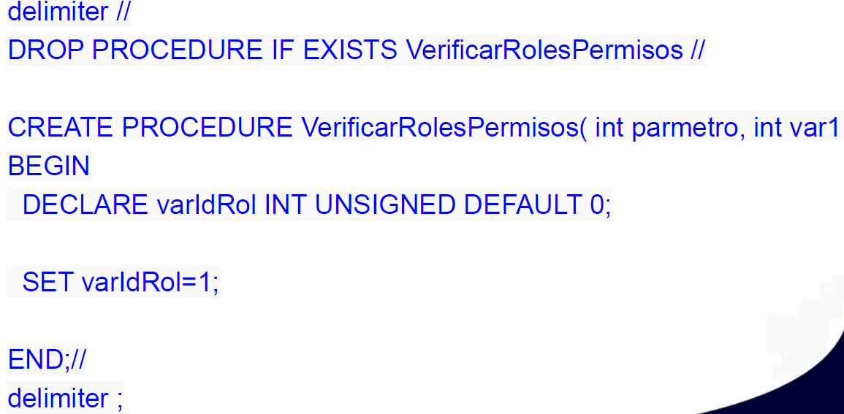

Triggers
Los Triggers o Disparadores son objetos que se asocian con tablas y se almacenan en la base de datos. Su nombre se deriva por el comportamiento que presentan en su funcionamiento, ya que se ejecutan cuando sucede algún evento sobre las tablas a las que se encuentra asociado. Los eventos que hacen que se ejecute un trigger son las operaciones de inserción (INSERT), borrado (DELETE) o actualización (UPDATE), ya que modifican los datos de una tabla.
Componentes de un trigger
- Llamada de activación: es la sentencia que permite "disparar" el código a ejecutar.
- Restricción: es la condición necesaria para realizar el código. Esta restricción puede ser de tipo condicional o de tipo nulidad.
- Acción por ejecutar: es la secuencia de instrucciones a ejecutar una vez que se han cumplido las condiciones iniciales.
Características y deficiencias
- No aceptan parámetros o argumentos (pero podrían almacenar los datos afectados en tablas temporales)
- Pueden causar errores de mutaciones en las tablas, si se han escrito de manera deficiente.
Ejemplo de un trigger:
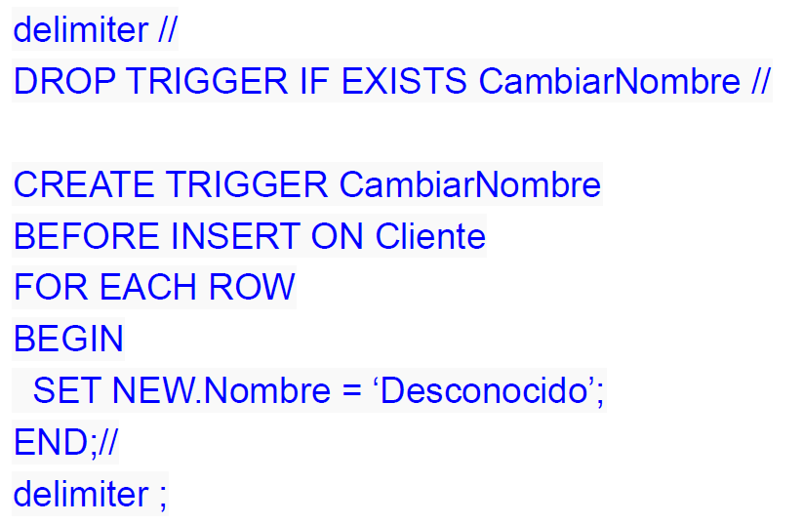

Diferencia entre trigger y procedimiento almacenado
Los procedimientos almacenados son partes del código escritas en PL/SQL para realizar alguna tarea específica. El usuario puede invocar explícitamente los procedimientos almacenados. Es como un programa java, puede tomar alguna entrada como parámetro, luego puede hacer algún procesamiento y puede devolver valores.
Por otro lado, el activador es un procedimiento almacenado que se ejecuta automáticamente cuando ocurren varios eventos (por ejemplo, actualizar, insertar, eliminar). Los disparadores son más como un controlador de eventos que ejecutan en el evento específico. Trigger no puede aceptar entradas y no puede devolver valores.

Cursores
El término cursor se refiere a una estructura de control utilizada para el recorrido (y potencial procesamiento) de los registros del resultado de una consulta. Un cursor se utiliza para el procesamiento individual de las filas devueltas por el sistema gestor de base de datos para una consulta. La sintaxis es:
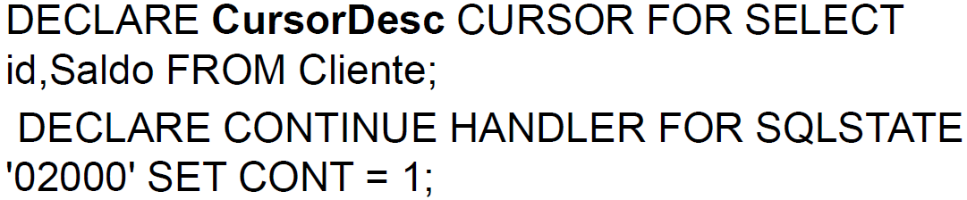

Base de Datos II

Procesamiento de transacciones

¿Qué son las transacciones?
Una transacción es una serie de operaciones que forman una unidad lógica de trabajo, compuesta por varios procesos que se han de aplicar uno después del otro.

Propiedades de las transacciones
Se puede recordar por ACID, por Atomicity, Consistency, Isolation, Durability.
Atomicidad
Todas las operaciones de la transacción se realizan adecuadamente en la base de datos o ninguna de ellas.
Consistencia
La ejecución aislada de la transacción conserva la consistencia de la bd. Esto incluye todas las reglas, restricciones y disparadores. Si los datos entran en un estado ilegal, toda la transacción falla.
Aislamiento -- Concurrencia
Aunque se ejecuten varias transacciones concurrentemente, el sistema garantiza que, para cada par de transacciones, no se entrelacen en su ejecución, sino que se realizarán de forma independiente.
Durabilidad
Tras la finalización con éxito de una transacción, los cambios realizados en la base de datos permanecen, incluso si hay fallos en el sistema.
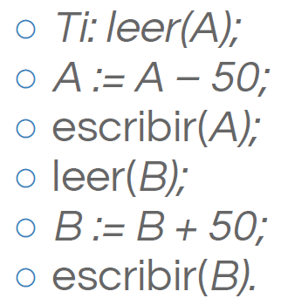
Las transacciones tienen acceso a la base de datos para leer (Transferir de BD a memoria intermedia de la T(x)) y escribir (Transferir de la memoria intermedia de la T(x) a la base de datos)
Teniendo el caso de una transacción para transferir Q50.00 de una cuenta A hacia una cuenta B, se puede definir como:
Si analizamos los principios ACID, la propiedad de atomicidad asegura que, si se realiza un débito con éxito de una cuenta, se realiza el crédito correspondiente a la otra cuenta, si alguno falla, no se ejecutará ninguno de los dos. La propiedad de consistencia garantiza que el valor total de los fondos en ambas cuentas sea el mismo al comienzo y al final de cada transacción. La propiedad de aislamiento asegura si dos transacciones para un retiro de Q50 comienzan al mismo tiempo. se ejecutan de forma aislada, lo que garantiza que cuando ambas se completen, tendremos una disminución del saldo de Q100 y no de Q50. La propiedad de durabilidad garantiza que los cambios realizados en cada cuenta no se reviertan.

Modelos de almacenamiento
Volátil: Falta de energía eléctrica se pierde la información. RAM, Caché, etc.
No Volátil: Falta de energía no se pierde la información. HDD, CDs, USB, etc.
Permanente: No importa lo que pase siempre se dispondrá de la información. Esto se logra mediante múltiples copias de seguridad.

Tipos de procesamiento
Concurrente
Es aquel que se da cuando varios procesos ocurren al mismo tiempo.
Paralelo
El SO maneja recursos de un sistema y guarda la información en bloques (sectores).

Bloque y Buffer
Bloque es la unidad de almacenamiento secundario (No volátil). Buffer es la unidad de transferencia de información entre el almacenamiento primario y secundario. También puede ser la unidad de almacenamiento primario (Volátil).
Por lo regular, si el DBMS pide un registro trae todo el bloque, que puede contener varios registros.

Modelo de transacción
Cuando una transacción se ejecuta con éxito, se le denomina comprometida. Este tipo de transacciones al hacer modificaciones transforman la bd llevándola a un nuevo estado consistente, que permanece incluso si hay fallos en el sistema.
Cuando una transacción no se ejecuta con éxito, se le denomina abortada. Para asegurar la atomicidad, estas transacciones no deben tener efectos sobre el estado de la bd, y cualquier modificación relacionada a transacción debe deshacerse. Una vez que se deshacen los cambios de la transacción abortada se dice que la transacción ha retrocedido.

Estados de una transacción
- Activa (estado inicial): la transacción permanece en este estado durante su ejecución.
- Parcialmente comprometida: la transacción pasa a este estado cuando acaba de realizar la última instrucción.
- Fallida: la transacción pasa a este estado tras descubrir que no puede continuar la ejecución normal.
- Abortada: la transacción pasa a este estado después de haber restablecido la base de datos a su estado anterior.
- Comprometida: la transacción pasa a este estado tras completarse con éxito.
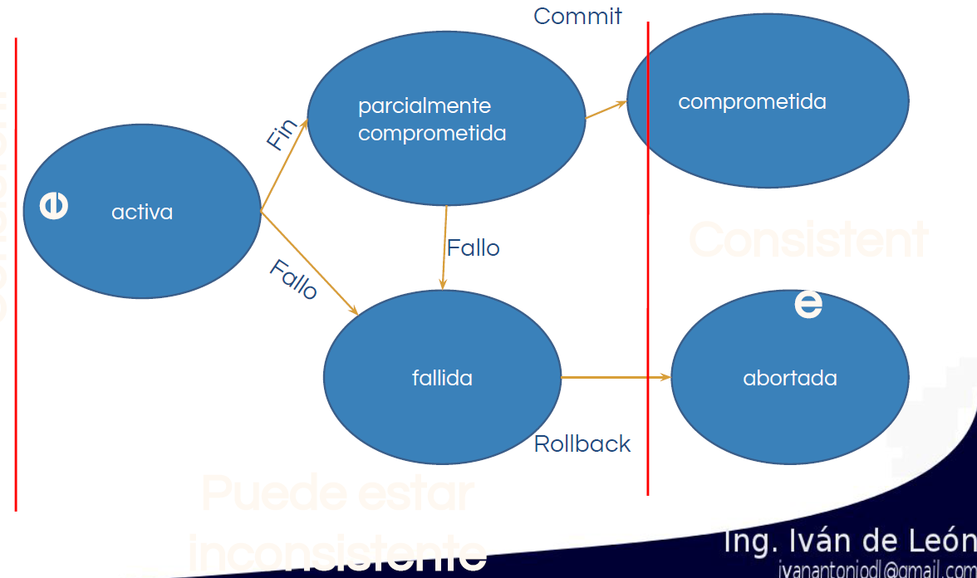

Transacciones en SQL
En la norma SQL el comienzo de una transacción se especifica explícitamente (usualmente begin/start transaction)
Las transacciones terminan con una de las siguientes instrucciones:
- commit work (compromete la transacción actual)
- rollback work (provoca que la transacción aborte)
Si el programa termina sin ninguna de estas órdenes, los cambios de comprometen o abortan, según la definición del sistema.

Niveles de aislamiento y problemas de estas
Problemas
- Lectura sucia: una transacción T1 puede leer la actualización de T2 que todavía no ha confirmado. Si T2 aborta, T1 habría leído un dato incorrecto.
- Lectura no reproducible: Si una transacción lee dos veces un mismo dato y en medio una transacción lo modifica, verá valores diferentes para el dato.
- Fantasmas: una transacción T1 puede leer un conjunto de filas (que cumplan una condición). Si una transacción T2 inserta una fila que también cumple la condición y T1 se repite verá un fantasma, una fila que previamente no existía.
Niveles de aislamiento
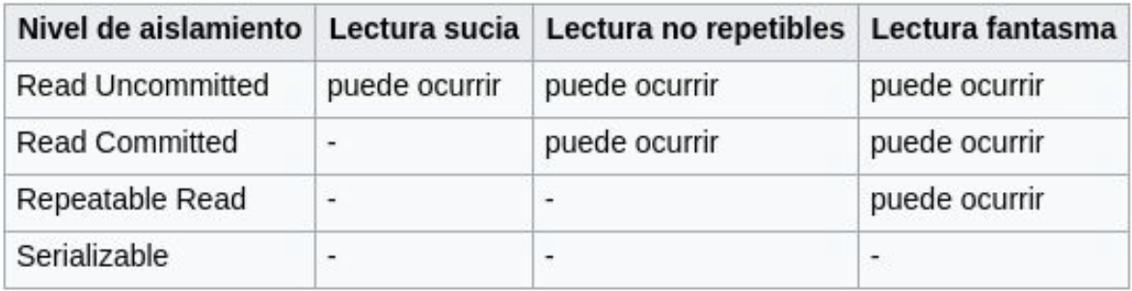
- Lecturas repetibles: Permite lecturas fantasmas.
- Lecturas comprometidas: Permite lecturas no repetibles y fantasmas.
- Lecturas no comprometidas: Nivel más bajo de aislamiento (lecturas sucias).
- Serializable: Todas las transacciones se realizan una detrás de otra.

Recuperación del Sistema
Para que el sistema se pueda recuperar ante fallos se necesita grabar cada operación con la BD en un fichero LOG (bitácora). Cuenta con checkpints:
- Se escribe en el fichero LOG antes que en la BD
- El fichero LOG debe estar en memoria estable

Bitácora (log)
Archivo especial que no conviene tenerlo en el mismo disco o directorio donde está la base de datos. Es un historial de acciones ejecutadas por un sistema de gestión de base de datos que se utiliza para garantizar las propiedades de ACID frente a bloqueos o fallas de hardware. Físicamente, un registro es un archivo que enumera los cambios en la base de datos, almacenado en un formato de almacenamiento estable.
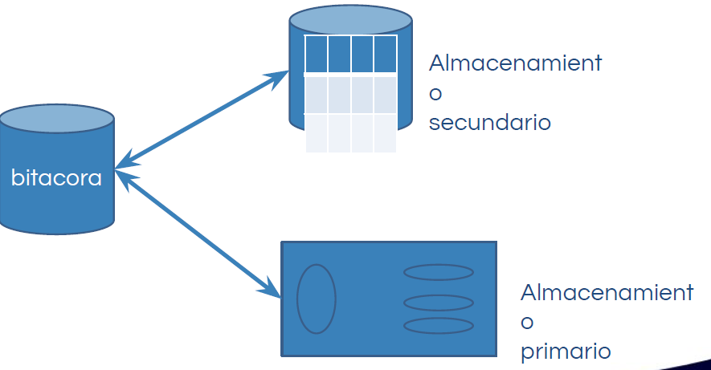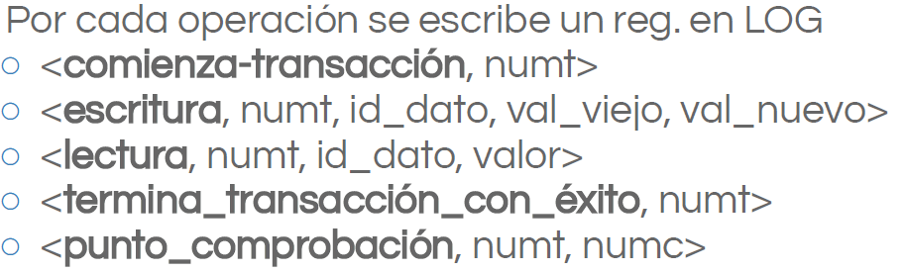

Problemas de concurrencia
La ejecución concurrente de transacciones puede causar problemas como:
- Problema de la actualización perdida.
- Problema de leer una actualización temporal (lectura sucia).
- Problema del resumen incorrecto.
- Problema de la lectura no repetible.

Control de concurrencia
Para evitar los errores listados, hay varios métodos para control de concurrencia de los datos en las tablas. La forma más usadas son los bloqueos, que pueden ser compartidos y exclusivos, así como a nivel de tabla o de fila.

Bloqueo a nivel de fila
Este bloqueo se produce cuando algún campo interno de la fila es actualizado. Para esto se puede usar:
- SELECT FOR UPDATE (Es un bloqueo exclusivo).
- SELECT FOR SHARE (Es un bloqueo compartido).
Este tipo de bloqueos, no bloquean la lectura, pero si la escritura si desean escribir sobre la misma tabla.

Bloqueo a nivel de tabla
Este es un bloque completo de la tabla, para evitar la modificación de una tabla que está siendo alterada en otra transacción.

Deadlocks
También llamado interbloqueo, ocurre cuando una transacción T1 está bloqueada esperando a que otra T2 libere un lock, la cual también está bloqueada esperando a que T1 libere uno de sus lock. Se puede generalizar para N transacciones.

Respaldo y Recuperación

¿Por qué backup y recuperación?
- Para conseguir un funcionamiento seguro de la base de datos, y una pronta recuperación de fallas.
- Siempre estaremos expuestos a circunstancias que afecten la disponibilidad, integridad y confidencialidad de la base de datos.
- Así mismo hay ciertos riesgos y circunstancias que pueden interrumpir o afectar a la base de datos.

¿Cómo reducir el riesgo?
- Podemos definir características deseadas para el servidor y/o manejador de base de datos. Así mismo que objetivos deseamos alcanzar y que alcance tendrán.
- Se pueden definir políticas de copia de seguridad y recuperación.
- Definir procedimientos para la recuperación.

Causas de error en un sistema de base de datos
Las causas las podemos clasificar en 4 tipos
Físicas: estas son causadas por fallos del hardware, por ejemplo, un disco en mal estado o CPU al final de su vida útil.
De diseño: son agujeros en el software, ya sea en el sistema operativo o en el sistema de gestores de base de datos (SGDB).
De funcionamiento: son causadas por la intervención humana debido a fallas del database administrator (DBA), a causa de malas configuraciones o procedimientos incorrectos del backup.
Del entorno: pueden ser factores de donde se encuentra, como desastres naturales, fallas de corriente o temperatura excesiva.
Se pueden aplicar algunos mecanismos de protección, puesto que hoy en día la disponibilidad de los sistemas es más crítica:
- UPS o fuentes de corriente ininterrumpida
- Espejado de discos (tecnología RAID)
- Sistemas redundantes
- Sistemas de recuperación de desastre (DRS)

Discos RAID - Investigado
RAID es un acrónimo del inglés que significa Redundant Array of Independent Disks, literalmente «matriz de discos independientes redundantes», aunque no todos los sistemas RAID proporcionan redundancia. Consiste en crear un único volumen con varios discos duros funcionando en conjunto. Tenemos dos tipos de configuraciones, las cuales son:
- Disk mirroring: Es un tipo de configuración RAID que busca redundancia de datos ante un posible fallo en una de las unidades de almacenamiento.
- Disk stripping: Esta configuración RAID que no busca redundancia, sino conseguir mayores velocidades de transferencia de datos.
Algunos tipos de configuraciones de RAID (En total son 6, de simples a complejas)
RAID 0 (Stripping) | RAID 1 (mirroring)
La configuración RAID 0 se desarrolló para los discos duros mecánicos o HDD, que eran extremadamente lentos y así se conseguía aumentar el rendimiento. Lo que se hace en esta configuración es que los datos se escriben secuencialmente. Si tenemos dos discos, uno denominado HDD1 y el otro HDD2, lo que hace es partir la información y escribirla primero en el HDD1 y luego en el HDD2, y así hasta almacenar toda la información.  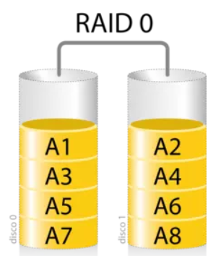 | Este tipo de configuración busca realizar una copia de seguridad de los datos almacenados. La información se escribe de manera simultáneamente en los discos duros de manera simultánea. Se requiere de al menos dos unidades y el límite está determinado por la controladora. La realidad es que la información se escribe en los dos discos duros al mismo tiempo. Esto supone una reducción en la velocidad de escritura de hasta un 25%, pero la velocidad de lectura podría subir en hasta un 25%.  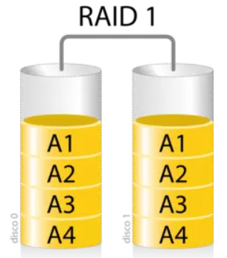

Tipos de respaldo
Una vez que se ha planeado una estrategia de backup y se ha probado, conviene automatizarla para facilitar así su cumplimiento.

Backups físicos
Backup del SO
Es el backup más sencillo de ejecutar, pero toma mucho tiempo y no permite el acceso al sistema mientras se hace. Aprovecha el backup del SO para almacenar también los archivos de la BD. Para ello se detienen la BD y el SO, luego se arranca como superusuario y se realiza copia de todos los archivos del sistema de archivos.
Backup de la BD en frío
Para este se debe parar tanto la BD como las aplicaciones que la utilicen, para luego proceder a copiar todos los archivos sobre los que se asienta la BD. Luego de esto, se puede volver a arrancar todo.
Backup de la BD en caliente
Se lleva a cabo mientras la BD está abierta y funcionando en modo ARCHIVELOG. Se recomienda llevarlo a cabo cuando la carga de la BD sea pequeña. Consiste en copiar los archivos correspondientes a cada tablespace, los archivos redo log y los archivos de control.

Backups lógicos (import/export)
Estas utilidades permiten al administrador de la base de datos (DBA) hacer copias de determinados objetos de la BD, así como restaurarlos o moverlos de una BD a otra. Estas herramientas utilizan comandos del SQL para obtener el contenido de los objetos y escribirlos en/leerlos de archivos. Un ejemplo para lograr esto es el mysqldump y su automatización con el gestor de tareas de Windows.

Recuperación
Para el DBA, una de sus mayores responsabilidades es tener la BD a punto y lista para afrontar cualquier fallo, y poder recuperarse en el menor tiempo posible. Estos procesos de recuperación dependen del tipo de error y las estructuras afectadas.

Tipos de error
- Error de usuario: Un usuario eliminando una fila o una tabla. Se puede solucionar importando una tabla de una copia lógica anterior o mediante una instancia auxiliar.
- Error de sentencias: Es cuando el SGDB no puede ejecutar una sentencia SQL, como un select a una tabla inexistente. Se recupera mediante un rollback de la transacción que lo haya intentado.
- Falla de procesos: Terminación anormal de un proceso.
- Fallas de la red: Desconexiones que pueden causar fallas de procesos. Si están en una transacción distribuida, el proceso RECO resuelve esto automáticamente.
- Falla de instancia: Pueden deberse a fallas físicas o de diseño del software que hacen que algún proceso background caiga y la instancia con él.
- Fallas del sistema: Son las fallas más peligrosas, no solo porque pierden datos, sino porque se tarda más tiempo en recuperar que las otras fallas. Además, se depende mucho de la experiencia del DBA para levantar la BD rápidamente y sin perdida (o casi de datos).

Alta disponibilidad
Entre mayor tiempo disponible, mayor será el precio a pagar.
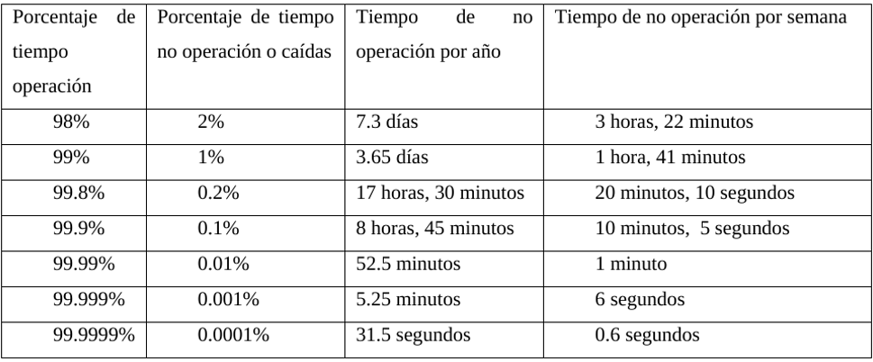
Disponibilidad (TMEF es tiempo medio entre fallas y TMRF tiempo medio de recuperación de fallas)
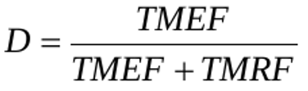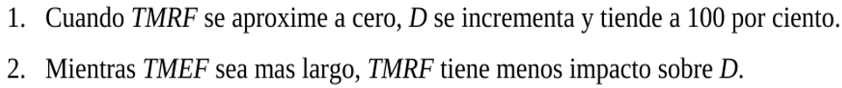
Tiempo de caída es el tiempo que una persona debe esperar hasta que un sistema vuelva a funcional correctamente luego de un fallo. El costo de mayor importancia que se ve comprometido con la reducción de disponibilidad es la productividad del sistema. Hay varios niveles de disponibilidad, se dividen en:
- Disponibilidad regular (nada): Nivel más básico de protección y consiste en no protegerse en nada. No se toman medidas durante las caídas. Puede incluir backups pero nada más. El costo de recuperación de fallos puede ser alto en días.
- Disponibilidad incrementada (RAID): Su mecanismo de protección de datos es la tecnología RAID. La falla en un disco no resultará en la pérdida de la información, debido a que los datos son almacenados en más de un disco físico. Acá ya existe una política de backups que previene las fallas totales y facilitan restaurar el sistema.
- Alta Disponibilidad (Clúster): En una configuración de HA, se toman servidores separados y se unen para formar un cluster. Combinados con un arreglo de discos protegidos, el sistema tiene todos sus componentes duplicados y configurados para ser reemplazados en caso de fallo. Acá existen consideraciones de sistema, de red, mecanismos de auditorías que cubran todos los escenarios. La desventaja es que se agrega cierto grado de complejidad al sistema y los costos; pero la redundancia garantiza un mejor soporte de la aplicación.
- Recuperación de desastres: Nivel más alto y caro en la protección de sistemas. Se protege contra la pérdida total de edificio o sitio de operación de la organización, teniendo un lugar alterno a distancia donde se replica la información. Se debe poseer el hardware necesario para operar un sistema operativo en reserva en el sitio de respaldo, teniendo políticas y procedimientos de mantenimiento, y teniendo la infraestructura para que sea operacional.

Bases de datos en Alta Disponibilidad
Replicación de base de datos: Se refiere a replicar las transacciones de una base de datos primaria (donde operan los usuarios del sistema) hacia una base de datos secundaria, que recibe los cambios propagados por un canal de comunicación.
Una replicación cuenta con los siguientes componentes:
- Objeto réplica: Tales como tablas, índices, vistas, procedimientos y funciones.
- Esquema
- Grupos de réplica
- Localidades de réplica (maestra y esclavo)
Tipos de replicación:
- Maestra: La replicación de una localidad maestra, es aquella en la cual existe una sola localidad maestra y uno o más sitios de réplica. Todo cambio se hace sobre el sitio maestro, por lo que este mismo se encarga de detectar y resolver conflictos.
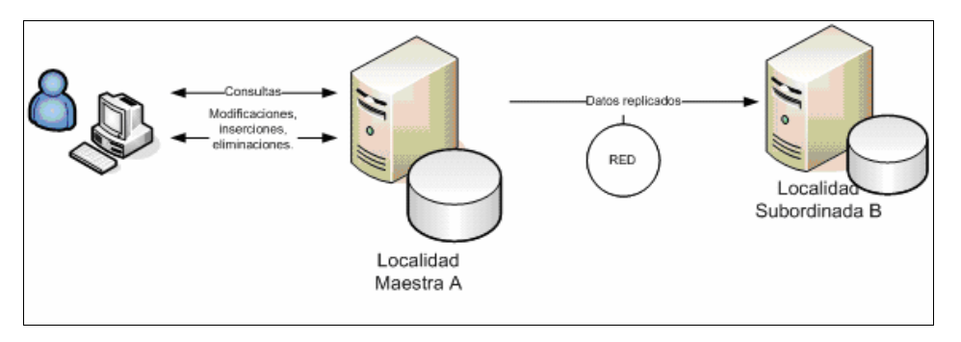
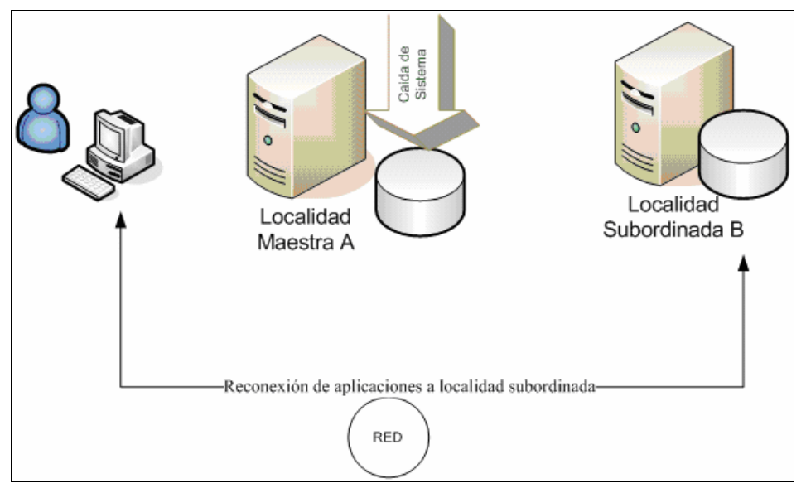
- De instantánea: Esta contiene una copia completa o parcial de una tabla en un punto del tiempo. Esta puede ser de solo lectura o actualizable. Tiene como beneficios el permitir acceso local (mejora tiempo de respuesta y disponibilidad), además de reducir la carga sobre la localidad maestra, pues se pueden ejecutar consultas sobre esta instantánea.
- Híbrida (Multi maestro e instantánea): Cuando se tienen múltiples localidades maestras, permite que estas actúen como pares iguales para administrar grupos de objetos de base de datos replicados. Por lo tanto, las aplicaciones pueden operar sobre las tablas replicada en cualquiera de estas localidades. El manejador de base de datos opera sobre las localidades maestras para asegurarse que todos los datos en todas las réplicas de tablas converjan para asegurar consistencia e integridad en las transacciones.
Base de datos en espera: Es una réplica en espera de la base de datos principal. Sus principales características son: Proveer alta disponibilidad, proteger ante corrupción de datos y ser bases de datos para consultas.
Generalmente se basa en la transferencia de la bitácora (log) al sitio de espera, y luego se ejecuta una aplicación automática de la información sobre la bd en espera. Se puede hacer de forma manual o automática.
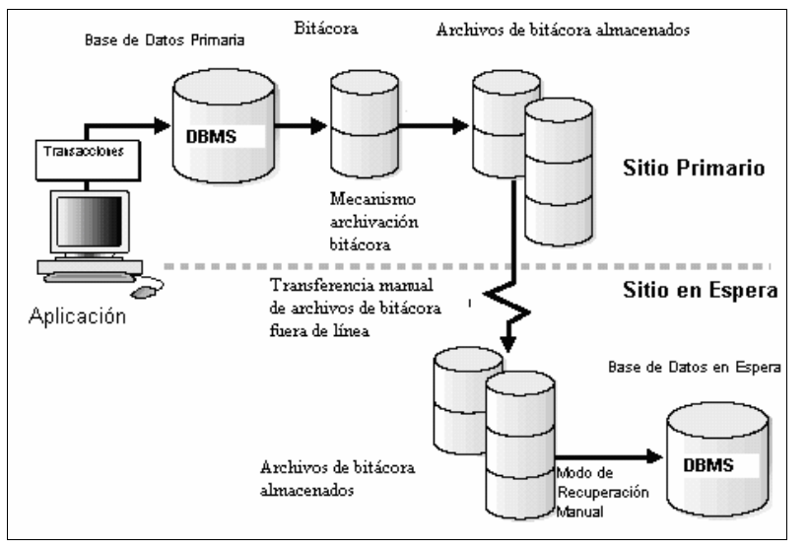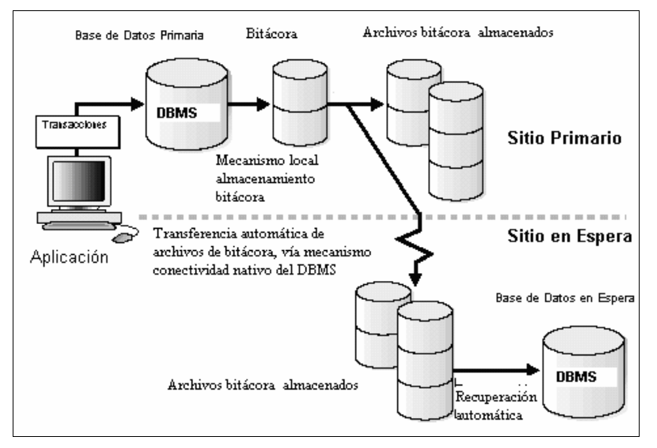
Para aplicar este tipo de bd, el servidor A debe sufrir una caída. Por tanto, se activa la bd en espera B y los usuarios se conectan a ella mientra se reparan los problemas del servidor A. Al estar listo, se restaura A, B se descarta y ahora la bd en espera C es la siguiente bd en espera lista para usarse.
Base de datos en paralelo (Clúster): Esta se encuentra en un ambiente en que se utiliza el poder de procesamiento de varios servidores operando sobre una sola bd compartida. Al software del manejador de bd en paralelo y los componentes de hardware utilizados se les denomina clúster.
En este caso se pueden tener varias configuraciones, tales como:
- Configuración de n-nodos: Las transacciones pueden ser procesadas en cualquier nodo, y las sesiones de los usuarios pueden estar balanceada en nodos en particular.
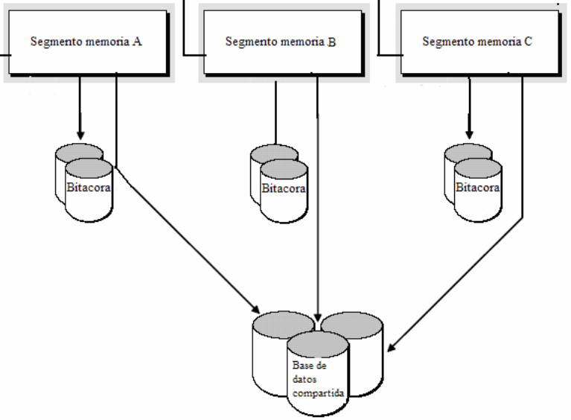
- Configuración básica de alta disponibilidad: Consiste en definir un nodo principal que acepte todas las conexiones, mientras que los nodos secundarios solo aceptarán conexiones cuando el primario falle.
- Configuración compartida de alta disponibilidad: Se tienen varios nodos que corren distintos servicios de una aplicación, compartiendo una misma bd en paralelo. Así mismo se pueden separar módulos por nodo para que al fallar uno entre el siguiente nodo en funcionamiento.

Optimización y Alto rendimiento

¿Qué es el afinamiento (tuning)?
Este ajuste debe ser un proceso activo para detectar cuellos de botella en el gestor de bases de datos, así como lograr reducir los tiempos de ejecución de procesos haciendo uso de la menor cantidad de recursos disponibles. Como beneficios tiene que: Reduce tiempo de respuesta en apps online, garantiza la escalabilidad de la aplicación, reduce la carga y por lo tanto libera recursos, y evita actualizaciones innecesarias de hardware.

¿Cuándo se debe afinar?
Idealmente SQL debería ser afinado desde el momento de escribirse. Esto debido a que entre más avance el proyecto más difícil es realizar el afinamiento.
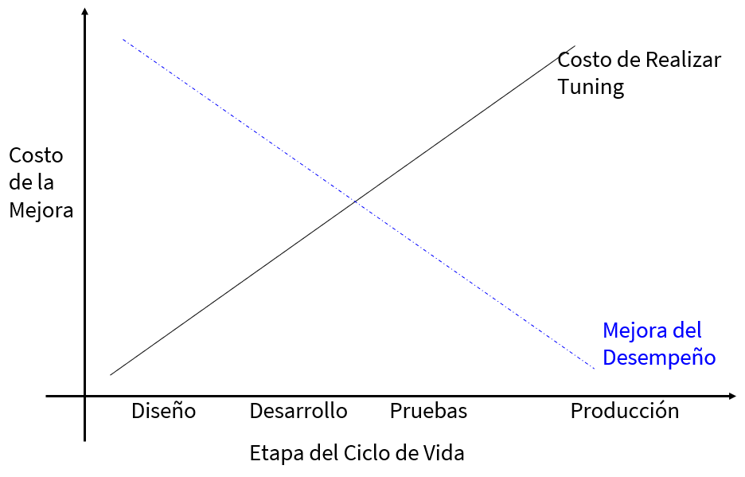

Condiciones para realizar el afinamiento (tuning)
- Trabajar con volúmenes de datos reales, ya sea el ambiente real antes de entrar a producción o en un ambiente con tablas a escala de las reales). Es prácticamente inútil hacerlo con tablas vacías.
- Documentación de los modelos disponibles.
- Acceso a los requerimientos del sistema.
- Diseño optimo, con mal diseño el tuning no puede cambiar mayor cosa.
- Afinar el servidor de la BD para que no reduzca la efectividad.

Algunas normas básicas de optimización de consultas SQL
- Condiciones (filter y join) debe ir en orden definido por el índice.
- Para chequeos siempre es mejor crear constraints (limitan el tipo de datos que pueden entrar en una tabla) que triggers.
- Se deben optimizar instrucciones que tomen mucho tiempo en ejecutarse, o las que se ejecuten muchas veces.
- Tener un plan para las consultas que utilicen vistas.
- Cuando una aplicación funcionaba rápido, pero con el tiempo dejó de serlo, puede ocurrir por el volumen de datos. Como solución se pueden crear más índices (estos ralentizan la inserción y actualización, pero agilizan las consultas). Se debe buscar un punto medio.
- Utilizar lo máximo posible las mismas consultas, pues se ahorra tiempo de parsing y optimización al ejecutar consultas por segunda vez.
- Las consultas más utilizadas son más efectivas encapsuladas en procedimientos almacenados pues se compilan y analizan una sola vez.
- Los filtros en las consultas deben ser lo más específicos y concretos posibles.
- No lanzar varias consultas de forma repetida (en bucle) cambiando solo las condiciones de filtrado.
- Evitar las condiciones IN y sustituirlas por joins.
- Al hacer consultas multi-tabla con joins, el orden es importante. Las tablas con más columnas deben ir al inicio y las de menos columnas al final.
- Evitar conversiones de datos lo máximo posible, tratar de siempre hacer comparaciones entre tipos de datos del mismo tipo.
- Si se hará una operación masiva de inserción, lo ideal es desactivar los índices, ya que por cada operación individual se actualizarán.

Análisis Multidimensional y Datawarehouse
El análisis multidimensional se refiere a la capacidad de examinar los datos desde diferentes perspectivas o dimensiones para obtener una comprensión más profunda de la información. En lugar de analizar los datos de manera lineal o secuencial, el análisis multidimensional permite explorar las relaciones entre múltiples variables simultáneamente. Se basa en la premisa de que los datos pueden ser organizados en varias dimensiones, que representan una característica o atributo específico de los datos, como tiempo, ubicación, producto, cliente, etc. Estas dimensiones se combinan para formar una estructura multidimensional, como un cubo OLAP, donde cada celda del cubo representa una intersección única entre las dimensiones.

Bases de datos OLAP/ROLAP/MOLAP (No encontré diapositivas, pero lo de mi final e investigado)
Cubos OLAP - On-Line Analytical Processing
Son estructuras de datos que contienen diversas dimensiones que almacenan información sobre un campo específico, que luego estas dimensiones son comparadas para obtener evaluaciones de información.
ROLAP (Procesamiento Analítico en Línea Relacional)
En este enfoque, los datos se almacenan en una base de datos relacional tradicional, y el cubo OLAP se crea mediante consultas SQL complejas que combinan y resumen los datos de la base de datos.
MOLAP (Procesamiento Analítico Multidimensional en Línea)
MOLAP almacena los datos en un formato multidimensional específico para análisis rápido y eficiente. En este enfoque, los datos se transforman y se almacenan en una estructura de cubo multidimensional propietaria optimizada para acceso rápido.
Diferencia ROLAP y MOLAP
MOLAP almacena los datos en forma de una matriz multidimensional hecha de cubos de datos, y además utiliza una arquitectura de dos niveles, las bases de datos multidimensionales y el motor analítico. ROLAP almacena los datos en forma de tablas relacionales, y utiliza una arquitectura de tres niveles. La BD relacional maneja el almacenamiento de datos, el motor OLAP proporciona la funcionalidad analítica, y alguna herramienta front-end es empleada para el nivel de presentación.

Diseño de tablas para una herramienta ROLAP
Esquema estrella | Esquema snowflake
Este modelo parte de una tabla de hechos de la que se desprenden distintas tablas de dimensiones. La tabla de hechos se queda enraizada en un solo punto y, a partir de allí, se empiezan a producir las tablas de dimensiones. | Según este modelo, una tabla de dimensiones puede estar interconectada con otra, sin necesidad de recurrir directamente a la tabla de hechos. Las tablas de dimensiones se interrelacionan entre sí, para evitar que exista la redundancia de datos.
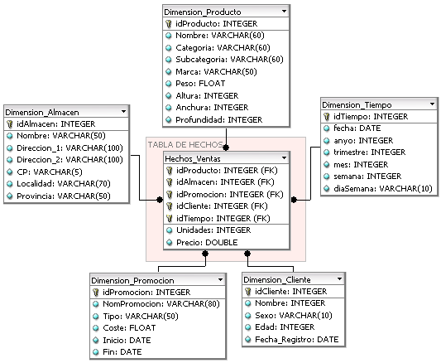 | 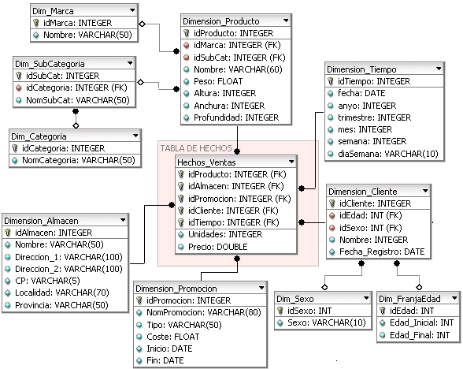

Proceso ETL (Extract, transform and load)
Este proceso permite extraer la información deseada desde su origen, luego se analizan estos datos y se interpretan y transforman para darles la forma deseada, agrupándolos y ordenándolos, para finalmente cargarlos al Datawarehouse. (Se amplía este concepto en análisis de datos)

Business Intelligence
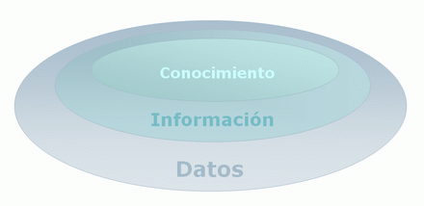
Es un conjunto de metodologías, aplicaciones y tecnologías que permiten reunir, depurar y transformar datos de los sistemas transaccionales e información desestructurada (tanto interna como externa de la compañía) en información estructurada para su explotación directa (reporting, análisis OLTP/OLAP) o para su análisis y conversión en conocimiento para dar soporte a los usuarios en la toma de decisiones sobre el negocio.
Es la habilidad para transformar los datos en información, y la información en conocimiento, de forma que se pueda optimizar el proceso de toma de decisiones en los negocios.

Datos, información y conocimiento
Datos: Son la únidad mínima que se corresponde con los elementos primarios de información, que por si solos son irrelevantes para la toma de decisiones.
Ejemplos: Nombres, números de teléfono, direcciones, etc.
Información: Es el conjunto de los datos ya procesados y que aportan un significado (tiene relevancia, propósito y contexto) y que, por lo tanto, al reducir la incertidumbre, son de utilidad para los encargados de la toma de decisiones.
Los datos se convierten en información cuando se les añade valor, ya sea:
- Contextualizando: Se sabe en qué contexto y con que propósito se generaron
- Categorizando: Se saben las unidades de medida que ayudan a interpretarlos
- Calculando: Pueden ser datos procesados matemática o estadísticamente
- Corrigiendo: Se han eliminado los errores e inconsistencias de los datos
- Condensando: Se han podido resumir los datos de forma concisa (agregación)
Información = Datos + Contexto (añadir valor) + Utilidad (disminuir la incertidumbre)
Conocimiento: Es una combinación de la experiencia, valores, información y saber cómo, que sirve para facilitar la incorporación de nuevas experiencias e información. En las organizaciones además de encontrarse dentro de documentos o almacenes de datos, también está en rutinas organizativas, procesos, prácticas y normas.

Para transformar información en conocimiento se deben realizar acciones como:
- Comparar con otros elementos
- Realizar predicciones de consecuencias
- Hacer una búsqueda de conexiones
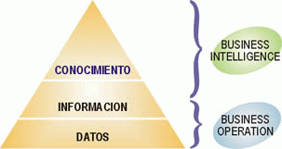

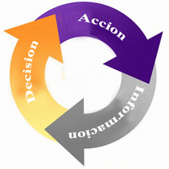
¿Qué permite una solución de Business Intelligence?
Observar, comprender, predecir, colaborar y decidir.
- Observar - ¿Qué está ocurriendo?
- Comprender - ¿Por qué ocurre?
- Predecir - ¿Qué ocurriría?
- Colaborar - ¿Qué debería hacer el equipo?
- Decidir - ¿Qué camino se debe seguir?

Sistema de soporte de decisiones DSS
Es una herramienta de BI usada para el análisis de datos de la organización. Cuenta con las siguientes características:
- Permite crear informes de forma dinámica, flexible e interactiva.
- No requiere conocimientos técnicos, pues el usuario puede crear gráficos e informes, navegar entre ellos, haciendo drag&drop o drill through.
- Rapidez en el tiempo de respuesta pues la bd subyacente suele ser un Datawarehouse o Datamart con modelos de datos estrella o snowflake.
- Integración entre todos los sistemas/departamentos de la compañía.
- Cada usuario dispone de información adecuada y necesaria según su perfil.
- Disponibilidad de información histórica y actual

Principales componentes de orígenes de datos en BI

Datawarehouse
Es un almacén de datos de un sistema que recupera y consolida datos de forma periódica (Por lotes y no por cada transacción) de los sistemas de fuente en un almacén de datos dimensional o normalizado. Mantiene años de historia y es consultado por inteligencia de negocios y cualquier actividad de análisis.
DataWareHouse | Base de datos transaccional
Es un sistema de información que almacena datos históricos de una o varias fuentes. | En ella se almacenan datos relacionados que representan elementos del mundo real.
Está diseñada para poder analizar los datos que contiene. | Está diseñada para únicamente almacenar datos.
Su información está disponible únicamente para lectura. | Permite tanto lectura como escritura de información.
La información se refresca solo cuando que se necesite. | Por lo general la información siempre se mantiene actualizada a tiempo real.
Permite analizar qué es lo que sucede en base a la información de la app. | Permite hacer las operaciones básicas para la aplicación.
Los datos en un datawarehouse se someten a un proceso de transformación, limpieza y modelado para garantizar la coherencia y la calidad de los datos. Utiliza una estructura de esquema predefinida, generalmente en forma de tablas relacionales, que facilita la consulta y el análisis de datos. Un datawarehouse se utiliza principalmente para realizar análisis de negocios, generar informes, generar consultas ad hoc y tomar decisiones basadas en datos históricos.

Data Lake
Un data lake es un repositorio de almacenamiento centralizado y escalable que almacena grandes volúmenes de datos en su forma original, sin estructuración previa. Un data lake permite almacenar datos estructurados, no estructurados y semiestructurados, como archivos de texto, imágenes, videos, registros de eventos, entre otros. Los datos se almacenan en su forma bruta y se pueden extraer y transformar posteriormente según las necesidades.

Diferencia entre Datawarehouse y Data Lake
En cuanto a su uso, los datalakes son más adecuados cuando se necesitan almacenar grandes volúmenes de datos sin estructurar y se requiere una mayor flexibilidad para realizar análisis exploratorios y descubrimientos de datos. Los datawarehouses son más apropiados para realizar análisis de negocios, generar informes y consultas ad hoc, ya que ofrecen una estructura predefinida optimizada para consultas rápidas y análisis específicos.
En muchas organizaciones, se utiliza un enfoque híbrido en el que los datos se capturan inicialmente en un data lake, se procesan y transforman según sea necesario, y luego se cargan en un datawarehouse para su análisis y generación de informes. Esto permite combinar la flexibilidad y la capacidad de almacenamiento del data lake con la estructura optimizada y las capacidades analíticas del datawarehouse.

Datamart
Un Datamart es un subconjunto de datos del almacén de datos con el propósito de ayudar a que un área o departamento específico pueda tomar decisiones. Los datos inexistentes en este contexto pueden ser agrupados, explorados y propagados de múltiples maneras para que diferentes grupos de usuarios realicen la explotación de estos de la forma más conveniente según sus necesidades. Un Datamart es un sistema orientado a la consulta, en el que se producen procesos por lotes de carga de datos con una frecuencia conocida y no muy alta. Es consultado mediante herramientas OLAP que ofrecen una percepción multidimensional de la información.

Data mining
El minado de datos es un conjunto de técnicas y tecnologías que permiten explorar grandes bases de datos, de manera automática o semiautomática, con el objetivo de encontrar patrones repetitivos que expliquen el comportamiento de estos datos.
La minería de datos surgió con la intención o el objetivo de ayudar a comprender una enorme cantidad de datos y que estos pudieran ser utilizados para extraer conclusiones para contribuir en la mejora y el crecimiento de las empresas. Sobre todo, por lo que hace a las ventas o fidelización de clientes. El data mining se centra en el análisis profundo de los datos para encontrar insights y realizar pronósticos.

Web scraping

Diferencia entre BI y Data Mining
Business Intelligence rastrea los indicadores clave de rendimiento y presenta los datos de una manera que fomenta las decisiones basadas en datos. Por el contrario, Data Mining está orientada a explorar datos y encontrar soluciones a problemas comerciales particulares. Data mining tiene la inteligencia computacional y los algoritmos para detectar patrones que se interpretan y presentan a la gerencia a través de Business Intelligence.

Compiladores
Diferencia entre compilador e intérprete
Un intérprete es un programa informático que procesa el código fuente de un proyecto de software durante su tiempo de ejecución, es decir, mientras el software se está ejecutando, y actúa como una interfaz entre ese proyecto y el procesador.
Un compilador es un programa informático que traduce todo el código fuente de un proyecto de software a código máquina antes de ejecutarlo. Solo entonces el procesador ejecuta el software, obteniendo todas las instrucciones en código máquina antes de comenzar.
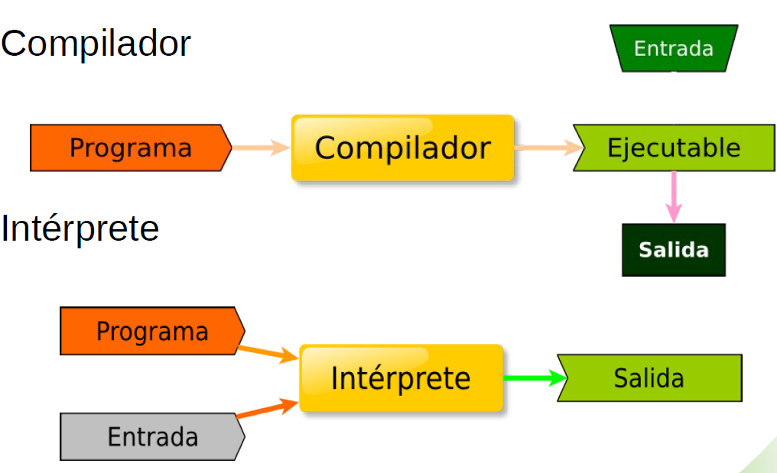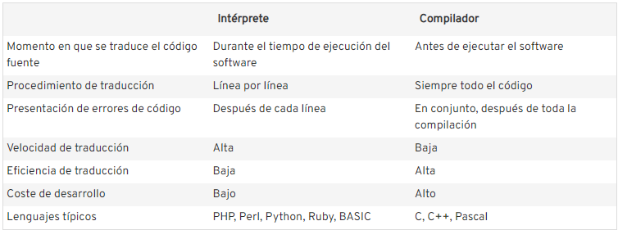

Estructura de un compilador

Aplicación de la tecnología de un compilador

Programación de un lenguaje básico

Análisis y Diseño I

Introducción a la Ingeniería de software

¿Qué es análisis y diseño de sistemas?
El análisis de sistemas se enfoca en comprender el problema o la situación actual, identificar las necesidades del usuario y definir los requisitos funcionales y no funcionales del sistema. Implica el estudio detallado de las operaciones comerciales, los procesos y las actividades relacionadas con el sistema.
Una vez que se ha realizado el análisis, se pasa al diseño de sistemas. En esta etapa, se crea una solución técnica y se definen los componentes del sistema, como la arquitectura, las bases de datos, la interfaz de usuario y los módulos funcionales.

¿Qué es un sistema?
Un sistema es un conjunto de elementos relacionados entre sí que funciona como un todo para lograr un mismo objetivo.

¿Qué es software?
Es el conjunto de programas, instrucciones y datos que permiten que un sistema informático realice tareas específicas. Se divide en software de sistema (SO, controladores, etc.) y software de aplicación (Word, Chrome, etc.), y es fundamental para el funcionamiento y la utilidad de los sistemas informáticos en diferentes áreas.

Ingeniería de Sistemas
La ingeniería de sistemas es la gestión de la ingeniería que se centra en cómo diseñar, integrar y gestionar sistemas complejos a lo largo de sus ciclos de vida.

Ingeniería de Software
La ingeniería de software es la aplicación de un enfoque sistemático, disciplinado y cuantificable al desarrollo, operación y mantenimiento de software.

¿Qué es un proceso de software?
Es un enfoque adaptable que permite que el equipo de software busque y elija el conjunto apropiado de acciones y tareas para el trabajo.
La estructura del proceso establece el fundamento para el proceso completo de la ingeniería de software por medio de la identificación de un número pequeño de actividades estructurales que sean aplicables a todos los proyectos de software, sin importar su tamaño o complejidad. Estas son:
Comunicación, Planeación, Modelado, Construcción y Despliegue
Las actividades estructurales del proceso de ingeniería de software son complementadas por cierto número de actividades sombrilla, entre ellas están:
Seguimiento y control del proyecto, Administración del riesgo, Aseguramiento de la calidad, Revisiones técnicas, Medición, etc.

Los sistemas en la organización

Tipos de sistemas y estructura organizacional
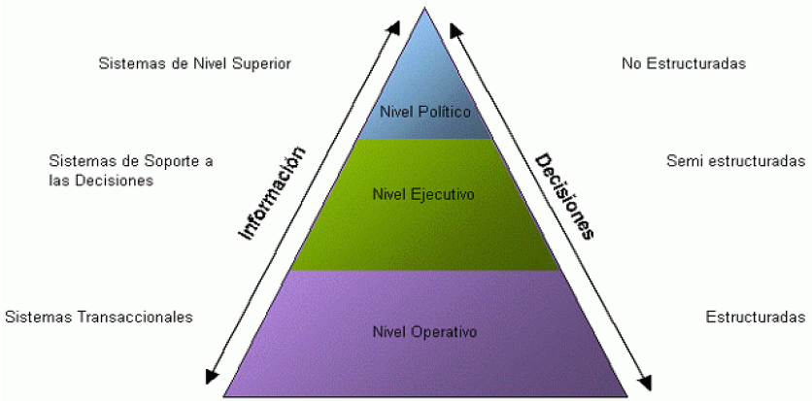

¿Qué son las decisiones estructuradas, semi estructuradas y no estructuradas?
Las decisiones estructuradas son aquellas en que las fases de inteligencia, diseño y elección son estructuradas, en otras palabras, que se pueden emplear métodos previos para la resolución de problemas. Ejemplo: (Administración de inventario)
Las decisiones semiestructuradas se caracterizan porque la fase de inteligencia no se puede formalizar, no se puede establecer un método para detectar el problema, pero media vez este se determine ya se pueden establecer modelos matemáticos para las fases de diseño y elección. (Planes de renovación de equipos)
Las decisiones no estructuradas tienen la característica de que ninguna fase del proceso de toma de decisiones es estructurada. Coinciden con las decisiones no programadas y con la mayoría de las decisiones estratégicas.

Tipos de sistemas
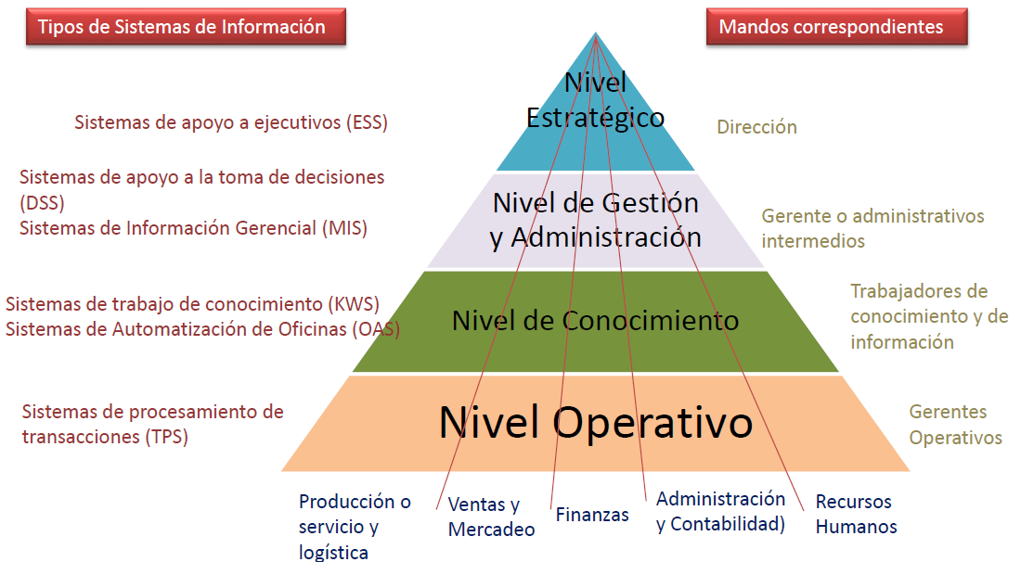

Sistemas de Nivel Operativo
Desempeñan tareas para apoyar la operación, siguiendo la pista de actividades y transacciones elementales de la organización. Mediante estos se pueden contestar preguntas rutinarias gracias a la generación de informes detallados en tiempo real.
Este tipo de sistemas abarca los sistemas de procesamiento de transacciones.

Sistemas de Nivel de Conocimiento
Ayudan a descubrir, organizar e integrar nuevos conocimientos del negocio. Así mismo son útiles para organizar y controlar el flujo de documentos.
Este tipo de sistemas abarca los sistemas de trabajo de conocimiento y los sistemas de automatización de oficinas.

Sistemas de Nivel Administrativo
Se utilizan principalmente para apoyar actividades de seguimiento, control y toma de decisiones y administración. Funcionan generando informes periódicos y se pueden utilizar para plantear y responder preguntas sobre escenarios.
Este tipo de sistemas abarca los sistemas expertos, sistemas de apoyo a la toma de decisiones y sistemas de información gerencial.

Sistemas de Nivel Estratégico
Tienen como tarea facilitar el abordar y resolver cuestiones estratégicas y tendencias a largo plazo. Tienen un enfoque tanto en el interior como exterior de la organización. Ayudan a organizar de forma congruente los cambios del entorno en base a las capacidades actuales de la organización.
Este tipo de sistemas abarca los sistemas de apoyo a ejecutivos, sistemas de apoyo a la toma de decisiones en grupo y sistemas de trabajo colaborativo asistido por computadora.

Ciclo de vida de desarrollo de Software (clásico)
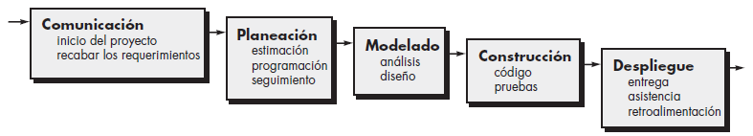

Metodologías y modelos de referencia de desarrollo de software

Modelos de proceso descriptivo
Prescriben un conjunto de elementos del proceso: actividades estructurales, acciones de ingeniería de software, tareas, productos del trabajo, aseguramiento de la calidad y mecanismos de control del cambio para cada proyecto.

Metodologías evolutivas (Prototipos, cascada, espiral, componentes)

Modelo de Cascada
Puede usarse cuando el trabajo desde la comunicación hasta el despliegue fluye en forma razonablemente lineal (cuando los requerimientos están bien definidos y tienen una estabilidad razonable).
El modelo de la cascada, a veces llamado ciclo de vida clásico sugiere un enfoque sistemático y secuencial para el desarrollo del software, que comienza con la especificación de los requerimientos por parte del cliente y avanza a través de planeación, modelado, construcción y despliegue, para concluir con el apoyo del software terminado. Es el paradigma más antiguo de la ingeniería de software.
Entre los problemas que en ocasiones surgen al aplicar el modelo de la cascada se encuentran los siguientes:
- Es raro que los proyectos reales sigan el flujo secuencial propuesto por el modelo.
- A menudo, es difícil para el cliente enunciar en forma explícita todos los requerimientos.
- El cliente debe tener paciencia. No se dispondrá de una versión funcional programa hasta que el proyecto esté muy avanzado.

Modelos de proceso incremental
Se utilizan cuando los requerimientos iniciales están bien definidos, pero el alcance general no permite un proceso lineal. Además, cuando se necesite entregar rápidamente al menos una funcionalidad limitada del software aumentándola en entregas posteriores. Útil cuando no se dispone de mucho personal para el plazo establecido, y la planilla se aumenta si todo va bien.
El modelo incremental aplica secuencias lineales en forma escalonada a medida que avanza el calendario de actividades. El primer incremento suele ser el producto fundamental. Es decir, se abordan los requerimientos básicos, pero no se proporcionan muchas características suplementarias. En base a la respuesta del cliente se diseña un proceso para seguir agregando características, y ese proceso se repite después de entregar cada incremento hasta llegar al producto final.

Modelos de proceso evolutivo
Es un modelo de proceso diseñado explícitamente para adaptarse a un producto que evoluciona con el tiempo. Los modelos evolutivos son iterativos. Los modelos más comunes son los siguientes:
Prototipos: Frecuentemente un cliente define objetivos generales para el software, pero no proporciona detalles sobre las funciones y características deseadas. También ocurre que hay casos en los que no se tiene certeza de si un algoritmo funcionará bien, o si es portable a otro SO. En estos casos los prototipos son útiles.
El ideal es que el prototipo sirva como mecanismo para identificar los requerimientos del software. Si va a construirse un prototipo, pueden utilizarse fragmentos de programas existentes o aplicar herramientas que permitan generar rápidamente programas que funcionen. En la mayoría de los casos el primer prototipo no es el final pues es una versión muy prematura, lo que obliga a hacer varios de estos.
Espiral: describe el ciclo de vida de un software por medio de espirales, que se repiten hasta que se puede entregar el producto terminado.
Una característica clave del desarrollo en espiral es la minimización de los riesgos en el desarrollo de software, lo que podría resultar en un aumento de los costes totales, más esfuerzo y un lanzamiento retardado. Estos riesgos son contrarrestados por el enfoque incremental, haciendo primero prototipos, que luego pasan al menos una vez, por las fases de desarrollo de software.

Modelos de proceso especializado
Los modelos de proceso especializado tienden a aplicarse cuando se elige un enfoque de ingeniería de software especializado o definido muy específicamente.

Desarrollo basado en componentes, en métodos formales y orientado a aspectos
Un modelo de desarrollo basado en componentes cuenta con similitudes del desarrollo en espiral, sin embargo, este modelo construye aplicaciones a partir de fragmentos de software prefabricados. Las actividades de modelado y construcción comienzan con la identificación de candidatos de componentes (librerías, etc). Este modelo lleva a la reutilización de software.
El modelo de métodos formales consiste en un enfoque basado en matemáticas para desarrollar y verificar el software; y el modelo orientado a aspectos implica preocupaciones globales que afectan toda la arquitectura del sistema.

Metodologías Ágiles
La ingeniería de software ágil combina una filosofía con un conjunto de lineamientos de desarrollo. La filosofía pone el énfasis en: la satisfacción del cliente y en la entrega rápida de software incremental, los equipos pequeños y muy motivados para efectuar el proyecto, los métodos informales, los productos del trabajo con mínima ingeniería de software y la sencillez general en el desarrollo. Los lineamientos de desarrollo enfatizan la entrega sobre el análisis y el diseño y la comunicación activa entre desarrolladores y clientes.

¿Qué es la agilidad?
Es más que una respuesta efectiva al cambio. Ésta recomienda las estructuras de equipo y las actitudes que hacen más fácil la comunicación, busca la entrega rápida de software funcional y resta importancia a los productos intermedios, el trabajo adopta al cliente como parte del equipo de desarrollo y reconoce que la planeación en un mundo incierto con sus límites y que un plan de proyecto debe ser flexible.

SCRUM
Los principios Scrum son congruentes con el manifiesto ágil y se utilizan para guiar actividades de desarrollo dentro de un proceso de análisis que incorpora las siguientes actividades estructurales: requerimientos, análisis, diseño, evolución y entrega. Las tareas ocurren con un patrón de proceso llamado sprint. El trabajo hecho en cada sprint se adapta al problema en cuestión y se define —y con frecuencia se modifica— en tiempo real por parte del equipo Scrum.

Kanban
El objetivo de Kanban es identificar posibles cuellos de botella en el proceso y solucionarlos para que el trabajo pueda fluir a través de él de forma rentable y a una velocidad o rendimiento óptimos. Cuenta con los siguientes principios: Empezar con lo que se está haciendo ahora, aceptar realizar un cambio incremental y evolutivo, respetar inicialmente las funciones, las responsabilidades y los cargos actuales y fomentar los actos de liderazgo a todos los niveles

Programación extrema - XP
La programación extrema (XP) es el proceso ágil de más uso. Organizada con cuatro actividades estructurales: planeación, diseño, codificación y pruebas, la XP sugiere cierto número de técnicas innovadoras y poderosas que permiten a un equipo ágil generar entregas frecuentes de software que posee características y funcionalidad que han sido descritas y clasificadas según su prioridad por los participantes. Cuenta con estas características principales: Desarrollo iterativo e incremental, pruebas unitarias continuas, programación en parejas, frecuente integración del equipo de trabajo y el cliente, refactorización y simplicidad de código.

Otras metodologías ágiles
El método de desarrollo de sistemas dinámicos (MDSD) resalta el uso de la programación con caja de tiempo y sugiere que en cada incremento de software sólo se requiere el trabajo suficiente que facilite el paso al incremento que sigue. Cristal es una familia de modelos de proceso ágil que se adaptan a las características específicas del proyecto. El desarrollo impulsado por las características (DIC) es algo más “formal” que otros métodos ágiles, pero conserva su agilidad al centrar al equipo del proyecto en el desarrollo de características, funciones valiosas para el cliente que pueden implementarse en dos semanas o menos. El proceso unificado ágil (PUA) adopta una filosofía “serial en lo grande” e “iterativo en lo pequeño” para la elaboración de software.

Ingeniería de requerimientos

Comunicación, planeación, modelado, construcción, despliegue
- Comunicación: Busca entender los objetivos y reunir los requerimientos.
- Planeación: Describe las tareas técnicas por realizar.
- Modelado: Crea modelos para comprender los requerimientos.
- Construcción: Codificación y prueba de errores
- Despliegue: Entrega, implementación y retroalimentación del software.

Requerimientos

¿Qué es un requerimiento?
Los requisitos son la especificación de lo que debe hacer el software; son descripciones del comportamiento, propiedades y restricciones del software que hay que desarrollar.

Tipos de requerimientos
Los requisitos funcionales describen qué debe realizar el software para sus usuarios: aceptar, verificar y registrar datos, transformarlos, presentarlos, etc. Estos requisitos quedan recogidos en los casos de uso. Los requisitos no funcionales no van asociados a casos de uso concretos y consisten en restricciones impuestas por el entorno y la tecnología, especificaciones sobre tiempo de respuesta o volumen de información tratado por unidad de tiempo, requisitos en cuanto a interfaces, extensibilidad, facilidad de mantenimiento, etc.

¿Qué es la ingeniería de requerimientos
Es el conjunto de actividades y tareas del proceso de desarrollo de sistemas de software que busca: Entender lo que el cliente desea, comprender sus necesidades, evaluar la factibilidad, negociar que solución es la adecuada para el problema y especificarla con claridad para tomar todos los requerimientos para transformarlos en un sistema funcional.

Tareas de la ingeniería de requerimientos

Concepción
En esta tarea se establece el entendimiento básico del problema y las personas que quieren la solución (Stakeholders creo)

Indagación
Se determinan los objetivos del sistema o producto, y cómo se ajustará a las necesidades que presenta el cliente. En esta tarea pueden ocurrir 3 tipos de problemas, los cuales son:
- De alcance: No se delimitan bien los requerimientos.
- De entendimiento: Los clientes no están seguros de lo que quieren.
- De volatilidad: Los requerimientos cambian con el tiempo.

Elaboración
Se detalla la información obtenida, y se elaboran escenarios de uso y algunos diagramas para identificar relaciones y colaboraciones entre clases (De clases). No se debe detallar mucho para no pasarse a la fase de diseño, es más crear una base firme para el diseño.

Negociación
Se ordenan los requerimientos en base a la prioridad que tenga, además de evaluar costo/riesgo y tiempo/precio. También busca resolver conflictos de los usuarios.

Especificación
Se realiza un documento escrito, y se elaboran conjuntos de modelos básicos y prototipos, y se construyen UML de casos de uso. Combina los anteriores.

Validación
Esta tarea se encarga de eliminar ambigüedades, corregir inconsistencias y realizar una revisión técnica por parte de todos los involucrados.

Administración de Requerimientos
Tarea encargada de identificar, controlar y dar seguimiento a los requerimientos y cambios durante todo el desarrollo.

Bases para una solución exitosa
- Identificar a los participantes del proyecto.
- Reconocer cada uno de los puntos de vista.
- Enfocar el trabajo hacia la colaboración (Buscar áreas de interés común).
- Hacer las primeras preguntas.

Indagación de requerimientos

Despliegue de la función de calidad
Es una técnica de administración de la calidad que busca utilizar las necesidades del cliente para producir requerimientos técnicos para el software. Tiene como premisa maximizar la satisfacción del cliente a partir de la ingeniería del software.
El DFC identifica 3 tipos de requerimientos:
- Normales: Son los objetivos y metas que el cliente establece sobre el sistema o producto que desea.
- Esperados: Son requerimientos que están implícitos en el sistema y que generalmente no se mencionan (seguridad, facilidad de instalación, etc)
- Emocionantes: Son características que sobrepasan las expectativas del cliente y son muy satisfactorias si están presentes.
Se utiliza para establecer una relación clara y estructurada entre los requisitos del cliente y las características del producto, de manera que las decisiones de diseño y desarrollo estén alineadas con las necesidades y expectativas de los clientes.

Escenarios / Casos de uso
Describe cómo usarán los usuarios finales las funciones y características del sistema o producto. Se crea un conjunto de escenarios que identifican la naturaleza de los usos para el sistema que se va a construir.

Indagación de los productos del trabajo
Son documentos que contienen información sobre la necesidad y factibilidad, del alcance del sistema, listados de clientes, usuarios y otros participantes, descripción del ambiente técnico del sistema, lista de requerimientos, conjunto de escenario de uso, prototipos. Todos estos documentos deben ser revisados por todas las personas que forman parte del proceso de indagación de requerimientos.

Modelado del negocio

Definición
Modelado -> Modelar -> Darle forma
Hay que tener claro que el modelado del sistema no es lo mismo que modelo de desarrollo del sistema (cascada, en v, incremental, etc.)

¿Por qué modelar el negocio?
El modelado de negocio es una técnica para modelar el funcionamiento de una organización a través de sus procesos de negocio.
Es importante pues ayuda a comprender el contexto del sistema que estamos construyendo. Si no se comprende bien el negocio, se pueden tener ideas erróneas sobre lo que debe hacer el software y como usarlo de mejor manera para lograr su objetivo. “El mundo alrededor del sistema” es importante al construir el software.
Así mismo, el modelo de negocios permite conocer y documentar que hace la organización, con el fin de conocer el flujo de trabajo y que el equipo de reingeniería pueda detectar posibles cambios a este flujo de trabajos.
Con el modelo de negocios se indica claramente cuáles son las responsabilidades de cada persona dentro del flujo de trabajo, y ayuda a que todo el equipo de desarrollo tenga una visión común de los procesos y sea fácil ponerse al día.
Para el modelado de negocio se suelen usar diagramas UML de casos de uso y de actividades, así como diagramas de bloques y diagramas de flujo.
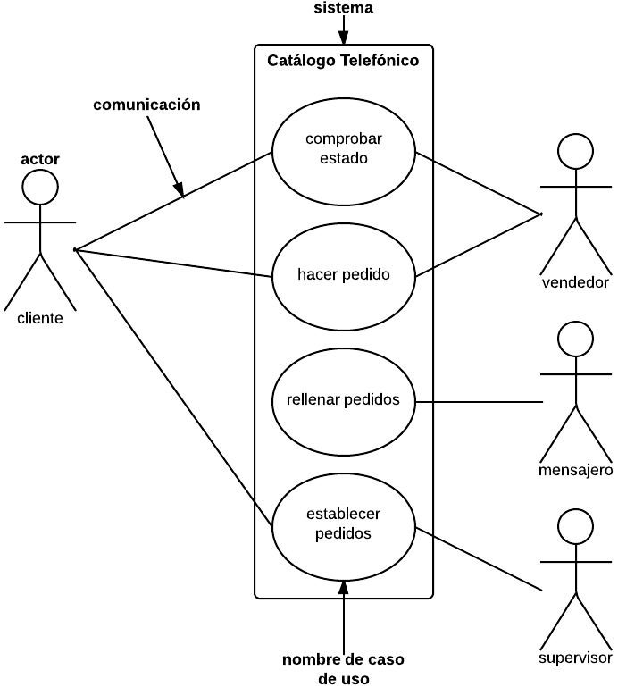

¿Cuándo es necesario hacer el modelo de negocio?
- Cuando el grupo de trabajo es nuevo en la organización
- Cuando la organización ha enfrentado una reciente reingeniería de negocios
- Cuando la organización está planificando hacer una reingeniería de negocios
- Cuando el software solicitado será usado por una porción importante de la organización
- Cuando existen flujos de trabajo complejos no documentados dentro de la organización
Para hacer un modelado del negocio se necesita conocer el negocio y considerar de forma global lo que este necesita.
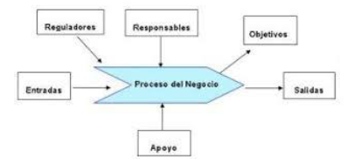

Modelado del sistema
Al igual que para el modelado del negocio, disponemos de herramientas como los diagramas de bloques, diagramas de flujo y UML, pero además se suman los diagramas de flujo de datos.

¿Qué son los diagramas UML?
UML es un lenguaje estándar para escribir planos de software, mediante notaciones y diagramas para modelar sistemas orientados a objetos. Se utiliza para visualizar, especificar, construir y documentar los diferentes aspectos de un sistema de software.

Algunos de los diagramas UML más usados

Diagrama de caso de uso
El diagrama de casos de uso representa la forma en como un actor opera con el sistema, además de la forma, tipo y orden en como los elementos interactúan.
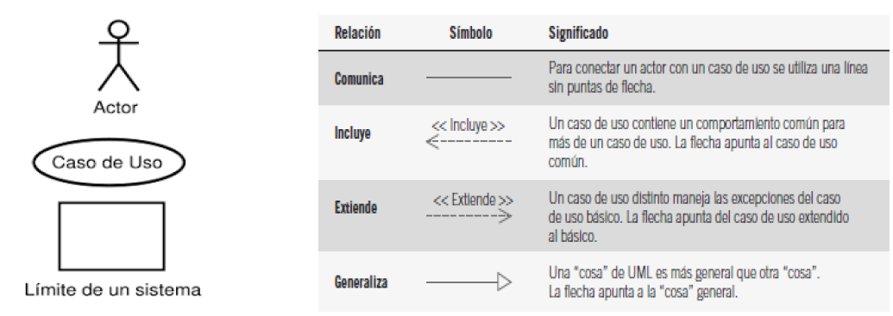

Diagrama de actividades
UML utilizados para modelar procesos del negocio, especificando la secuencia de actividades que componen los procesos del negocio, y opcionalmente se pueden definir los actores que llevan a cabo las actividades y la información que fluye. El entramado de posibles decisiones e interacciones suele estar representado por un diagrama de actividades.
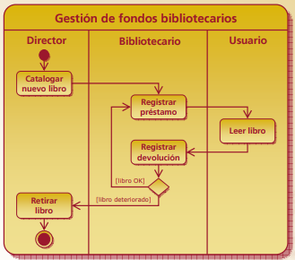

Diagrama de clases
Son UML utilizados para trazar la estructura de un sistema concreto al modelar sus clases, atributos, operaciones/métodos y relaciones entre objetos.
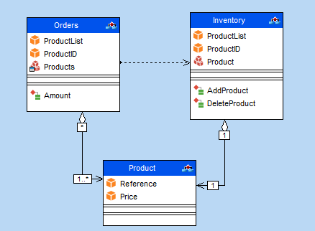

Diagrama de secuencias
Representa los eventos en orden cronológico. El orden (es decir, la secuencia exacta) es más importante que los puntos específicos en el tiempo.
El diagrama de secuencia describe básicamente cómo los objetos (e instancias) intercambian mensajes en un orden determinado, con el fin de llevar a cabo una transacción del sistema. Los objetos son los bloques de construcción básicos de los diagramas UML y representan ciertas características de un elemento del sistema, que varían dependiendo del diagrama. En las interacciones, los objetos son las conocidas como líneas de vida.
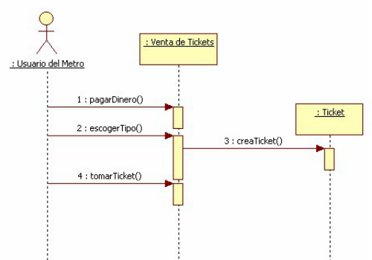

Diagrama de colaboración
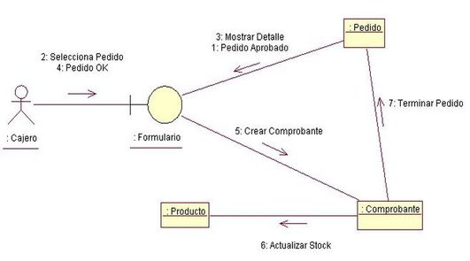
El diagrama de colaboración es un tipo de diagrama de interacción cuyo objetivo es describir el comportamiento dinámico del sistema de información mostrando como interactúan los objetos entre sí, es decir, con qué otros objetos tiene vínculos o intercambia mensajes un determinado objeto.

Diagrama de gráfico de estado
Los diagramas de estado representan principalmente estados y transiciones. Los estados se representan con rectángulos de esquinas redondeadas que se etiquetan con el nombre del estado. Las transiciones se marcan con flechas que fluyen de un estado a otro, mostrando cómo cambian los estados.
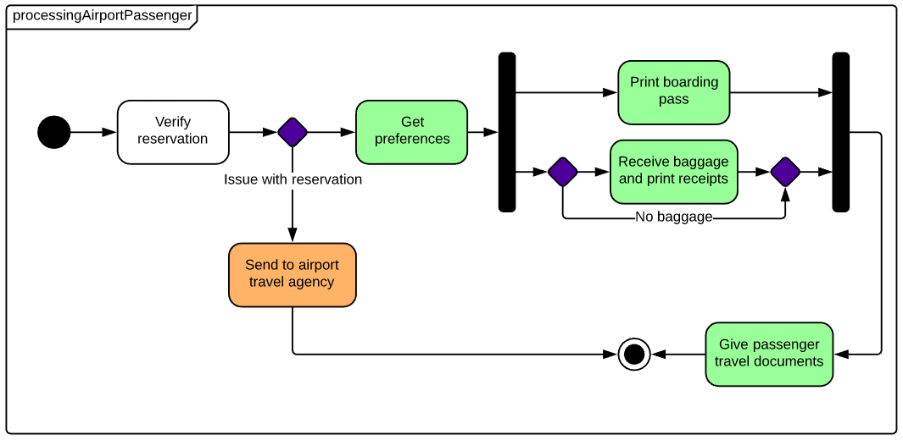

Diagrama de flujo de sistemas
Un diagrama de flujo es un diagrama que describe un proceso, sistema o algoritmo informático. Se usan ampliamente en numerosos campos para documentar, estudiar, planificar, mejorar y comunicar procesos que suelen ser complejos en diagramas claros y fáciles de comprender.

Documento de especificación del modelo del negocio

Alcances y objetivos del proyecto

Factibilidad
Factibilidad se refiere a la disponibilidad de los recursos necesarios para llevar a cabo los objetivos o metas señalados.

Estudio de factibilidad económica

Se determina el presupuesto de costos de los recursos técnicos, humanos y materiales tanto para el desarrollo como para la implantación del sistema. Además, ayuda a realizar el análisis costo-beneficio de nuestro sistema, el mismo que nos permitirá determinar si es factible a desarrollar económicamente el proyecto.

Estudio de factibilidad técnica (Describir equipo que se tiene y el que se necesita)
Evalúa si el equipo y software están disponibles y si tienen las capacidades técnicas requeridas por cada alternativa del diseño que se esté considerando.

Estudio de factibilidad operacional
Comprende una determinación de la probabilidad de que un nuevo sistema se use como se supone. Evalúa la capacidad de los actores que serán los operadores del sistema.

Estudio de factibilidad legal
La factibilidad legal nos permite determina los derechos que tienen los autores sobre la documentación realizada por estos en este proyecto, la cual es exclusividad de los desarrolladores de este sistema, por tal motivo queda prohibida la distribución y reproducción de este documento. Así mismo se evalúa tener adquiridas las licencias de software a emplearse al implementar un sistema informático.

Cronograma de actividades
El cronograma de actividades de un proyecto es una herramienta de gestión de proyectos que muestra el listado de tareas necesarias para realizar un proyecto en orden cronológico.

Modelado del análisis

Historias de usuarios
Una historia de usuario es una explicación general e informal de una función de software escrita desde la perspectiva del usuario final o cliente. El propósito de una historia de usuario es articular cómo un elemento de trabajo entregará un valor particular al cliente.

Documentos de especificación de requerimientos – (Investigado)
En un documento de especificación de requisitos de software (SRS, por sus siglas en inglés, o ERS, por sus siglas en español) se enumeran los requisitos, las expectativas, el diseño y los estándares de un proyecto futuro. Incluye los requerimientos comerciales generales que rigen al objetivo del proyecto, los requisitos y necesidades de los usuario finales, y la funcionalidad del producto en términos técnicos. Para hacerlo más simple, una especificación de requisitos de software ofrece una descripción detallada de cómo debería funcionar un producto de software y qué debería hacer tu equipo de desarrollo para hacerlo funcionar.

Otros conceptos – Diccionario de datos
Un diccionario de datos es un componente importante en la gestión de datos y describe la estructura y características de los datos en un sistema o proyecto. Proporciona una descripción detallada de los elementos de datos utilizados en una organización, incluyendo su definición, formato, tipo, longitud, restricciones y relaciones con otros elementos de datos.
Los diccionarios de datos sirven como una fuente de información centralizada y consistente para los datos utilizados en un sistema o proyecto. Ayudan a garantizar que los datos se utilicen de manera coherente y correcta en toda la organización, lo que facilita la comprensión, el intercambio y la gestión de los datos.

Análisis y diseño II

Repaso – Principios de POO

Abstracción
Implica que la clase debe representar las características de la entidad hacia el mundo exterior, pero ocultando la complejidad que llevan aparejada. O sea, nos abstrae de la complejidad que haya dentro dándonos una serie de atributos y comportamientos (propiedades y funciones) que podemos usar sin preocuparnos de qué pasa por dentro cuando lo hagamos.

Encapsulación
Es la característica de un lenguaje POO que permite que todo lo referente a un objeto quede aislado dentro de éste. Es decir, que todos los datos referentes a un objeto queden "encerrados" dentro de éste y sólo se puede acceder a ellos a través de los miembros que la clase proporcione (propiedades y métodos).

Herencia
Dado que una clase es un patrón que define cómo es y cómo se comporta una cierta entidad, una clase que hereda de otra obtiene todos los rasgos de la primera y añade otros nuevos y además también puede modificar algunos de los que ha heredado. A la clase de la que se hereda se le llama clase base, y a la clase que hereda de ésta se le llama clase derivada.

Polimorfismo
Ligado a la herencia, cuando ocurre cuando hay una relación de este tipo, pues el padre o superclase es compatible con los tipos que derivan de ella, pero no al revés.
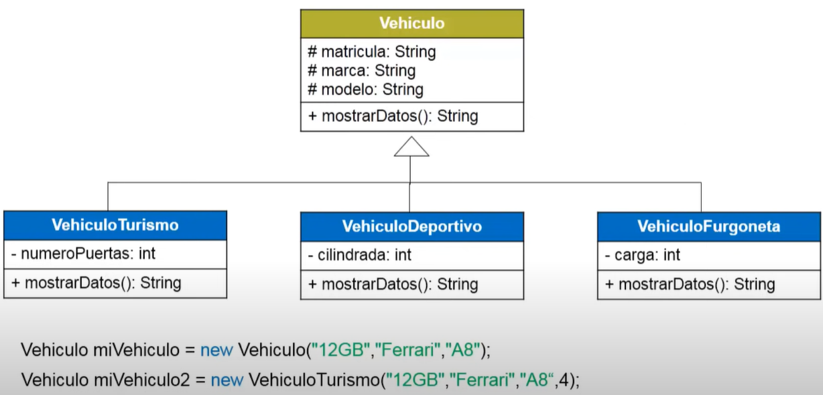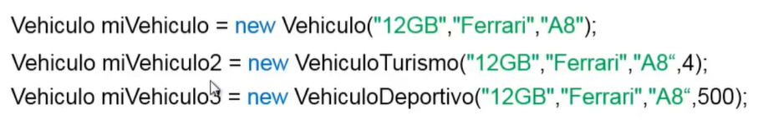
Para métodos es la capacidad que tienen los objetos de una clase de responder al mismo mensaje o evento en función de los parámetros utilizados durante su invocación.

Override
Se refiere a la sobreescritura de un método, para sobrescribir un método en Java debemos tener una ClaseHija que herede mínimo un método de una ClasePadre, y que se necesite que cambiar el contenido o funcionamiento de este método.

Overload
Se refiere a sobrecargar un método, esto lo aplicamos en los constructores de las clases ya que hay veces que necesitamos más de un constructor, y al momento de implementarlo lo que hacemos es ponerle el mismo nombre que los demás, pero con distintos parámetros. También funciona para métodos.

Asociación
Es la forma de explicar que una clase debe contener un objeto de otra clase determinada, y se indica mediante una línea que las conecte y la multiplicidad. Sise tiene una flecha en un extremo, la asociación es en un solo sentido, por lo que donde este la flecha no tendrá ningún elemento que la vincule con la clase al otro extremo.
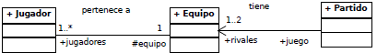

Agregación
Indica que la clase que tiene el rombo agregará la clase que se encuentra del otro extremo de la asociación.
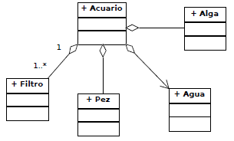

Composición
La composición indica una relación más fuerte entre los objetos, e indica que la case que se encuentra compuesta de las otras clases no podría existir si no tiene objetos de las clases que la componen. En la imagen, la silla no puede existir sin el respaldo ni sin las patas.
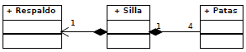

Patrones de diseño

¿Qué es un patrón de diseño?
Los patrones de diseño son soluciones habituales a problemas que ocurren con frecuencia en el diseño de software. Son como planos prefabricados que se pueden personalizar para resolver un problema de diseño recurrente en tu código. El patrón no es una porción específica de código, sino un concepto general para resolver un problema particular. Un patrón de diseño no se aplica a todos los problemas, ni un problema se aplica a todos los patrones de diseño.

Clasificaciones de patrones de diseño

Creacional
Proporcionan mecanismos de creación de objetos que incrementan la flexibilidad y la reutilización de código existente.
Factory Method, Abstract Factory, Builder, Prototype, Singleton

Estructural
Explican cómo ensamblar objetos y clases en estructuras más grandes a la vez que se mantiene la flexibilidad y eficiencia de la estructura.
Adapter, Bridge, Decorator, Façade, Proxy, Composite, Flyweight

Conductual
Se encargan de una comunicación efectiva y la asignación de responsabilidades entre objetos.
Chain of Responsibility, Command, Iterator, Mediator, Memento, Observer, State, Strategy, Visitor

Patrones de diseño iniciales

Singleton
Es un patrón de diseño creacional que nos permite asegurarnos de que una clase tenga una única instancia, a la vez que proporciona un punto de acceso global a dicha instancia.
(Instancia única): nos garantiza la existencia de una única instancia para una clase.
Aplicabilidad
- Utiliza el patrón Singleton cuando una clase de tu programa tan solo deba tener una instancia disponible para todos los clientes; por ejemplo, un único objeto de base de datos compartido por distintas partes del programa.
- Utiliza el patrón Singleton cuando necesites un control más estricto de las variables globales.
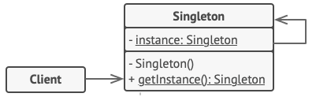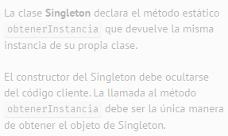

Delegate
Es una técnica en la que un objeto de cara al exterior expresa cierto comportamiento, pero en realidad delega la responsabilidad de implementar dicho comportamiento a un objeto asociado en una relación inversa de responsabilidad.
Características:
- Delega sus tareas en otro objeto, algunas veces llamado “helper”
- Normalmente existe un delegado (delegate) y un delegador (delegator)
- Pueden tener una asociación de tipo composición o agregacíon.
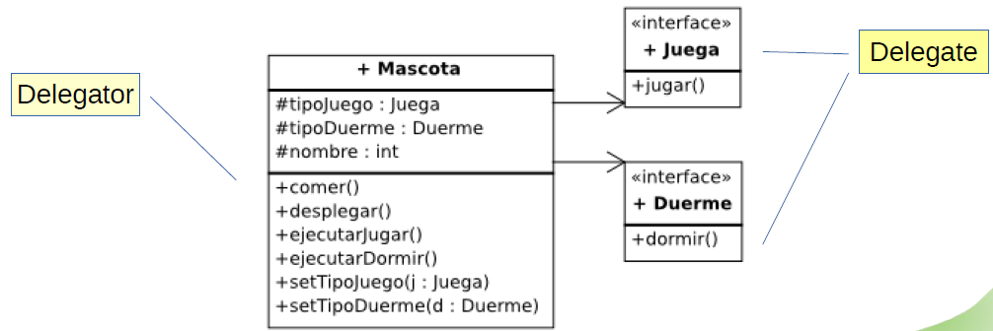

Strategy
Es un patrón de diseño de comportamiento que te permite definir una familia de algoritmos, colocar cada uno de ellos en una clase separada y hacer sus objetos intercambiables.
Permite que un objeto tenga parte o todo su comportamiento definido en términos de otro objeto que sigue una interfaz particular.
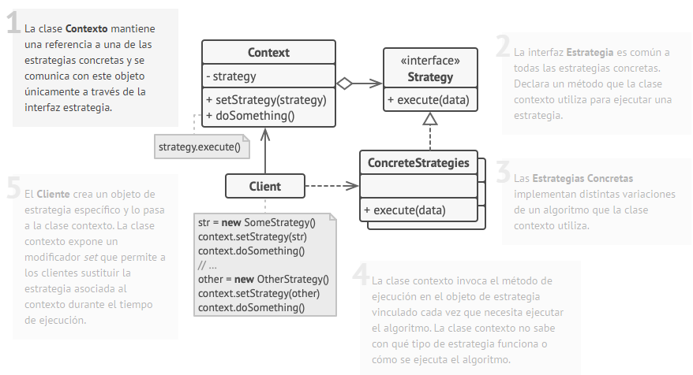
Aplicabilidad
- Cuando se quieran utilizar distintas variantes de un algoritmo dentro de un objeto y poder cambiar de un algoritmo a otro durante el tiempo de ejecución.
- Cuando se tengan muchas clases similares que sólo se diferencien en la forma en que ejecutan cierto comportamiento.
- Para aislar el código, los datos internos y las dependencias de varios algoritmos, del resto del código

Principios de diseño SOLID

Single Responsibility
El principio de responsabilidad única establece que una clase debe hacer una cosa y, por lo tanto, debe tener una sola razón para cambiar. Es importante seguir el principio de responsabilidad única. En primer lugar, debido a que muchos equipos diferentes pueden trabajar en el mismo proyecto y editar la misma clase por diferentes motivos, esto podría dar lugar a módulos incompatibles.
En segundo lugar, facilita el control de versiones. Por ejemplo, digamos que tenemos una clase de persistencia que maneja las operaciones de la base de datos y vemos un cambio en ese archivo en las confirmaciones de GitHub. Al seguir este principio, sabremos que está relacionado con el almacenamiento o con cosas relacionadas con la base de datos.
Ejemplo:
Un programa para la facturación de una librería. Si en una misma clase se tienen métodos de calcular total, guardar factura e imprimir factura está mal diseñada. Se debe tener una clase para cada tarea pues estas 3 tareas son muy distintas.

Open Closed Principle
El Principio Abierto-Cerrado requiere que las clases estén abiertas a la extensión y cerradas a la modificación, por modificación se refiere a cambiar el código de una clase existente y extensión significa agregar una nueva funcionalidad.
Deberíamos poder agregar nuevas funciones sin tocar el código existente para la clase. Por lo general, se hace con la ayuda de interfaces y clases abstractas.
Ejemplo:
Retomando el anterior, si se quisiera guardar la factura tanto como archivo como en una base de datos no sería recomendable hacer ambas tareas en una sola clase. Es mejor crear una interfaz de la cual se extiendan dos clases, una para cada tarea.
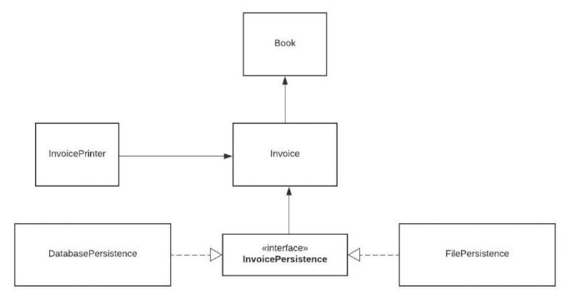

Liskov Substitution
Este principio establece que las subclases deben ser sustituibles por sus clases base. Esto significa que, dado que la clase B es una subclase de la clase A, deberíamos poder pasar un objeto de la clase B a cualquier método que espere un objeto de la clase A y el método no debería dar ningún resultado extraño en ese caso. Este es el comportamiento esperado, porque cuando usamos la herencia asumimos que la clase secundaria hereda todo lo que tiene la superclase.

Interface Segregation
La segregación significa mantener las cosas separadas, y el principio de segregación de interfaces se trata de separar las interfaces. Establece que muchas interfaces específicas del cliente son mejores que una interfaz de propósito general. No se debe obligar a los clientes a implementar una función que no necesitan.
Ejemplo: Parqueos, se separa lógica de parquear carros y la de pagos, y de nuevo se separa la lógica de pagos fijos o por hora.
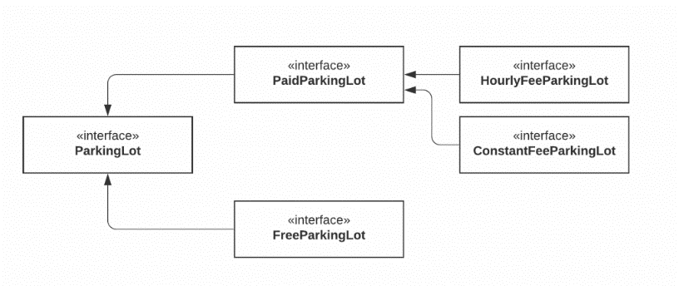

Dependency inversion
Establece que nuestras clases deben depender de interfaces o clases abstractas en lugar de clases y funciones concretas.

Más patrones de diseño

Observer
Es un patrón de diseño de comportamiento que te permite definir un mecanismo de suscripción para notificar a varios objetos sobre cualquier evento que le suceda al objeto que están observando.
Un objeto le pasa el estado interno a muchos objetos que están interesados
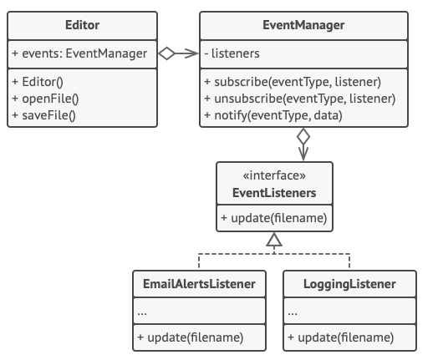

Decorator
Es un patrón de diseño estructural que te permite añadir funcionalidades a objetos colocando estos objetos dentro de objetos encapsuladores especiales que contienen estas funcionalidades.
Agrega funcionalidades a una clase de forma dinámica.
Aplicabilidad:
- Cuando necesites asignar funcionalidades adicionales a objetos durante el tiempo de ejecución sin descomponer el código que utiliza esos objetos.
- Cuando resulte extraño o no sea posible extender el comportamiento de un objeto utilizando la herencia.

Factory
Factory Method es un patrón de diseño creacional que proporciona una interfaz para crear objetos en una superclase, mientras permite a las subclases alterar el tipo de objetos que se crearán.
Aplicabilidad
- Cuando no se conozca de antemano las dependencias y los tipos exactos de los objetos con los que deba funcionar el código.
- Cuando se quiera ahorrar recursos del sistema mediante la reutilización de objetos existentes en lugar de reconstruirlos cada vez.
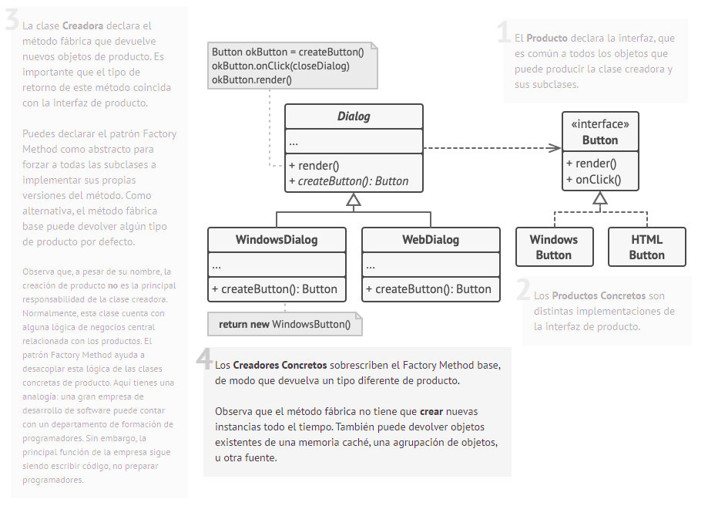

Builder
Es un patrón de diseño creacional que nos permite construir objetos complejos paso a paso. El patrón nos permite producir distintos tipos y representaciones de un objeto empleando el mismo código de construcción.
Ayuda a crear objetos complejos de manera sencilla, legible y escalable. Se utiliza en situaciones en las que debe construirse un objeto repetidas veces.
Aplicabilidad:
- Cuando se desea evitar constructores con muchos parámetros opcionales.
- Cuando quieras que el código sea capaz de crear distintas representaciones de ciertos productos (por ejemplo, casas de piedra y madera).

Adapter
Es un patrón de diseño estructural que permite la colaboración entre objetos con interfaces incompatibles.
Cuando dos clases no se entiende, el adapter es mediador y adapta una clase para que la otra la entienda.
Aplicabilidad
- Cuando quieras usar una clase existente, pero cuya interfaz no sea compatible con el resto del código.
- Cuando quieras reutilizar varias subclases existentes que carezcan de alguna funcionalidad común que no pueda añadirse a la superclase.
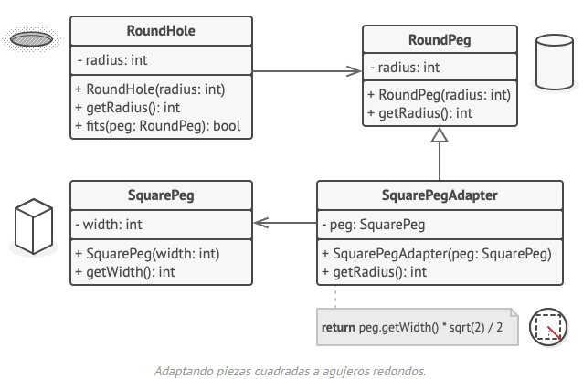

Más patrones de diseño

Creacionales

Abstract Factory
Permite proporcionar una interfaz para crear familias de objetos relacionados o dependientes sin especificar sus clases concretas.

Estructurales

Bridge
Separa la abstracción de la implementación.

Facade
Nos provee una interfaz unificada y simple para acceder a un sistema más complejo.

Composite
Ayuda a construir objetos complejos a partir de otros más simples.

Flyweight
Se refiere a los objetos que queremos reutilizar para crear objetos más ligeros.

Proxy
Es un elemento que se encarga de introducir un nivel de acceso a una clase. Ese nivel de acceso puede ser por seguridad o por complejidad.

De comportamiento

Chain Of Responsibility
Simplifica las interconexiones de objetos.

Command
Separa acciones que pueden ser ejecutadas desde varios puntos diferentes de la aplicación a través de una interfaz sencilla.

Mediator
Define un objeto que media entre otros objetos.

Memento
Se utiliza para restaurar el estado de un objeto a un estado anterior.

State
Permite a un objeto alterar su comportamiento cuando su estado interno cambia.

Visitor
Se utiliza para separar la lógica y las operaciones realizadas sobre una estructura compleja.

Ingeniería de Software I

¿Por qué fracasan los sistemas?

Sistemas ERP
El término ERP, o software ERP, se refiere a Enterprise Resource Planning, que significa “sistema de planificación de recursos empresariales”. El software ERP sirve para hacerse cargo de distintas operaciones internas de una empresa, desde producción a distribución o incluso recursos humanos. Algunos ejemplos son SAP, Oracle y Microsoft Dynamics. Cuenta con características como ser modulares, integrales y adaptables.

Funciones y ventajas de un ERP
Unifica las finanzas, incluido el libro mayor, las cuentas por pagar, las cuentas por cobrar y los informes financieros.
Un ERP proporciona una solución comercial centralizada e integrada que automatiza las funciones, operaciones y procesos comerciales. Debido a que la información está centralizada en un sistema, un ERP elimina las entradas duplicadas y mantiene los datos más recientes y actualizados en una sola plataforma. Esto, a su vez, puede mejorar la productividad operativa y de los empleados al reducir las tareas manuales y ahorrar tiempo, recursos y costos.

Posibles razones de fallo de un ERP o sistema empacado
- Falta de establecimiento de expectativas.
- Falta de presentar una buena visión del sistema a los usuarios.
- Falta de compromiso de la gerencia.
- Falta de gerente de proyectos competentes.
- Fallo al modificar o alinear el sistema con los procesos del negocio.
- Falta de presupuesto para software complementario.
- Ignorar deficiencias comunes de la aplicación.
- Confianza excesiva en los consultores.
- Cargar el proceso de implementación en de departamento de TI.
- Falta de formación adecuada de los usuarios finales.

Sistemas CRM
Sistemas usados para gestionar todas las relaciones e interacciones de su empresa con los clientes y potenciales clientes. El objetivo es simple: mejorar las relaciones comerciales para hacer crecer su negocio. Un sistema CRM ayuda a las empresas a mantenerse conectadas con los clientes, optimizar los procesos y mejorar la rentabilidad.

Sistemas SCM
Los fabricantes y distribuidores los usan para administrar el flujo de bienes desde el abastecimiento de materias primas hasta la entrega de los productos terminados al cliente. Al tener datos sobre materiales y productos a medida que se mueven a través de la cadena de suministro, las empresas pueden coordinar mejor las operaciones, mejorar la eficiencia, pronosticar y planificar mejor, y garantizar que los clientes obtengan lo que ordenaron a tiempo y en su totalidad.

Sistemas hechos a la medida
Un software a medida es creado específicamente para satisfacer los requerimientos de una empresa.

Razones por las que fallan los sistemas a la medida
- Requisitos mal definidos (No fueron bien proporcionados o comprendidos)
- No se involucra al usuario final en el desarrollo.
- Se entrega sin totalizar las pruebas.
- Entregas posteriores al plazo establecido.
- Contratos mal redactados o no revisados.

Diseño
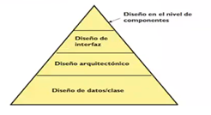
El diseño de software agrupa el conjunto de principios, conceptos y prácticas que llevan al desarrollo de un sistema o producto de alta calidad. El diseño comienza una vez que se han analizado y modelado los requerimientos.

Diseño de La Arquitectura
Define la relación entre los elementos principales de la estructura del software, los estilos y patrones de diseño de la arquitectura y las restricciones que afectan la forma en la que se implementa la arquitectura.
El diseño de la interfaz implica un flujo de información y un tipo de comportamiento.

Conceptos de Diseño
Resistencia: Un programa no debería tener un error que impida su funcionamiento.
Funcionalidad: Un programa debe ser apropiado para los fines que persigue.
Belleza: La experiencia de usar el programa debe ser placentera.

Importancia del diseño de software
El diseño es el proceso en el cual se introduce calidad a la ingeniería de software. Cuando no hay diseño o es defectuoso se corre el peligro de construir un sistema inestable, que falle al realizar cambios pequeños, que dificulte las pruebas o que no sea sencillo evaluar su rendimiento hasta fases avanzadas del proyecto.

Proceso del diseño
El diseño debe ser un proceso iterativo en el cual se traduzcan los requerimientos en guías para construir el software. El diseño se representa en un nivel alto de abstracción en el que se identifica el objetivo específico del sistema, y los requerimientos más detallados de datos, funcionamiento y comportamiento.

Atributos de calidad
HP desarrolló un conjunto de atributos de la calidad del software (FURPS)

Funcionalidad - Functionality
Este aspecto se califica en base a las características y capacidades del programa, si las funciones entregadas cumplen con las expectativas y la seguridad del sistema.

Usabilidad - Usability
Se evalúa tomando en cuenta factores humanos, la estética de las interfaces, la consistencia de la interfaz y la documentación.

Confiabilidad - Reliability
Se evalúa con la medición de la frecuencia con la que ocurren fallas, así como la magnitud de estas. También en base a la exactitud de los resultados que da, y la capacidad y tiempo de recuperación a las fallas.

Rendimiento - Performance
Se mide con base a la velocidad de procesamiento, los tiempos de respuesta, el uso de recursos y la eficiencia en general.

Mantenibilidad - Supportability
Se evalúa la capacidad del programa para ser ampliable (extensibilidad), adaptable, que tan sencillo es realizarle pruebas y configurarlo.

Más conceptos de diseño

Cohesión
Se refiere a la medida de qué tanto un módulo tienen una sola responsabilidad. Recordar el principio de responsabilidad única.

Acoplamiento
Se refiere a la relación entre los módulos de un sistema y la dependencia entre ellos.

Alta cohesión y bajo acoplamiento
Para lograr alta cohesión los módulos deberán tener un enfoque único sobre su propósito individual, y para el bajo acoplamiento los módulos deben evitar conocer sobre el funcionamiento interno de los demás para no depender entre ellos.

Abstracción
Cuando se considera una solución modular para cualquier problema, es posible plantear muchos niveles de abstracción. En el más elevado se enuncia una solución en términos gruesos con el uso del lenguaje del ambiente del problema. En niveles más bajos de abstracción se da la descripción más detallada de la solución.
Una abstracción de procedimiento es una secuencia de instrucciones que tienen una función específica y limitada. Una abstracción de datos es un conjunto de éstos con nombre que describe a un objeto de datos.

Arquitectura
Es la estructura de organización de los módulos de un programa, la forma en que éstos interactúan y la estructura de datos que utilizan.

Patrones
Un patrón de diseño describe una estructura de diseño que resuelve un problema particular de diseño en un contexto específico y entre fuerzas que afectan la manera en que se aplica y utiliza dicho patrón. Tienen como objetivo determinar si el patrón puede aplicarse en el problema, si podría volverse a usar, y si sirve como guía para desarrollar un patrón distinto.

División de problemas
Cualquier problema, por muy complejo que sea, puede manejarse con mayor facilidad si se subdividen sus elementos para resolverse de forma independiente. De esta manera, se requiere una menor inversión de tiempo y esfuerzo.

Modularidad
El software se divide en componente con enfoques distintos, en ocasiones llamados módulos, que se integran para satisfacer los requerimientos del problema. La modularidad se trabaja con el propósito de evitar software monolítico, pues esto hace que el software sea más difícil de entender. Facilita tanto la construcción de los módulos como su mantenimiento pues favorece al bajo acoplamiento.

Ocultamiento de información
Este concepto indica que los módulos deben diseñarse y especificarse para que la información contenida en ellos, algoritmos y datos, no sea accesibles para los módulos que no necesitan de ella, favoreciendo una modularidad efectiva.

Independencia funcional
Implica los conceptos de separación de problemas, abstracción y ocultamiento de información. Los módulos diseñados deben cumplir estos conceptos ocupándose de un subconjunto específico de requerimientos por sí mismos. De nuevo, se debe buscar una alta cohesión y un bajo acoplamiento.

Refinamiento
Trabaja en conjunto con la abstracción. Parte de un enunciado de la función definida en un nivel alto de abstracción (Descrito de manera conceptual, pero sin detalles internos de la función o su estructura), hasta llegar a una versión detallada conforme se va refinando el enunciado original conforme avanza el diseño.

Aspectos
Un aspecto es una representación de una preocupación de interferencia, es decir, que una función A dependa de una función B. Es importante identificar aspectos, de modo que el diseño les pueda dar acomodo conforme sucede el refinamiento y la división en módulos.

Rediseño
Es una técnica de organización que busca simplificar el diseño o código de un componente sin cambiar su función o comportamiento. Se buscan redundancias, algoritmos ineficientes o innecesarios, estructuras de datos mal construidas o cualquier otra falla que pueda corregirse para obtener un diseño mejor.

Diseño de Salidas
Una salida es la información que se entrega a los usuarios, y debe ser útil para que el sistema sea usado y aceptado.

Objetivos del diseño de salidas
- Diseñar la salida para servir al propósito previsto. La salida debe ser siempre funcional, no vale la pena en término de recursos el hacer salidas porque sí.
- Diseñar la salida para ajustarla al usuario. Aunque no se puede personalizar una salida, sí se puede hacer específica en base a los requerimientos.
- Entregar la cantidad apropiada de salida, evitar la sobrecarga de información.
- Asegurarse de que la salida esté donde se necesite. Se debe presentar al usuario correcto.
- Proveer la salida en forma oportuna para poder tomar decisiones a tiempo.
- Elegir el método de salida correcto. Muchas veces basta con salidas en pantalla, pero el usuario debe poder también imprimir las salidas.

Predisposición en la salida
Se le puede llamar sesgo, y en las salidas puede ocurrir por tres razones:
- En el orden de la información
- En el establecimiento de los límites aceptables
- En la elección de las gráficas para presentar la información.

Relacionar el contenido de la salida con el método de salida
Al diseñar una salida también se debe considerar si será una salida interna o externa, pues difieren en distribución, diseño y apariencia. Generalmente las salidas son impresas, en pantalla, de audio, en CDs o salidas electrónicas (email, web, etc).

Consideraciones para diseño de salidas impresas
Al diseñar un formulario se deben considerar el tipo de datos, mostrar el tamaño real del formato y la forma en que los datos aparecerán. Existe información constante (Encabezados, títulos de tablas, datos de la empresa) y variable (Los datos que se generan con cada consulta de un reporte).

Consideraciones para diseño de salidas en pantalla
Mantener la pantalla simplificada, tener una presentación consistente, facilitar el movimiento del usuario en la salida en pantalla, y que esta sea atractiva y agradable.
Muchas veces puede ser mejor una salida gráfica que tablas para algunos datos.

Diseño de Entradas
La calidad de la entrada a un sistema determina también la calidad de salida. Se debe medir su efectividad, su facilidad, su consistencia, su simplicidad y qué tan atractiva e intuitiva es. Para esto se pueden utilizar formularios, que sean fáciles de contestar y que consideren precisión.

Lineamientos para diseño de buenos formularios
- Que los formularios sean fáciles de llenar.
- Que cumplan con el propósito para el que se diseñaron.
- Que su diseño contribuya a que se completen con precisión.
- Que sean atractivos, para que las personas quieran llenarlos.

Secciones de un formulario
Encabezado, identificación y acceso, instrucciones, cuerpo, firma y verificación, totales y comentarios.

Secciones de una pantalla
Encabezado, cuerpo y comentarios e instrucciones.

Otras consideraciones
El uso apropiado de color en las pantallas nos permite contrastar el primer plano con el fondo, resaltar los campos importantes en los formularios, mostrar los errores, resaltar la entrada de código especial y llamar la atención para muchos otros atributos especiales.

Calidad del Software

¿Qué es la calidad?
En el desarrollo del software, la calidad del diseño incluye el grado en el que el diseño cumple las funciones y características especificadas en el modelo de requerimientos. La calidad de la conformidad se centra en el grado en el que la implementación se apega al diseño y en el que el sistema resultante cumple sus metas de requerimientos y desempeño.

¿Qué es la calidad del software?
Proceso eficaz de software que se aplica de manera que crea un producto útil que proporciona valor medible a quienes lo producen y a quienes lo utilizan.

Cuadro comparativo de las dimensiones de la calidad de Garvin, Factores de la calidad de McCall, Factores de la calidad ISO 9126
Garvin | McCall | ISO 9126 | Características relevantes | ¿Cómo evaluarlas?
Calidad del desempeño | Corrección | Funcionalidad | En esta dimensión lo más importante es evaluar si se cumplió con los requerimientos del cliente. | Una forma infalible es comparar con los casos de uso que se entregaron al inicio y ver que todo se haya tomado en cuenta.
Calidad de las características |  |  | Se evalúa si hay factores sorpresa que añadan un valor extra al producto final. | Se puede evaluar mediante el nivel de conformidad del cliente.
Confiabilidad | Confiabilidad | Confiabilidad | Esta dimensión debe tomar en cuenta si el software tiene la capacidad de operar por completo sin fallar, tanto al momento de las pruebas como al desplegarlo. | Al momento de las pruebas se evalúa en base al rendimiento que tiene en la fase de testing, y desplegado en base a retroalimentación del cliente.
Conformidad |  |  | Debe tomar en cuenta si se siguieron estándares tanto para el back-end como para el front-end. | Evaluando el uso ya sea patrones de diseño adecuados o convenciones internacionales.
Durabilidad | Flexibilidad y facilidad de recibir mantenimiento. | Facilidad de recibir mantenimiento | Debería evaluar la capacidad que tiene el software de poder recibir cambios en algún módulo y no generar errores en todo el programa. | Se puede evaluar al momento de llevarlo a cabo, reflejándose en los recursos invertidos y la reacción que tiene el software.
Servicio |  |  | Es sobre la posibilidad que tiene el desarrollador para dar seguimiento al software luego de entregarlo. | Principalmente si se tomó en cuenta al principio en la toma de requerimientos, evaluando el tiempo que se designó para esta actividad.
Estética |  |  | Toma principalmente la parte visual del proyecto, y se encarga de evaluar si cuenta con elementos como buen flujo al navegar o que si agradable usarlo. | Por medio de comprobar que se cumplen ciertos lineamientos de diseño, aunque también se puede tener retroalimentación de terceros.
Percepción |  |  | Es sobre la imagen que deja el proveedor a los clientes. | De igual manera en base a la satisfacción y la retroalimentación que brinda el cliente.
 | Eficiencia | Eficiencia | En esta dimensión se necesita saber si se hace un buen uso de los recursos disponibles. | Una forma para evaluarlo es ver si el software cumple con la optimización que se espera, por ejemplo, del uso de ram o de procesador.
 | Integridad |  | Se puede interpretar como el manejo de la seguridad y privacidad en el software. | Se evalúa comprobando la seguridad con la que cuenta el programa, comprobando que se haya realizado el código de manera responsable.
 | Usabilidad | Usabilidad | Evalúa si la curva de aprendizaje para el uso correcto del software es adecuada. | Una forma puede ser retroalimentación de clientes sobre su experiencia con el manual de uso o si prefirieran capacitaciones.
 | Susceptibilidad de someterse a pruebas |  | Se debe tomar en cuenta si se pueden realizar pruebas de manera fácil y oportuna. | Al momento del testing, si no es necesario realizar grandes cambios o contemplar muchas variantes que atrasen esta fase.
 | Portabilidad | Portabilidad | Evalúa que tan fácil es transferir el software entre distinto hardware o software. | Si es posible usarlo en distintas computadoras o su capacidad de correr en distintos sistemas operativos.
 | Reusabilidad |  | Esta dimensión evalúa si el software o parte de él puede ser adaptado para utilizarse en nuevos proyectos con características similares. | Lo evaluaría comprobando que no se haya realizado el código de manera muy específica, es decir que este especialmente diseñado para cumplir las necesidades puntuales de un único cliente.
 | Interoperabilidad |  | Se toma en cuenta si es posible que el programa funcione de manera conjunta o acoplado a otro sistema. | Que tan fácil es para otros desarrolladores utilizarlos.

Costo de la calidad
Incluye todos los costos relacionados con la búsqueda de la calidad, de realizar actividades relacionadas con ella y costos posteriores. Puede dividirse en costos de prevención (costo de planear y coordinar actividades de control, costos de planear pruebas y de capacitaciones), de evaluación (investigación de la condición del producto la primera vez que pasa por cada proceso como revisiones técnicas o hacer pruebas) y falla (costos relacionados a defectos luego del lanzamiento).

Lograr la calidad del software
En cuanto a la ingeniería de software, para construir un producto de alta calidad se debe entender bien el problema a resolver y ser capaz de crear un diseño acorde al problema y que cumpla con los factores de calidad mencionados anteriormente.
En cuanto al control de calidad, se hace un conjunto de acciones que se asegura que el trabajo cumpla con las metas de calidad. Se revisan modelos y el código por medio de un proceso de pruebas para detectar errores lógicos o de construcción.

Técnicas de revisión
Se aplican durante todo el proceso del software, análisis, diseño, codificación y cada actividad estructural. Sirve para descubrir errores y defectos para eliminarlos y que no lleguen al cliente.
Error: Es un problema de calidad que se presenta antes de que el software sea entregado a los usuarios finales.
Defecto: Es un problema de calidad que se encuentra después de que el software se entrega a los usuarios finales. También es defecto cuando un problema se propaga de una actividad estructural del proceso a otra (modelado a construcción).
Las técnicas de revisión deber hacerlas los ingenieros de software, y su importancia está en evitar que los errores sean defectos, pues así mismo se reducen costos y tiempos de entrega al cliente. El producto final de estas revisiones son conceptos o errores descubiertos y una valoración del estado técnico del producto final, que puede ser aceptado, no aceptado o aceptado con pequeños errores.
Las técnicas de revisión pueden implementarse en todo el proceso de elaboración del software, y aunque tome tiempo realizarlas, al final ayudan a ahorrar tiempo y esfuerzo pues permiten detectar y solucionar errores en el momento oportuno.

¿Cómo elegir qué tipo de revisiones aplicar al software?
Se basa en tres factores: Tipo y magnitud del proyecto, el plazo de entrega disponible y la cantidad y capacidad del personal que hará las revisiones técnicas.

Revisiones informales
También se les denomina verificaciones de escritorio. No hay roles bien definidos, sino es más bien una reunión casual entre ingenieros en la cual se revisan aspectos o un producto entero en búsqueda de errores y verificar que cumpla lo esperado. Los errores detectados solo se comunican a los departamentos encargados para que ellos los resuelvan. Es menos eficaz que las revisiones formales, pero también descubre errores.
- No hay planeación ni preparación
- No hay estructura ni agenda de la reunión
- No se da seguimiento a los errores descubiertos.

Revisiones formales
Tienen como objetivo principal descubrir errores en cuanto a funcionamiento, lógica o implementación, centrándose en una parte específica y pequeña del software, al reducir el alcance se tiene mayor probabilidad de encontrar errores. Para preparar esta reunión, el día previo se reúnen el desarrollador del software, líder del proyecto, líder de la revisión y algunos revisores. Se informa qué actividades se realizaron, los revisores se familiarizan con el trabajo y el líder del proyecto establece una agenda para la reunión de revisión. Al hacerse la revisión formal, llegan los mismos agentes y un revisor debe registrar por escrito todos los acontecimientos que ocurran en la revisión. Se presenta a detalle el producto del trabajo, y los revisores deben comentar acerca de esto (posibles errores). Si se confirma un error, este debe ser reportado en un informe. Para finalizar el producto debe ser:
Aceptado sin modificaciones, rechazado por errores graves o aceptar el trabajo con pequeños errores.
Como producto de esta reunión formal se obtiene un reporte técnico formal, que indica quién hizo la revisión y que componentes fueron revisados, y las conclusiones que se obtuvo de esta revisión. Esto sirve al líder del proyecto para planificar las correcciones y poder darles seguimiento en la lista de pendientes.

Aseguramiento de la calidad

Técnicas y Aseguramiento de Calidad
El aseguramiento de la calidad establece la infraestructura de apoyo a los métodos sólidos de la ingeniería de software, la administración racional de proyectos y las acciones de control de calidad, todo de importancia crucial si se trata de elaborar software de alta calidad. Además, el aseguramiento de la calidad consiste en un conjunto de funciones de auditoría y reportes para evaluar la eficacia y completitud de las acciones de control de calidad.

Estrategias de Prueba
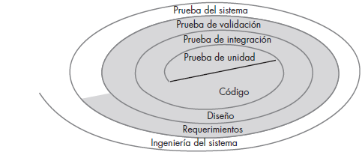

Validación y verificación
La verificación se refiere al conjunto de tareas que garantizan que el software implementa correctamente una función específica. La validación es un conjunto diferente de tareas que aseguran que el software que se construye sigue los requerimientos del cliente.

Pruebas Unitarias y Funcionales
La prueba de unidad enfoca los esfuerzos de verificación en la unidad más pequeña del diseño de software: el componente o módulo de software. Se enfocan en la lógica de procesamiento interno y de las estructuras de datos dentro de las fronteras de un componente. Los encargados de estas pruebas suelen ser los desarrolladores y el equipo de QA. Se realiza durante la fase de desarrollo.
Algunas herramientas pueden ser JUnit, Mockito, Spring Test y Jest.

Pruebas de Integración
Chequean la integración o interfaces entre componentes, interacciones con diferentes partes del sistema, como un sistema operativo, sistema de archivos y hardware o interfaces entre sistemas. No se recomienda probar todos los componentes como un todo pues esto lleva al caos, es mejor un enfoque incremental, donde el programa se construye y prueba en pequeños incrementos, donde los errores son más fáciles de aislar y corregir

Integración descendente
Las pruebas se llevan a cabo de arriba a abajo, siguiendo el flujo de control o la estructura arquitectónica (por ejemplo, comenzando desde la GUI o el menú principal). Tiene como desventaja que la funcionalidad básica se puede probar hasta el final del ciclo.

Integración ascendente
Comienza la construcción y la prueba con módulos atómicos (es decir, componentes en los niveles inferiores dentro de la estructura del programa). Como desventaja podemos detectar problemas en la interfaz hasta el final del ciclo, y es necesario crear controladores de prueba para todos los niveles.

Pruebas de regresión
En el contexto de una estrategia de prueba de integración, la prueba de regresión es la nueva ejecución de algún subconjunto de pruebas que ya se realizaron a fin de asegurar que los cambios no propagaron efectos colaterales no deseados.

Prueba de humo – Contexto de integración
Es una revisión rápida del producto de software para comprobar que funciona y no tiene defectos evidentes que interrumpan la operación básica del mismo. La prueba de humo debe ser suficientemente profunda para que, si la construcción pasa, pueda suponer que es suficientemente estable para probarse a mayor profundidad.

Pruebas de validación
Comienzan al terminar las pruebas de integración, y se enfocan en las acciones visibles para el usuario y las salidas del sistema reconocibles por el usuario. La validación es exitosa cuando el software funciona en una forma que cumpla con las expectativas razonables del cliente.

Pruebas alfa y beta
Las pruebas alfa se llevan a cabo en ambientes controlados por un grupo representativo de los usuarios finales. En estas pruebas el desarrollador supervisa a los usuarios y registra los errores y problemas de uso.
Las pruebas beta se llevan a cabo en varios sitios, y el desarrollador no está presente. Se puede considerar una prueba en vivo en un ambiente no controlado. El cliente es el encargado de registrar los problemas y reportarlos periódicamente para hacer ajustes y modificaciones que mejoren el producto.
También existen pruebas de aceptación del cliente que son pruebas directas con un cliente bajo contrato, en las cuales el cliente realiza algunas pruebas para descubrir si hay errores antes de aceptar el software del desarrollador.

Pruebas de Sistema
Son una serie de diferentes pruebas cuyo propósito principal es ejercitar por completo el sistema basado en computadora.

Pruebas de recuperación
La recuperación es una prueba del sistema que fuerza al software a fallar en varias formas y que verifica que la recuperación se realice de manera adecuada. Si la recuperación es automática se evalúa el reinicio, los mecanismos de puntos de verificación, la recuperación de datos y la reanudación para correcciones. Si la recuperación requiere intervención humana, se evalúa el tiempo medio de reparación (TMR) para determinar si está dentro de límites aceptables.

Pruebas de seguridad
La prueba de seguridad intenta verificar que los mecanismos de protección que se construyen en un sistema en realidad lo protegerán de cualquier penetración impropia.

Pruebas de esfuerzo
La prueba de esfuerzo ejecuta un sistema en forma que demanda recursos en cantidad, frecuencia o volumen anormales. En esencia, la persona que realiza la prueba intenta romper el programa.

Pruebas de rendimiento
La prueba de rendimiento se diseña para poner a prueba el rendimiento del software en tiempo de corrida, dentro del contexto de un sistema integrado. La prueba del rendimiento ocurre a lo largo de todos los pasos del proceso de prueba, y se basa en medir la utilización de recursos de hardware y software.

Pruebas de despliegue
En ocasiones llamada prueba de configuración, ejercita el software en cada entorno en el que debe operar. Además, examina todos los procedimientos de instalación y el software de instalación especializado (por ejemplo, “instaladores”) que usarán los clientes, así como toda la documentación que se usará para introducir el software a los usuarios finales.

Depuración
La depuración ocurre como consecuencia de las pruebas exitosas. Es decir, cuando un caso de prueba descubre un error, la depuración es el proceso que da como resultado la remoción del error.

Planificación y diseño de pruebas
Cualquier prueba debe proporcionar una guía que describe:
- Los pasos que deben realizarse como parte de la prueba.
- Cuando se llevan a cabo estos pasos
- Cuántos recursos requerirán.

Planificación en proyectos ágiles
Hay dos momentos de planificación
- Al momento del release o entrega
- Al momento de una iteración o sprint

Planificación de un release o entrega
- Propósito del release
- Alcance del release
- Suposiciones en el proyecto
- Análisis de riesgo
- Automatización de pruebas
- Ambiente de pruebas
- Datos de las pruebas
- Resultados de las pruebas

¿Qué contiene el diseño de una prueba?
- Objetivo por validar
- Entradas y precondiciones
- Salidas y postcondiciones
- Descripción detallada de lo que se validará
- Apoyo de herramientas automatizadas y templates para informes
- Cualquiera debe poder ejecutarlas

Diferentes escenarios de una prueba
- Escenario ideal, ruta ideal: Se alcanza la meta propuesta.
- Escenarios alternativos: Se cumple la meta por otra ruta.
- Escenarios excepcionales: No se llega a la meta.

Administración de la Configuración

Cambios
Es muy fácil que un torrente de cambios descontrolados convierta en caos un proyecto de software bien estructurado.

El cambio es inevitable
El cambio puede ser solicitado por clientes que desean modificar los requerimientos, equipo de desarrollo que desea modificar el enfoque técnico o gestores que desean modificar el enfoque del proyecto.

Escenario ACS común y roles
Un escenario operativo de administración del cambio (AC) típico involucra a un gerente de proyecto que está a cargo de un grupo de software, a un gerente de configuración responsable de los procedimientos y políticas AC, a los ingenieros de software encargados de desarrollar y mantener el producto de software y al cliente que usa el producto.

Administración de la configuración
La administración de la configuración del software (ACS) es una actividad sombrilla que se aplica a lo largo del proceso de software. Puesto que el cambio puede ocurrir en cualquier momento, se desarrollan actividades ACS para 1) identificar el cambio, 2) controlar el cambio, 3) garantizar que el cambio se implementó de manera adecuada y 4) reportar los cambios a otros que puedan estar interesados.
La administración de la configuración del software es un conjunto de actividades que se desarrollaron para administrar el cambio a lo largo del ciclo de vida del software para garantizar su calidad.

Elementos importantes al desarrollar un sistema ACS
- Elementos componentes: herramientas acopladas a sistemas de administración de archivos (ej. BD) que permite el acceso a cada ítem de configuración del software y a su gestión.
- Elementos de proceso: acciones y tareas que definen un enfoque efectivo de la gestión de cambio para todos los elementos.
- Elementos de construcción: herramientas que automatizan la construcción de software al asegurar que se ensambló la versión correcta.
- Elementos humanos: Herramientas y características de proceso que usa el equipo de software para implementar ADC efectivamente.

Líneas de referencia
Una línea de referencia es una especificación o producto que pasó una revisión formal en la que se le dio visto bueno, y que se usa como base para un mayor desarrollo y que solo puede cambiar a través de procedimientos de control de cambio formal. Sirven para controlar el cambio sin impedir cambios justificados.

Ítems de configuración del software
Información que se crea como parte del proceso de ingeniería de software. Puede ser un documento, una serie de casos de prueba o un componente de un programa.

Repositorio ACS
Repositorio se define como una cosa que se considera como centro de acumulación o almacenamiento de la información.
Algunas características que debe tener un repositorio son:
- Capacidad de almacenar y administrar las versiones de un proyecto.
- Rastreo de dependencia y gestión del cambio.
- Rastreo de requerimientos.
- Administración de la configuración.
- Ensayos de auditoría (Cuando, por qué y quien hizo los cambios).

Proceso ACS y sus 5 tareas
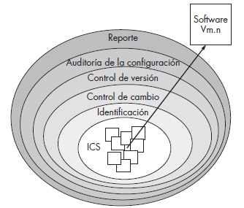
El proceso de administración de la configuración del software define una serie de tareas que tienen cuatro objetivos principales: 1) identificar todos los ítems que de manera colectiva definen la configuración del software, 2) administrar los cambios a uno o más de estos ítems, 3) facilitar la construcción de diferentes versiones de una aplicación y 4) garantizar que la calidad del software se conserva conforme la configuración evoluciona con el tiempo.

Identificación de objetos en la configuración del software
Es posible identificar dos tipos de objetos: básicos y agregados. Un objeto básico es una unidad de información que se crea durante el análisis, el diseño, el código o la prueba. Un objeto agregado es una colección de objetos básicos y de otros objetos agregados

Control de cambio
Control se refiere principalmente a identificar, organizar y controlar. Mucho control del cambio y se crearán problemas. Muy poco y se crearán otros problemas.

Control de versión
El control de versión combina procedimientos y herramientas para administrar diferentes versiones de objetos de configuración que se crean durante el proceso de software.

Auditoría de configuración

Ingeniería de Software II

DevOps
DevOps es un modo de abordar la cultura, la automatización y el diseño de las plataformas para generar mayor valor empresarial y capacidad de respuesta, mediante la prestación ágil de servicios de alta calidad. Todo eso es posible gracias a la prestación rápida y constante de los servicios de TI. DevOps implica vincular las aplicaciones heredadas con aquellas diseñadas para la nube y las infraestructuras más nuevas.

DevOps explicado con CALMS
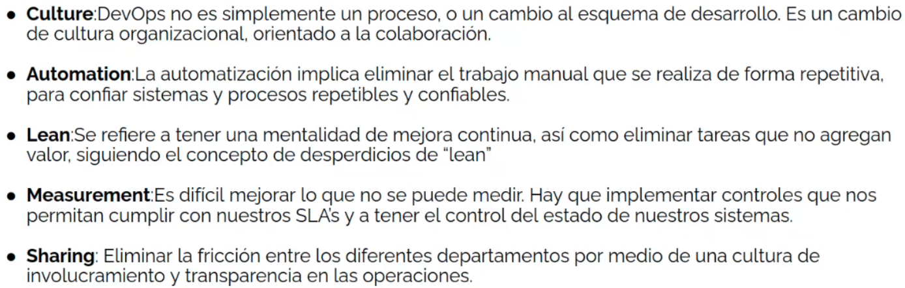

Algunas prácticas de DevOps
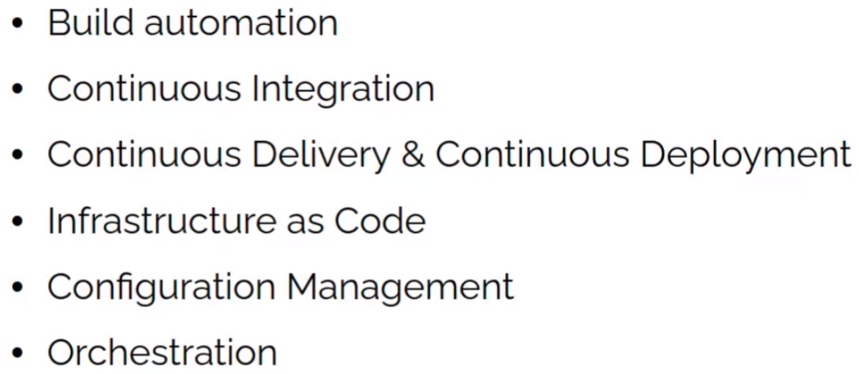

Métricas
Pueden usarse medidas para entender mejor los atributos de los modelos que se crean y para valorar la calidad de los productos o sistemas sometidos a ingeniería que se construyen.

Medidas, métricas e indicadores
Una medida proporciona un indicio cuantitativo de la extensión, cantidad, dimensión, capacidad o tamaño de algún atributo de un producto o proceso. La métrica es una medida cuantitativa de grado en que un sistema, componente o proceso posee un atributo determinado. Un ingeniero de software recolecta medidas y desarrolla métricas de modo que se obtengan indicadores.
Un indicador es una métrica o combinación de métricas que proporcionan comprensión acerca del proceso de software, el proyecto de software o el producto en sí.

Indicador de calidad
Son instrumentos de medición tangibles y cuantificables que evalúan la calidad de los procesos, productos y servicios para asegurar la satisfacción de los clientes.

Principios de medición
Un proceso de medición que se puede caracterizar por cinco actividades:
- Formulación: la obtención de medidas y métricas del software apropiadas para la representación del software en cuestión.
- Recolección: el mecanismo empleado para acumular datos necesarios para obtener las métricas formuladas
- Análisis: el cálculo de las métricas y la aplicación de herramientas
- Interpretación: la evaluación de los resultados de las métricas en un esfuerzo por conseguir una visión interna de la calidad de la representación.
- Retroalimentación (feedback): recomendaciones obtenidas de la interpretación de métricas técnicas transmitidas al equipo que construye el software.

Características fundamentales de las métricas de software
- Simples y fáciles de calcular
- Consistentes y objetivas, así como en el empleo de unidades
- Independientes del lenguaje de programación
- Realimentación de calidad

Métricas para el modelo de requerimientos

Punto de función
Al usar datos históricos, la métrica PF puede entonces usarse para:
- Estimar el costo o esfuerzo requerido para diseñar, codificar y probar el software
- Predecir el número de errores que se encontrarán durante las pruebas
- Prevenir el número de componentes y/o de líneas fuente proyectadas en el sistema implementado.
Se puntúa una lista de factores de ajuste y se pondera según la tabla, Fi es la sumatoria de ponderaciones de factores de ajuste entre 1-5.
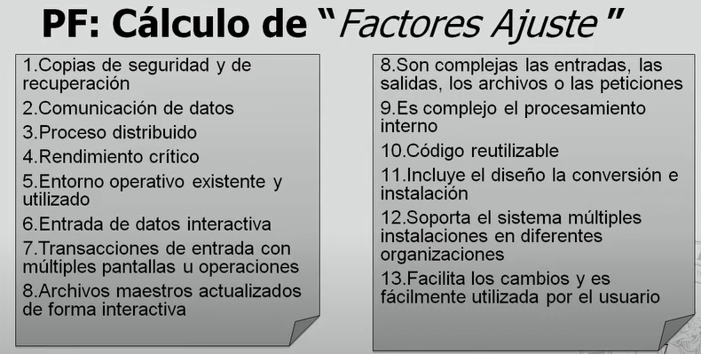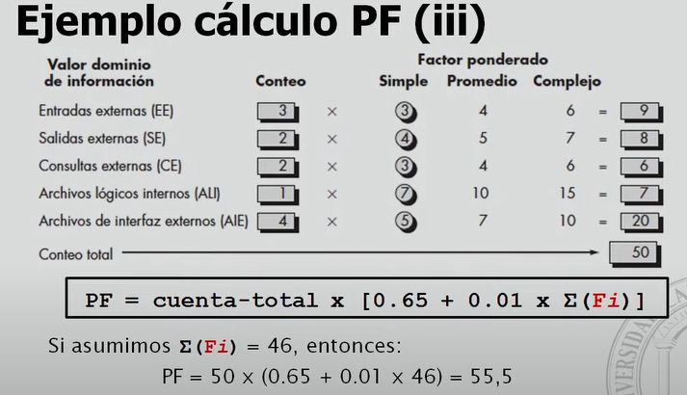

Métricas del software
Las métricas de software pueden ser métricas de control o de predicción. Las métricas de control apoyan la gestión del proceso, y las métricas de predicción ayudan a predecir las características del software. Las métricas de control se asocian por lo general con procesos de software. Ej. Esfuerzo promedio y tiempo requerido para arreglar un bug. Las métricas de predicción se asocian con el software en sí y a veces se conocen como métricas de producto. Ej. Longitud promedio de los identificadores, número de atributos y asociaciones de una clase.

Métricas del proceso
Los administradores usan mediciones de proceso para decidir si deben hacerse cambios al proceso, y las métricas de predicción ayudan a estimar el esfuerzo requerido para hacer cambios al software.

Métricas del producto
Las métricas del producto son métricas de predicción usadas para medir los atributos internos de un sistema de software para comprender su diseño y construcción. Por ejemplo, se evalúa el tamaño del sistema, la medida en líneas de código o el número de métodos asociados con cada clase de objeto. Se dividen en dos clases
- Métricas dinámicas: se recopilan mediante mediciones hechas de un programa en ejecución.
- Métricas estáticas: se recopilan mediante mediciones hechas de representaciones del sistema, como el diseño, el programa o la documentación.
Las métricas dinámicas ayudan a valorar la eficiencia y fiabilidad de un programa. Las métricas estáticas ayudan a valorar la complejidad, comprensibilidad y mantenibilidad de un sistema de software o de los componentes del sistema.

Implementación y Aceptación del Software
Tiene como objetivo la entrega y aceptación del sistema en su totalidad y la realización de las tareas necesarias para que este sea aceptado.

Fases de la implementación de sistemas

Preparar un ambiente operacional y uno de pruebas separados
Ambiente es la combinación de hardware y software para correr el sistema. El operacionales donde se corre el sistema actual, y de pruebas es donde se realiza el desarrollo y se da mantenimiento a los sistemas. Al estar separados se protege el sistema y evita problemas que pudieran dañar datos o interrumpir operaciones.

Ofrecer capacitación a los usuarios, administradores y técnicos
En cuanto a los usuarios, proveerles de los procedimientos básicos del sistema, una guía sobre el menú, submenús, funciones principales, y una guía acerca de problemas que pueden ocurrir y preguntas frecuentes.
A los administradores también debe capacitárseles sobre como alcanzar los objetivos para los que se construyó el sistema, así como sobre los reportes y como solicitar mejoras de este
Por último, al equipo de TI se les debe proveer la arquitectura del sistema y su documentación, familiarizar con la resolución de problemas.

Realizar la conversión de datos y el cambio de sistema
En esta actividad se cargan los datos existentes en el nuevo sistema (migración de datos). En cuanto al sistema como tal, se deja de usar el antiguo y se da inicio con el nuevo sistema, y puede haber distintas transiciones en base al riesgo y tiempo disponible para cada tarea:
- Conversión directa: Se elige una fecha específica en la que el sistema antiguo se abandona por completo y comienza el uso del nuevo. Es un enfoque muy arriesgado y no permite comparar resultados con el anterior.
- Conversión paralela: Se ejecutan al mismo tiempo ambos sistemas por un lapso hasta quedar solo el nuevo, luego de asegurarse que todo funcione bien al poder comparar los datos y salidas viejas con los nuevos.
- Conversión gradual: El volumen de las transacciones que maneja el nuevo sistema aumenta gradualmente hasta que se implemente por completo. Permite a los usuarios a que se involucren poco a poco con el sistema y que se puedan descubrir errores sin desperdiciar mucho tiempo. (met. Ágiles)
- Conversión modular: Se basa en la construcción de subsistemas operacionales e independientes para cambiar los sistemas de forma gradual. Se pone en uso cada módulo luego de ser probado, y ofrece como ventaja que los usuarios pueden familiarizarse con cada módulo uno a la vez. (POO)
- Conversión distribuida: Usado cuando hay muchas instalaciones con el mismo sistema (franquicias, bancos). Se hace una conversión completa en un sitio, y si es exitosa, se prosigue con los demás. Puede no funcionar puesto que la cultura organizacional es distinta en cada lado.

Efectuar una evaluación luego de la instalación del sistema
Se debe poder comprobar la calidad del nuevo sistema, y dar garantía de que cumple con los requisitos solicitados y permite lograr los objetivos y beneficios por los cuales fue construido.

Presentar un reporte final a la administración
Se debe dar un informe con las versiones definitivas del sistema, las posibles mejoras a futuro, los cronogramas de actividades de la instalación y resultados de tests.

Mantenimiento de sistemas y tipos de mantenimiento

Lapso de vida de un sistema
Todo sistema necesita mantenimiento, aunque cumpla con todos los buenos principios y cuente con un buen diseño.
La cantidad de cambio previsto para cada sistema depende del estado de este. Al trabajar con un sistema heredado (sistema hecho con anterioridad cuando existieron distintas necesidades y había otro ambiente), se puede decidir entre: Modificar el sistema, Reemplazar el sistema o Retirar el sistema (ya no se necesita).

¿Cuándo evolucionar el sistema o reemplazarlo?
El punto de inflexión se encuentra cuando un sistema requiere cambios significativos de forma frecuente. En este punto se debe plantear si es mejor desechar el sistema y construir uno nuevo. Dentro de los aspectos que podemos valorar para tomar esta decisión están: El costo del mantenimiento, la confiabilidad del sistema, la adaptabilidad del sistema, el desempeño actual, y el hardware disponible para correr un nuevo sistema.

Costo de vida
Se denomina así al costo asociado con el desarrollo y el mantenimiento del sistema desde que se crea hasta que se retira definitivamente de su uso.

Preparación de la propuesta de sistema (sustituto)
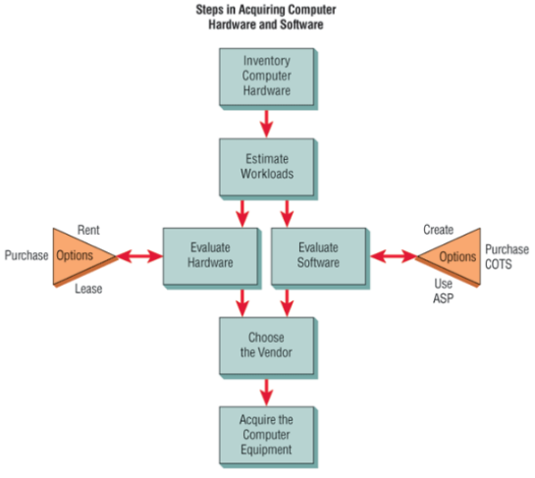
Primero se deben determinar las necesidades actuales de hardware y software, y para ello se realizan las siguientes actividades:
- Inventariar el hardware y software disponible.
- Estimar las cargas de trabajo actuales y proyectadas para el sistema.
- Evaluar el rendimiento de hardware y software.
- Elegir al vendedor de acuerdo con una evaluación previa.
- Obtener el hardware y software de acuerdo con lo decidido.

Inventario del hardware
Se debe revisar el tipo de equipo y modelo, cuánto tiempo ha estado funcionando, los años del equipo, vida útil restante, ubicación y el responsable del equipo, así como la situación financiera de la empresa.

Evaluación del hardware
Hay algunos criterios principales para la toma de decisiones, y la evaluación está a cargo de los gerentes, usuarios y analistas. Se evalúa el tiempo requerido promedio para realizar transacciones es uno, así como el volumen total que puede procesar al mismo tiempo antes de que ocurra un problema. Por último, un factor importante para lo anterior es el tamaño de memoria disponible. En caso de necesitar obtener equipo de cómputo se tienen tres opciones: compra, renta y arrendamiento.
Para decidir entre los posibles vendedores de hardware, se evalúa el servicio en cuanto a soporte de hardware y software, la instalación de equipos, el mantenimiento y el rendimiento de los equipos que se ofrecen.

Compra |  | Renta/Leasing
Ventajas | Desventajas | Ventajas | Desventajas
- Más barato a largo plazo  - Capacidad de cambiar el sistema  - Ventajas fiscales por depreciación acelerada  - Control total | - Costo inicial alto  - Riesgo de quedar obsoleto  - Riesgo de estancarse por mala decisión  - Responsabilidad total | - No hay capital inmovilizado  - No requiere financiamiento  - Facilidad para cambiar los sistemas  - El mantenimiento y el seguro se incluyen | - La compañía no es dueña del equipo a menos que lo solicite al finalizar la renta.  - El costo es muy alto porque el vendedor asume el riesgo, (opción más cara)
Arrendamiento
Ventajas | Desventajas
- No hay capital atado  - No requiere financiamiento  - Es más baja la tarifa de arrendamiento que de alquiler | - La compañía no puede ser dueña del sistema  - Puede haber penalización alta por finalizar antes de tiempo el trato  - Es más costoso que la compra

Evaluación del software
El software puede ser sustituido por tres alternativas: personalizado hecho en la empresa, como un software componente COTS, o siendo proveído por un servicio proveedor de aplicaciones (ASP). Al evaluar que paquete de software construir o contratar se toman en cuenta los factores siguientes: Efectividad y eficiencia en el desempeño, facilidad de uso, flexibilidad, buena documentación y soporte técnico.
Personalizado |  | COTS
Ventajas | Desventajas | Ventajas | Desventajas
- Respuesta específica a las necesidades de la empresa  - Personal interno para su mantenimiento  - Se posee por completo el software | - Puede tener costos iniciales más altos que las otras opciones  - Mantenimiento en proceso.  - Se debe contar con un equipo de desarrollo | - Refinado en el mundo comercial  - Mayor fiabilidad y funcionalidad  - Coste inicial menor  - Ya ha sido y es confiado por otras empresas.  - Servicio y capacitaciones incluidas | - Programación enfocada, no enfocada en negocios.  - Se debe trabajar con las funciones que se tiene.  - Personalización limitada  - Menor propiedad y compromiso.
ASP - SaaS
Ventajas | Desventajas
- Las organizaciones no deben enfocarse en lo que no les compete.  - No se necesita un equipo de TI muy grande.  - No hay gasto de tiempo de los empleados en tareas de TI. | - Se pierde el control de los datos, sistemas, horarios y empleados de TI  - Pueden ocurrir problemas de seguridad y privacidad.  - No se tiene certeza sobre la vialidad financiera y la estabilidad del proveedor.

Evolución del software
El desarrollo de software no se detiene al entregarlo, sino que continúa durante la vida de este. Y esto ocurre pues para mantenerlo útil debe tener modificaciones con el tiempo, pues surgen reportes de defectos, cambios en su entorno, se pueden hacer mejoras, etc. Debido al costo de un software, la empresa debe usarlo por muchos años para recuperar su inversión, lo que causa el cambio en requerimientos. Por ende, la ingeniería de software se debe considerar como un proceso en espiral, con requerimientos, diseño, implementación y pruebas continuas, a lo largo de la vida del sistema
La evolución se refiere a los cambios significativos en la arquitectura y funcionalidad del sistema. Durante la evolución, el software se usa con éxito y hay un flujo constante de propuestas de cambios a los requerimientos. Sin embargo, conforme el software se modifica, su estructura tiende a degradarse y los cambios se vuelven más y más costosos. En alguna etapa, los cambios significativos se vuelven menos rentables debido a la gran cantidad de nuevos requerimientos.
También pueden ocurrir cambios que sean urgentes de resolver, y estos ocurren por fallas en el sistema que impiden su ejecución normal, por cambios en el sistema que generan problemas inesperados y cuando se solicitan cambios de forma repentina. Y esto hace que también se degrade el diseño, pues al hacer reparaciones de forma apresurada se descuidan muchos aspectos, como la documentación, con tal de que el sistema vuelva a estar en línea.

Leyes de Lehman
- La primera ley afirma que el mantenimiento del sistema es un proceso inevitable.
- La segunda ley afirma que, conforme cambia un sistema, su estructura se degrada.
- La tercera ley sugiere que hay factores estructurales en la fase temprana de los sistemas que influencia sus tendencias en cuanto a mantenimiento y limita sus posibles cambios.
- La cuarta ley de Lehman sugiere que la mayoría de los grandes proyectos de programación al tener un cambio en los recursos o en el personal, se tiene efectos imperceptibles en la evolución a largo plazo del sistema.
- La quinta ley de Lehman se relaciona con los incrementos de cambio en cada versión del sistema. Cuanto más funcionalidad se agregue en cada versión, más fallas habrá.
- Las leyes sexta y séptima son similares y, en esencia, indican que los usuarios de software se volverán cada vez más infortunados con el sistema, a menos que se le mantenga y se le agregue nueva funcionalidad.

Mantenimiento del software
El mantenimiento del software es el proceso general de cambiar un sistema después de que éste se entregó. Se llevan a cabo para corregir errores de codificación o de diseño, para cambios en requerimientos o especificaciones. Hay 3 tipos:
- Reparación de fallas – Correctivo
- Adaptación ambiental (cambio de hardware, del entorno, etc) – Adaptativo
- Adición de funcionalidad – Perfectivo
Se invierte mayor dinero en el mantenimiento que en nuevo desarrollo, pero en vez de priorizar reparaciones de bugs por lo general se agregan nuevos requerimientos. Sin embargo, esto es contraproducente por factores como la estabilidad del equipo, práctica deficiente en el desarrollo del sistema base, habilidades del personal encargado del mantenimiento (muchas veces no es llevado por los creadores) y la antigüedad y estructura del programa.

Reingeniería de software
Este proceso implica volver a documentar el sistema, refactorizar la arquitectura, traducir los programas a lenguajes modernos, así como mejorar y actualizar la estructura de los datos del sistema. La funcionalidad no cambia, pero también se deben evitar cambios mayores en la arquitectura. Este acercamiento presenta beneficios sobre la sustitución de sistemas heredados, pues se reduce el riesgo de errores en la especificación o problemas en el desarrollo, y así mismo se reducen los costos con respecto a desarrollar software nuevo. Se compone de estas tareas:
- Traducción del código fuente
- Ingeniería inversa
- Mejoramiento de la estructura del programa
- Modularización del programa
- Reingeniería de datos
Aunque la reingeniería podría mejorar la mantenibilidad, el sistema con reingeniería probablemente no será tan mantenible como un sistema nuevo desarrollado usando modernos métodos de ingeniería de software.

Mantenimiento preventivo – Refactorización
La refactorización es el proceso de hacer mejoras a un programa para frenar la degradación mediante el cambio, para mejorar su estructura, reducir su complejidad o hacerlo más fácil de entender. rice un programa, no se debe agregar funcionalidad, sino que hay que concentrarse en la mejora del programa.

Mantenimiento correctivo
Se refiere al mantenimiento para reparación de fallas de desarrollo.

Mantenimiento adaptativo
Quiere decir adaptarse a un nuevo entorno y otras veces significa adaptar el software a nuevos requerimientos.

Mantenimiento perfectivo
Significa perfeccionar el software al implementar nuevos requerimientos (también llamado evolutivo)¿; en otros casos representa mantener la funcionalidad del sistema, pero mejorando su estructura y rendimiento.

Diferencia entre reingeniería y refactorización
Aunque la reingeniería y la refactorización tienen la intención de hacer el software más fácil de entender y cambiar, no son lo mismo. La reingeniería se lleva a cabo después de haber mantenido un sistema durante cierto tiempo y, por consiguiente, los costos de mantenimiento aumentan.
La refactorización es un proceso continuo de mejoramiento debido al proceso de desarrollo y evolución. Tiene la intención de evitar la degradación (Debido al constante cambio en un enfoque ágil) de la estructura y el código que aumentan los costos y las dificultades por mantener un sistema.

Algunas razones para mejorar código
- Código duplicado
- Métodos largos
- Switch-Case
- Aglomeración de datos (Datos repetidos en muchos lugares)

¿Qué hacer con un sistema heredado?
Se tienen 4 alternativas, desechar el sistema por completo, dejar sin cambios el sistema y darle mantenimiento regular, someter el sistema a reingeniería para mejorar su mantenibilidad o sustituir todo o parte del sistema con otro nuevo.
Para poder tomar la decisión, se debe decidir a qué categoría pertenece:
- Baja calidad, bajo valor empresarial (Mal construido y no aporta casi nada)
- Baja calidad, alto valor empresarial (Mal construido y caro de mantener, pero se encargan de tareas importantes en la empresa)
- Alta calidad, bajo valor empresarial (Buen diseño y pocos costos de mantenimiento, pero no aportan mayor cosa a la empresa)
- Alta calidad, alto valor empresarial (Bien diseñado y hace tareas vitales)

Incidentes vs Problemas
Según ITIL, un incidente es una interrupción no planeada del servicio o una falla del componente de un servicio que todavía no ha impactado a este. Para ser considerado uno tiene que causar una disrupción y ser totalmente imprevisto. El objetivo principal de la gestión de incidentes es resolver la disrupción de un servicio cuanto antes para continuar con las operaciones.
También de acuerdo con ITIL, un problema es causado por uno o más incidentes. Este es inicialmente desconocido y es resultado de un número indefinido de incidentes que tienen cosas en común. Si bien los problemas no son clasificados como incidentes, estos últimos sí pueden convertirse en los primeros, sobre todo si ocurren de manera constante. La gestión problemas tiene como meta la identificación de la raíz de todos los incidentes y tratar de que no vuelvan a ocurrir.

Resistencia al cambio
El cambio es un fenómeno que parte de una alteración o transformación que se realiza en un sistema y que produce otras alteraciones a lo largo de éste. El cambio organizacional se refiere a las transformaciones que se realizan en el diseño o funcionamientos de cualquier organización y que la dirección de la organización debe ser capaz de identificar en el momento en que ésta necesita realizar un cambio y a través de estrategias planeadas, realizar el proceso de cambio.
Dentro de las organizaciones existen cuatro tipos de cambios:
- Cambios estructurales
- Cambios en la tecnología
- Cambios en los productos o servicios
- Cambios culturales
Existen dos tipos de cambio organizacional que son el
- Cambio planeado, que surge por acciones administrativas que tienen fines específicos para reducir costos o incrementar el valor
- Cambio no planeado, se considera como un hecho espontáneo que puede ocurrir bajo dos condiciones: la orientación gerencial y el medio organizacional donde se desenvuelve.
Cuando existe la necesidad de realizar alguna transformación o realizar un cambio organizacional, se espera una respuesta de las personas afectadas, y en la mayoría de los casos esa respuesta esperada es la aceptación y la adaptación. Sin embargo, siempre hay un grupo de personas que pueden presentar resistencia al cambio.
Para identificar si existe resistencia al cambio, se divide en dos tipos:
- Resistencia abierta (Manifestaciones, huelgas, menor productividad, sabotaje)
- Resistencia encubierta (ausentismo, demoras, solicitudes de transferencia, ánimo decaído y errores más frecuentemente)
Y esta resistencia al cambio puede tener 3 razones: No conocer, no poder y no querer. Algunos ejemplos son:
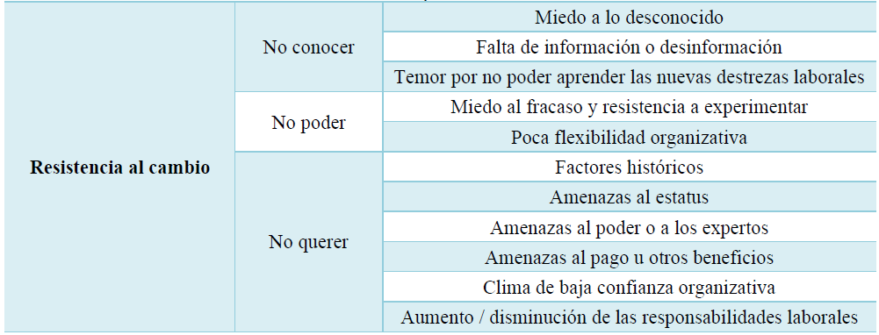

ITSM
La gestión de servicios de TI (ITSM en inglés) es un término general que describe un enfoque estratégico para el diseño, la entrega, gestión y mejora de la forma en la que la tecnología de la información se utiliza dentro de una organización.
Tiene como objetivo asegurar que los procesos adecuados, las personas y la tecnología están en su lugar para que la organización pueda cumplir con sus objetivos de negocio.

Ventajas y beneficios e implementar ITSM
- Se definen los objetivos del servicio para gestionar de forma eficiente las expectativas de los usuarios y asegurarse de cumplirlas.
- Se crean equipos de soporte bien informados en los sistemas y aplicaciones sobre lo que están a cargo.
- Rápida resolución de incidencias, que se traduce en ahorro de tiempo a usuarios finales y reducir carga de trabajo.
- Reducción de coste del servicio TI e incremento en la disponibilidad y confianza del servicio.
- Asegura compatibilidad con distintas normativas legales / regulaciones.

Tipos de organizaciones
Hay dos tipos
- Las que capitalizan TI: Mejoran su productividad aprovechando la tecnología.
- Las que tienen tecnología neutra: Pierden su poder que genera valor.

Responsables de pertenecer a un tipo de organización
Direcciones generales, que pueden perder las oportunidades de formación adecuada, actúan sin información objetiva, no incorporan la función de TI en la estrategia de la organización, y los responsables de la tecnología, por no comunicar el valor que se puede obtener de ella, o por no proponer soluciones innovadoras.

La gestión hace la diferencia
Gestión es utilizar y adaptar la tecnología de forma que aporte un valor real medible. Se debe incorporar TI también a la estrategia y táctica del negocio.
Gestionar no es solo resolver problemas diarios, es tomar decisiones estratégicas y tácticas más adecuadas para incrementar los beneficios.

Marcos de buenas prácticas de ITSM

COBIT
COBIT (Control Objectives for Information and related Technology) es el estándar generalmente aceptado que brinda buenas prácticas para gestión y control de las TI. El marco de trabajo de COBIT tiene un triple enfoque:
- Enfocado al management: Puesto que provee a la Administración de una base de mejores prácticas con las cuales se pueden tomar decisiones de TI e inversión.
- Enfocado a los usuarios de IT: Debido a la seguridad que les brinda para el control de objetivos y procesos
- Enfocado a auditores: Debido a que permite identificar problemas de control de TI dentro de la infraestructura de TI de la compañía.
COBIT está conformado por cuatro dominios, cada uno de los cuales están organizados en procesos (34 en total) que su vez se sub-dividen en actividades y objetivos de control
- Planificación y organización: Que está compuesta por todas las actividades que definen las estrategias y táctica de TI basado en los objetivos de negocio de la empresa. Se define además la infraestructura de TI adecuada y necesario
- Adquisición e implementación: Donde se encuentran las actividades para la ejecución del plan de TI previamente definido.
- Entrega y soporte: Dominio que comprende la entrega de los servicios requeridos y el establecimiento de procesos de soporte.
- Monitoreo y evaluación: Donde se realizan las actividades de inspección y monitoreo de los procesos de TI.

ISO

ITIL
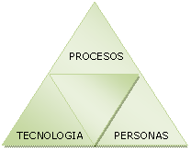
ITIL (Information Technology and Infraestructure Library) es el estándar más ampliamente conocido para la gestión de los servicios TI. Una correcta gestión de servicios permite un alto nivel de disponibilidad de dichos servicios y un alto nivel de satisfacción de clientes y empleados de la compañía.
ITIL se centra en brindar servicios de alta calidad para lograr la máximo satisfacción del cliente a un costo manejable. Para ello, parte de un enfoque estratégico basado en el triángulo procesos-personas-tecnología. En otras palabras: determina la forma de ejecutar procesos estándar ayudados de la tecnología para lograr la satisfacción de las personas, usuarios de los servicios de TI.

CMMI
El modelo CMMI (Capacity Madurity Model Integrated) es una fusión de modelos de mejora de procesos e ingeniería del software. Constituye una forma de medir el grado de madurez de las organizaciones respecto a la aplicación de las mejores prácticas de desarrollo y gestión del software
El objetivo de CMMI es establecer una guía que permita a las organizaciones mejorar sus procesos y su habilidad para organizar, desarrollar, adquirir y mantener productos y servicios informáticos. CMMI define 5 niveles de madurez:
Nivel 0: (Incompleto) El proceso no se realiza, o no se consiguen sus objetivos
Nivel 1: (Inicial o ejecutado) Este es el nivel en donde están todas las empresas que no tienen procesos: es donde el proceso se ejecuta y se logra su objetivo, así sea fuera de presupuesto y de cronograma. En este nivel de madurez, el desarrollo del proyecto es totalmente opaco, no se sabe lo que pasa en él
Nivel 2: (Repetible) Se da cuando el éxito de los resultados obtenidos se pueden repetir. La principal diferencia entre este nivel y el anterior es que el proyecto es gestionado y controlado durante el desarrollo del mismo, se decir: además de ejecutarse, el proceso se planifica, se revisa y se evalúa para comprobar que cumple los requisitos. El desarrollo no es opaco y se puede saber el estado del proyecto en todo momento.
Nivel 3: (Definido) Significa que la forma de desarrollar proyectos está definida, establecida, documentada y que existen métricas (obtención de datos objetivos) para la consecución de objetivos concretos
Nivel 4: (Administrado) Los proyectos usan objetivos medibles y cuantificables para alcanzar a cubrir las necesidades de los clientes y la organización. Es decir, se usan métricas para gestionar la organización.
Nivel 5: (Optimizado) Los procesos de los proyectos y de la organización están orientados a la mejora de las actividades, que mediante métricas son identificadas, evaluadas y puestas en práctica.

Trabajo en equipo
Es indispensable el trabajo en equipo pues los productos en su mayoría son demasiado grandes y diversos para ser construidos por una sola persona. Se necesita de especialistas para cada área del software.

Tipos de enfoque para funcionamiento de grupos
Democrático: El grupo toma decisiones en base a un acuerdo entre la mayoría de sus miembros. Tiene ventajas como mayor distribución de responsabilidades, mejores actitudes, y que todos son parte de la solución. Sin embargo, puede ser difícil de implantar, y su funcionamiento se ve casi solo en grupos y proyectos pequeños. Así mismo, al buscar un acuerdo de la mayoría es más tardado llevar reuniones y comunicarse con el cliente.
Jerárquico: Se designan responsabilidades por nivel y rol, así como se tienen canales de comunicación y procesos bien definidos. Se tiene un solo jefe que actúa como manager y technical leader, lo que facilita la toma de decisiones y es la forma más común en nuestro ámbito. Sin embargo, al haber solo un jefe puede convertirse en un cuello de botella, se tiene demasiada dependencia en pocas personas, y es poco aplicable en proyectos grandes.
Supervisado: Se tienen 2 administradores, el team leader (decisiones técnicas) y el manager (decisiones políticas). Brinda la ventaja de que estos dos roles pueden intercambiar tareas de ser necesarios y que funciona bien con personas responsables. Como desventaja está que necesita buena comunicación entre ellos.

Sincronización y estabilización de equipos

Equipos del grupo de desarrolladores
Se recomienda que los equipos sean pequeños (2-4 personas) y que trabajen de forma individual segmentando los problemas. Entre más grandes son los equipos mayor esfuerzo de coordinación será requerido.

Equipos del cliente
Se recomienda que incluyan personas que sepan sobre el negocios, sus acciones, su idiosincrasia y posibles operadores del sistema, así como de su equipo de TI.

Aspectos para tomar en cuenta para el trabajo en equipo
- Clarificar la visión compartida del proyecto
- Construir la cooperación y confianza
- Establecer responsabilidades y atribuciones
- Establecer la organización y utilización de los recursos
- Definir las actividades de supervisión

Diferencia entre equipo y grupo
Equipo | Grupo
Liderazgo compartido | Líder fuerte
Responsabilidad individual y grupal | Responsabilidad individual
Se persiguen metas del equipo | Se persiguen metas de la organización
Se trabaja en conjunto | Se delega trabajo
Se trabaja sobre productos integrales | Se trabaja sobre productos individuales

Análisis de datos

Big Data
Son grandes cantidades de información, y que por su volumen muchas veces son difíciles, poder procesarlas con los métodos tradicionales. Para Big Data se tienen 3 aspectos importantes: Volumen, Variedad y Velocidad.

Importancia de Big Data
Su importancia no radica en la cantidad de información almacenada, sino en el valor que podemos extraer de esa información.

Aspectos para tener en cuanta al iniciar con Big Data
- Establecer estrategias de datos
- Identificar fuentes
- Gestionar y Acceder a los datos
- Analizar datos
- Tomar decisiones basadas en datos

Big Data y NoSQL
Al hablar de Big Data, siempre implica que usa NoSQL, pero NoSQL no siempre implica tener almacenado Big Data.

Algunos tipos de bases de datos NoSQL
- Bases de datos orientadas a documento (Mongo)
- Bases de datos Clave-Valor (Redix, Oracle)
- Bases de datos orientadas a la columna (Cassandra)
- Bases de datos orientadas a grafo (Neo4J)

¿Qué podemos hacer con Big Data más allá de NoSQL?
Al hablar de Big Data no es solo importante almacenarlo, pues como mencionamos anteriormente su verdadero valor está en lo que se puede hacer con la información disponible, como análisis de información, minería de datos y Business Intelligence.

¿Qué es el análisis de datos?
El análisis de datos es el proceso de inspeccionar, limpiar, transformar y modelar datos con el objetivo de descubrir patrones, relaciones y conocimientos ocultos en los datos que puedan ayudar a comprender mejor un fenómeno, tomar decisiones más informadas, predecir resultados futuros y optimizar procesos empresariales.
El análisis de datos se realiza utilizando una variedad de técnicas, herramientas y enfoques estadísticos y matemáticos. Esto puede incluir desde métodos descriptivos y exploratorios, como resúmenes estadísticos y visualizaciones, hasta técnicas más avanzadas, como análisis de regresión, análisis de series temporales, clasificación, agrupamiento y aprendizaje automático.

Ciclo de vida del análisis de datos
Ese se refiere al proceso que recorren los datos, desde el análisis inicial para obtenerlos hasta el resultado final de estos.
Se comienza con el análisis interno, que consiste en conocer bien el problema, informándose de los objetivos que buscan alcanzar los clientes y sus necesidades.
Seguidamente se tiene la recogida y filtrado de datos. Durante este tiempo se realiza la toma de requerimientos, así como definir qué es lo que se está buscando obtener.
Luego de esto se tiene la extracción de información. Aquí se busca obtener toda la información prevista, ya sea de una base de datos existente, o por ejemplo monitorear una entrada de datos. Pero no solo consiste en obtener información, pues esta por si sola no nos dice nada. También se debe realizar la transformación de estos datos, para poder obtener los campos que necesitamos y que se puedan ajustar a un esquema comprensible que será la base del análisis.
Al tener esto, se deben validar y limpiar los datos. Esto se refiere a que debemos comprobar que la información obtenida es realmente lo que estamos buscando. Si se buscaran ventas en un año de nada nos serviría tener ventas canceladas, por lo que datos así se eliminan.
Luego de haber hecho todo esto, finalmente se puede proceder al análisis de datos. En este paso se utilizan todos los datos ya totalmente pulidos para obtener la información deseada, ya sea datos predictivos, estadísticas de uso de una función, etc.
Luego de esto ya se pueden visualizar los datos, puesto que ya serán comprensibles para la mayoría y estarán representando lo que necesitábamos desde el principio.

Tipos de análisis de datos

Análisis descriptivo
Ayuda a los usuarios a contestar la pregunta: “¿Qué ocurrió y por qué?”.

Análisis predictivo
Ayuda a los usuarios a estimar la probabilidad de que se produzca un evento determinado en la característica.

Análisis prescriptivo
Proporciona recomendaciones (prescriptivas) específicas al usuario. Estas responden a la pregunta: ¿Qué debería hacer si ocurre “x”?

Análisis de datos con AWS
AWS provee herramientas para el análisis de datos con datos almacenados a cualquier escala, permite acceso, seguridad y gobernanza de los datos unificados. Así mismo, está diseñado especialmente para el rendimiento y costo, y permite integración de machine learning.
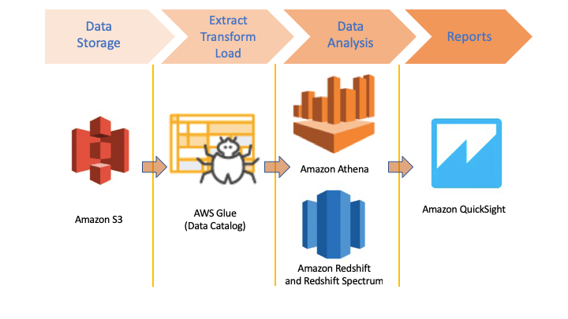
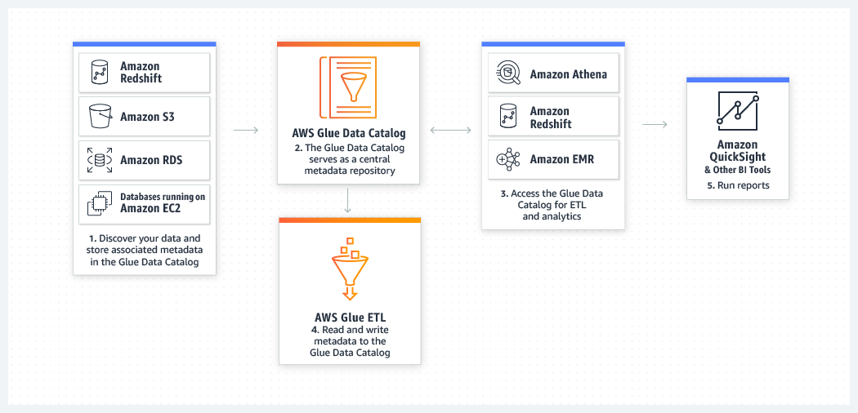

Amazon S3
Es un servicio de almacenamiento para Internet que facilita el escalado web.

¿Qué es un Bucket de S3?
Es un contenedor para objetos almacenados en Amazon S3. Todos estos objetos pueden ser recuperados por medio de la API REST de Amazon S3.
Los buckets sirven a diversos fines:
- Organizan el espacio de nombres de Amazon S3 al más alto nivel.
- Identifican la cuenta responsable para los cargos de almacenamiento y transferencia de datos.
- Juegan un papel en control de acceso.
- Sirven como la unidad de agregación para informes de uso.

AWS Glue
Es un servicio completamente administrado de ETL que proporciona una forma más rentable y sencilla de categorizar los datos, limpiarlos, enriquecerlos y moverlos de manera fiable entre distintos almacenes de datos y transmisiones de datos.
AWS Glue consta de un repositorio de metadatos central conocido como AWS Glue Data Catalog, un motor de ETL que genera automáticamente código Python o Scala y un programador flexible que se encarga de la resolución de dependencias.

¿Qué se puede hacer con Amazon Glue?
Organizar, limpiar, validar y dar formato a los datos para su almacenamiento en un almacén de datos o lago de datos. Se pueden lograr estas actividades:
- Podemos consultar datos en un Data Lake sin necesidad de un servidor.
- Podemos crear transformaciones ETL basada en eventos.
- Podemos usar para entender los recursos de datos.

Posibles orígenes de datos
- Almacenes de datos: S3, RDS, MongoDB u otras bds de terceros.
- Transmisiones de datos: Amazon Kinsesis

Destino de datos
- Almacenes de datos: S3, RDS, MongoDB u otras bds de terceros.

AWS Athena
Es un servicio de consultas interactivo que facilita el análisis de datos directamente en S3 mediante el lenguaje SQL. Athena no requiere un servidor, por lo que no hay que configurar ni administrar ninguna infraestructura y solo pagará por las consultas que ejecute. Athena escala automáticamente y ejecuta consultas en paralelo.

Lenguajes estadísticos para análisis de datos
- Python
  - Paquetes como pandas y Tensorflow que facilitan ML.
  - Lenguaje con bastante popularidad en los últimos años.
- Lenguaje R
  - Facilidad para crear gráficas.
  - Es multiplataforma.
  - Buena integración con Machine Learning.
  - Lenguaje antiguo y su optimización no es la mejor.
- SQL
  - Eficiente en consultas y manipulación de bd relacionales.

Análisis avanzado de datos
En los últimos tiempos el volumen de los datos se ha incrementado demasiado lo que ha generado una imposibilidad de saber gestionarlos en la mayoría de los casos por medios empíricos, por lo que no se puede extraer todo su valor. Realizar la conversión de datos a conocimiento en tiempo real para la toma de decisiones es el objetivo del análisis avanzado.
Para lograrlo, se utilizan modelos predictivos, métodos estadísticos, ML y técnicas de automatización más allá de las herramientas convencionales de BI. Mientras que BI y los análisis básicos proporcionan una instantánea del negocio, la analítica avanzada brinda la capacidad de pronosticar tendencias o resultados futuros para una comprensión más profunda del negocio.

Técnicas de análisis
- Analítica predictiva: Modelos estadísticos (modelos de regresión) y técnicas de Machine Learning (ML).
- Clustering: Agrupar elementos en función de las similitudes entre los elementos del grupo.

Beneficios del análisis avanzado de datos
- Predecir el futuro
- Reducir los riesgos
- Anticipar y resolver problemas

Clustering
Consiste en agrupar ítems en grupos con características similares y se utiliza para determinar patrones climáticos, agrupar artículos por temas o para segmentar clientes.

Métodos de clúster jerárquicos
Se usan cuando no se pueden examinar todos los datos existentes.
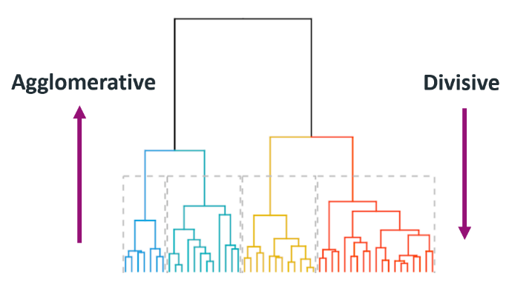
- Aglomerativos: se comienza con los objetos o individuos de modo individual, se tienen tantos clústeres iniciales como objetos. Luego se van agrupando de modo que los primeros en hacerlo son los más similares y al final, todos los subgrupos se unen en un único clúster.
- Divididos: funciona al revés, se parte de un grupo único con todas las observaciones y se van dividiendo según lo lejanos que estén.

Administración de Proyectos de Sistemas

Fundamentos de la administración de proyectos

¿Qué es un proyecto?
Los proyectos son una serie de tareas que necesitan ser completadas en un tiempo definido para alcanzar los objetivos a tiempo y sin exceder el presupuesto.

¿Qué es la administración de proyectos?
Es la aplicación de conocimiento, técnicas, herramientas y habilidades para conectar los requerimientos de un proyecto con los resultados que espera la organización.

¿Qué es un administrador de proyectos?
Los administradores de proyectos son responsables de diversas tareas administrativas relacionadas con el proyecto. Debe tener y cumplir con:
Roles y responsabilidades: Deben planear y organizar, administrar tareas, manejar presupuestos, controlar costos y otros factores.
Habilidades interpersonales: Deben ser capaces de dar enseñanza y mentoría, mantener buenas relaciones, gestionar el cambio y empoderar el equipo, así como mantener una buena comunicación con todos los equipos.
Habilidades núcleo: Debe ser capaz de comunicar y escalar, permanecer flexible y agilizar la toma de decisiones, así como ser capaz de mediar cualquier conflicto.

¿Cómo agrega valor un administrador de proyectos?
- Es el encargado de centrarse en el cliente
- Construye un equipo y fomenta las relaciones y comunicación.
- Encargado de manejar el proyecto y derribar obstáculos e inconvenientes.

Ciclo de vida de un proyecto (estándar)

Iniciar el proyecto
Es el punto de partida del proyecto entero. Se realizan las siguientes tareas:
- Organizar la información disponible
- Definir metas y entregables
- Identificar recursos
- Documentar toda la información
- Obtener la aprobación del proyecto

Hacer un plan
Fase esencial para saber cómo alcanzar las metas. Se lleva a cabo lo siguiente:
- Gestionar un calendario de tareas
- Crear presupuestos
- Determinar roles y responsabilidades
- Gestión de riesgos y cambios
- Comunicar el plan

Ejecutar el proyecto
Esta fase se encarga de controlar el progreso del proyecto como un todo:
- Supervisar los esfuerzos del equipo
- Hay que asegurarse que las tareas sean comprendidas
- Comunicarse con el equipo
- Realizar ajustes a los planes
- Comunicar avances y problemas

Cerrar el proyecto
Es la etapa final, en la que debemos asegurarnos de lo siguiente:
- Tener la certeza de que se terminaron todas la tareas
- Verificar todos los cobros
- Devolver los recursos utilizados
- Enviar la documentación del proyecto
- Confirmar el resultado final
- Salir formalmente del proyecto
- Reflexionar sobre lo aprendido

Fase de iniciación de un proyecto
Esta fase inicial nos ayuda a identificar los detalles del proyecto, determinar que componentes son clave, no subestimar los esfuerzos y asegurase de que los beneficios del proyecto serán mayores a los costos (dinero, tiempo, esfuerzo, etc). En esta etapa definimos el acta de constitución.

Acta de constitución
Nos ayuda a agrupar toda la información del proyecto en un solo documento, y tiene como objetivo: Definir en qué consiste el proyecto, saber cuáles son los objetivos del proyecto, determinar qué es necesario para completarlo y comunicar el proyecto.

Ejemplo Acta de Constitución
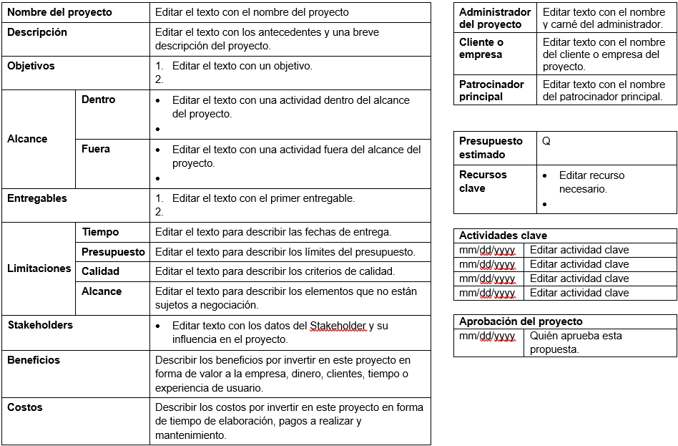 | Componentes clave  - Objetivos  - Alcances  - Entregables  - Limitaciones  - Stakeholders  - Recursos

Objetivos SMART y OKRs
Se utilizan para definir y crear objetivos específicos, así como identificar y calificar los objetivos de la organización, y medir el éxito de los proyectos. Las siglas de SMART responden a la siguiente división:

Objetivo específico (Specific)
Nos dice que los objetivos no pueden ser ambiguos y malinterpretados, debe contestar a: ¿Quién está involucrado? ¿Qué se quiere completar? ¿Dónde se debe lograr el objetivo? ¿Cuándo se quiere alcanzar? ¿Por qué es importante?

Objetivo medible (Measurable)
Los objetivos nos deben indicar cuando son alcanzados por el equipo. Responde a ¿Cuál será la métrica a utilizar? ¿Cuánto debemos alcanzar? ¿Cómo se identifica que el objetivo ha sido alcanzado? ¿Cuál será el indicador de progreso?

Objetivo alcanzable (Achievable)
Los objetivos deben ser desafiantes, pero razonables para el equipo. Debe responder a ¿Se tienen los recursos necesarios? ¿Cómo se puede alcanzar? ¿Otros ya lo han alcanzado?

Objetivo relevante (Relevant)
Los objetivos deben ser estratégicos para la organización y el proyecto. Debe responder a ¿Tiene sentido probarlo? ¿Es valioso para la empresa? ¿El tiempo es el adecuado?

Objetivo oportuno (Time-bound)
Los objetivos deben tener un sentido de urgencia para que el equipo esté motivado. Debe responder a ¿Se tiene una fecha límite? ¿Para cuándo quiero lograrlo? ¿Es posible rastrear su progreso?

OKRs
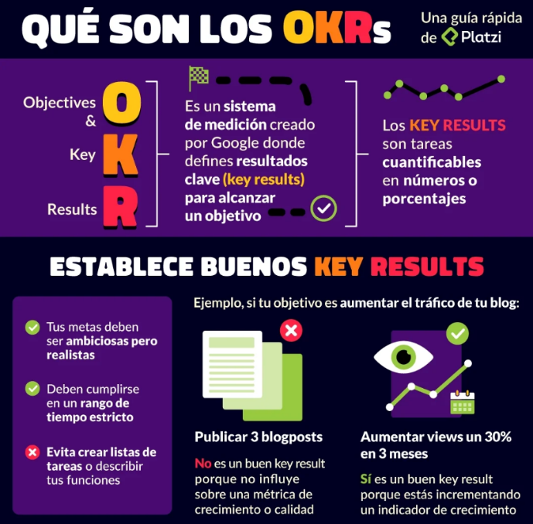
Los OKR son un sistema de medición que permite cuantificar el progreso de equipos de trabajo de alto crecimiento. La sigla obedece a las palabras Objectives and Key Results (objetivos y resultados clave). Estos deben ser: Ambiciosos, realistas y cuantificables. Se debe establecer un periodo de tiempo para alcanzar dicho objetivo, y asignar los resultados clave que permiten evaluar el haber conseguido dicho objetivo.

Diferencia de OKRs y KPIs
A diferencia de los KPI (indicadores clave de rendimiento), los OKR son propuestos por cada persona y no son impuestos por un jefe o líder. Esto es importante, pues el rendimiento siempre será más alto en la medida en que haya más compromiso con las metas propuestas. En cuanto a los objetivos SMART, la diferencia inicial radica en que esta herramienta únicamente funciona como una guía de definición de metas que no se asegura de conseguirlas ni medirlas como lo haría un OKR por medio de sus resultados claves.

Equipo del proyecto y responsabilidades

Roles más importantes en un proyecto
- Miembros del equipo: Patrocinadores, equipo y usuarios
- Componentes esenciales: Stakeholders y Administrador

Matriz RACI
Es una herramienta para definir los roles del proyecto y dar una dirección al equipo. Este documento ayuda a crear roles y responsabilidades clareas, a balancear las cargas de trabajo del equipo, definir una jerarquía clara y generar un documento que se pueda consultar para evitar la sobre comunicación.
Se compone de los siguientes roles:
- Responsable: ¿A qué departamento pertenece el trabajo? ¿Quién ejecutará la tarea?
- Aprobador: ¿Quién delega la tarea? ¿Quién revisará si la tarea está completa?
- Consultor: ¿Quién puede brindar información? ¿Quién es experto en el campo?
- Informado: ¿A quién le interesa que la tarea esté completa? ¿A quién le afecta el resultado?

Ejemplo matriz RACI
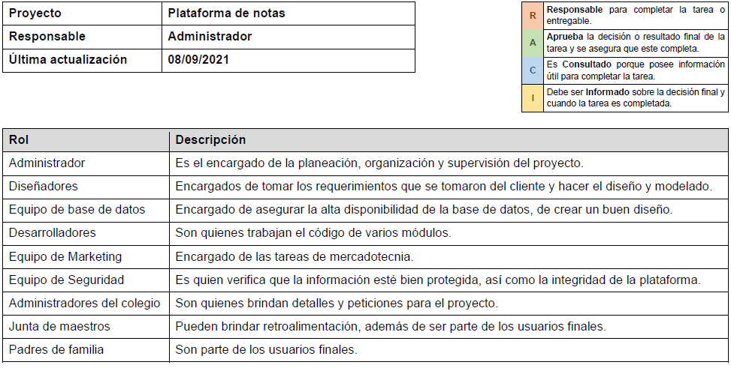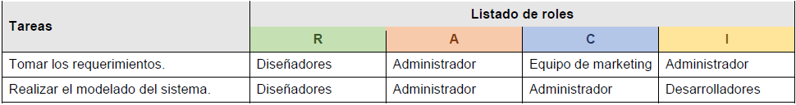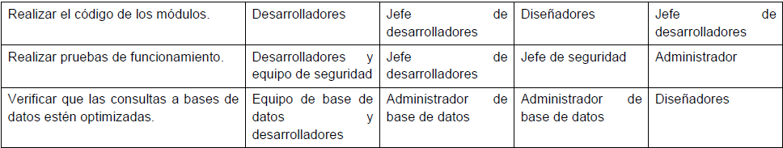

Recursos y herramientas para los proyectos

Presupuesto
Es la cantidad estimada de dinero que será necesaria para terminar el proyecto. Se usa para cubrir gastos, comprar materiales/software, contratar proveedores.

Personas
El equipo de trabajo que completará las tareas. Este equipo debe ser el recurso vital del proyecto, comprometido con la cantidad de horas y con diversidad de habilidades.

Materiales
Son los elementos necesarios para que el proyecto esté listo. Estos son diferentes para cada proyecto, y pueden ser tangibles o intangibles. Pueden ser servicios como capacitaciones o herramientas para organizar el trabajo.

Herramientas del proyecto
Nos ayudan a seguir tareas y fechas de entrega, dar visibilidad al equipo, manejar presupuestos, crear diagramas y mantener informados a los Stakeholders. Pueden ser de:
- Gestión (calendarios, centros de control, seguimiento de tareas)
- Productividad (Alojamiento en línea, ofimática, control de versiones)
- Colaboración (Correo electrónico, mensajería instantánea, videollamadas)

Fase de planeación
Puede ser un poco problemática porque hay mucho que considerar. Pero no es necesario que el plan sea perfecto al inicio, pues hasta los mejores planes pueden cambiar a lo largo del proyecto. Se debe realizar con ayuda de todo el equipo.
Esta fase toma los esfuerzos de la fase de iniciación para determinar los procesos y el flujo de trabajo. Nos ayuda a entender qué es lo que necesitamos, a coordinar los esfuerzos del equipo, detallar fechas importantes y a identificar posibles riesgos.

Componentes de la fase de planeación

Cronograma
Es la línea de tiempo del proyecto que incluye las fechas más importantes. Para ello se deben usar técnicas de estimación, considerar los hitos y tareas y fechas específicas como de solicitudes, reuniones, actividades de ejecución y lanzamiento.

Presupuesto
Se debe supervisar como se encuentra el total de los costos para completar el proyecto. Esto incluye dividir el total por áreas, supervisar cuánto se ha gastado, incluir costos ocultos y controlar posibles penalizaciones.

Gestión de riesgos
Se deben buscar los posibles problemas relacionados con el proyecto y planear por adelantado. Debemos considerar que: El riesgo es inevitable, y solo podemos disminuir su impacto. Por lo tanto, debemos tener hacer una búsqueda activa de problemas y revisar como es que afecta al presupuesto y a los tiempos de entrega.

Ampliando sobre el cronograma del proyecto

Reunión inicial del proyecto
Este es el inicio formal para obtener un entendimiento común sobre los objetivos, alcance y roles de cada persona dentro del equipo. En esta actividad deben participar los patrocinadores, Stakeholders y el equipo del proyecto.

Hitos y tareas
Un hito es un punto importante dentro del calendario del proyecto que nos indica el progreso de este. Se encuentran asociados a completar un entregable o a la finalización de una fase. Son especialmente útiles para dividir el proyecto en partes pequeñas a entregar en fechas definidas, con el fin de saber si el progreso es adecuado o si se deben realizar ajustes al proyecto. Son los eventos más importantes de un proyecto, se sacan a partir del acta de constitución.
Una tarea es una actividad que necesita ser completada en un periodo de tiempo. Pertenece a un hito y es asignada a uno o más individuos para llevarla a cabo.
Por lo tanto, podemos desglosar el trabajo para brindar orden y jerarquía a los hitos y tareas para que sean completados en el proyecto. Se ve de la siguiente manera:
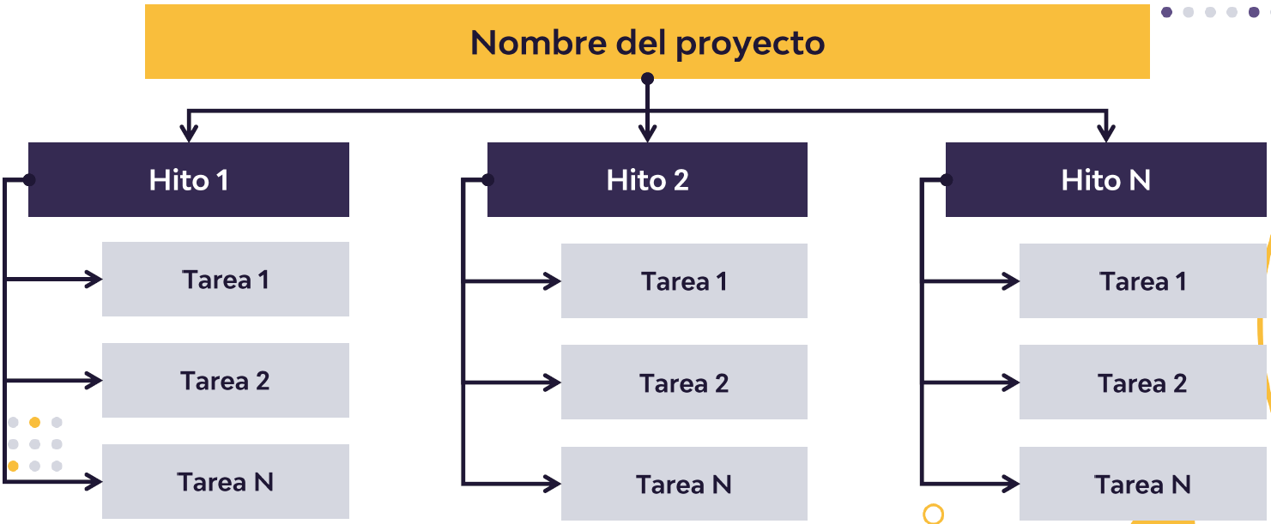

Componentes de una tabla de estimaciones

Realizar estimaciones de tiempo realistas
Estimación de tiempo | Estimación de esfuerzo
Es una predicción del total de tiempo que es requerido para completar una tarea. | Es una predicción de la cantidad de trabajo activo necesario para completar una tarea.
(Pensar en pintar una pared, uno es el tiempo de pintarla y el otro incluye secado)

Buffers de entrega
Buffer de tarea | Buffer de proyecto
Es un tiempo adicional para terminar una tarea que está fuera de nuestro control. | Es un tiempo adicional que es añadido al final del proyecto, porque siempre hay retrasos.
(Si se usan, podrían aumentar el tiempo del proyecto innecesariamente)

Ejemplo tabla de estimaciones (Conforme a hitos)
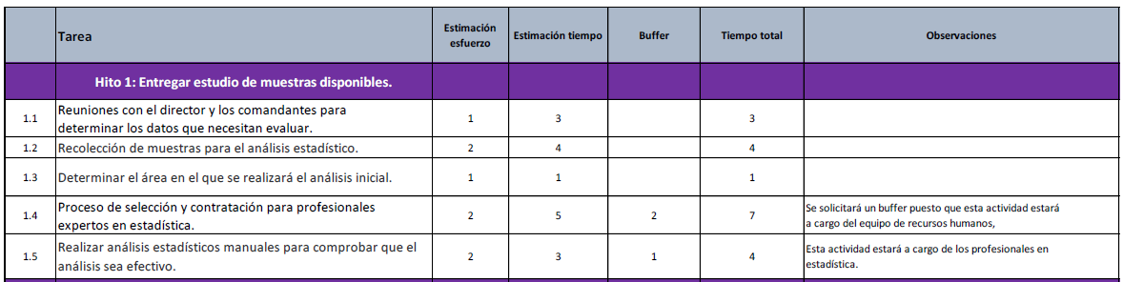

Tabla de ruta crítica
De igual manera se basa en hitos, pero solo toma en cuenta el tiempo estimado de duración, el tiempo asignado de holguras y las dependencias. Es vital para luego crear un diagrama de red o de ruta crítica.

Ejemplo tabla de ruta crítica
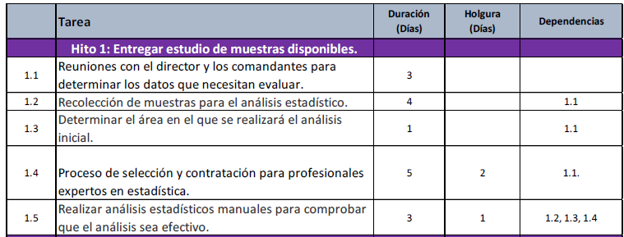
También se usan los diagrama de Gantt para visualizar los tiempos.

Ampliando sobre los presupuestos
La importancia de crear presupuestos es que nos ayudan a prepararnos y a tener control sobre las finanzas. Nos permiten considerar todos los costos potenciales, dividir costos por hitos, realizar pronósticos y son aprobados por el patrocinador.
Comienza en la fase de iniciación, pero se va actualizando en todo el ciclo de vida. Los presupuestos buscan ahorrar dinero, y nos ayudan a comunicar qué se necesita y cuándo se necesita.
Para realizar mejores presupuestos podemos revisar datos históricos, buscar asesoría de expertos, definir una línea base y realizar un enfoque hacia arriba. Así mismo, debemos romper el proyecto en tareas, estimar los costos de cada una, luego unir cada una de las estimaciones junto a costos adicionales y finalmente obtener la aprobación de los patrocinadores y los Stakeholders.

Elementos de un presupuesto
- Mano de obra
- Costos operativos
- Costos fijos

Gestión de riesgos
La gestión de riesgos es la práctica de identificar, analizar y responder de manera proactiva a diferentes tipos de riesgos potenciales de un proyecto.

Importancia de la gestión de riesgos
Nos permite alcanzar los objetivos del proyecto, aún si ocurre un problema o si se registra un fallo. La gestión de riesgos nos indica:
- Qué podría salir mal
- Quién necesitaría ser consultado
- Como podríamos solucionar el problema
Y también, nos ayuda a:
- Determinar la flexibilidad del plan
- Prever dónde se puede fallar
- Estar preparado para varios escenarios

Riesgo y vulnerabilidad
Por riesgo nos referimos a un evento potencial que puede ocurrir e impactar al proyecto. Una vulnerabilidad es un problema real que afecta la capacidad para completar una tarea.

Fases de la gestión de riesgos

Identificar los riesgos
Se utilizan técnicas de generación de ideas y un equipo diverso para obtener distintos puntos de vista. Los tipos de riesgo pueden ser:
De tiempo, de presupuesto y de alcance.

Analizar los riesgos
Debemos plantear y descubrir las causas y efectos de cada uno de los riesgos. Debemos hacer un diagrama de Ishikawa, y analizar el impacto y la posibilidad de que el riesgo suceda.
Ishikawa |  | Tabla de probabilidad
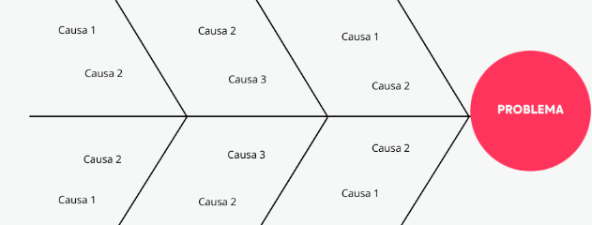 |  | 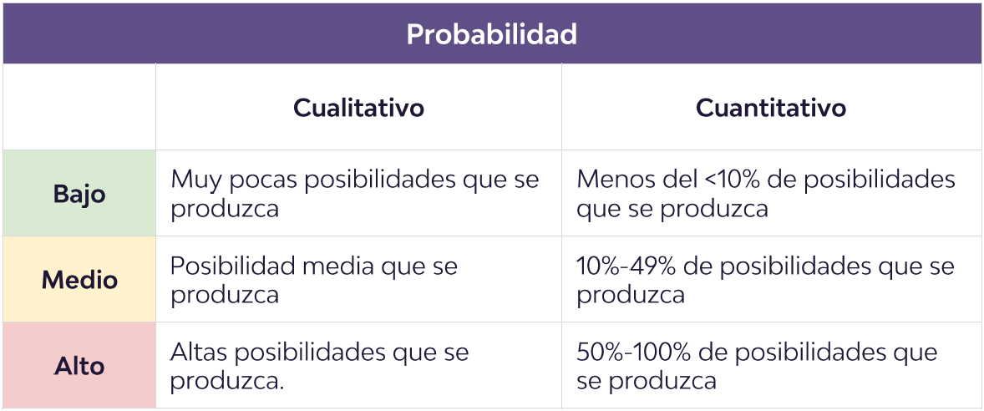
 | Tabla de impacto
 | 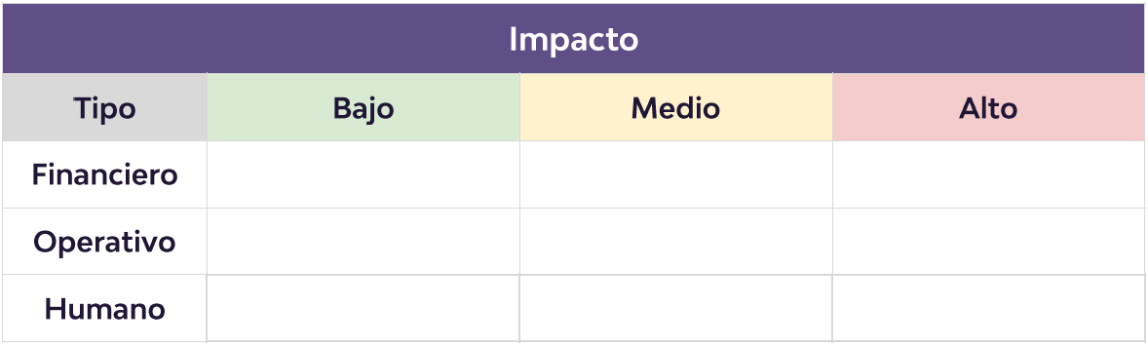

Evaluar los riesgos
Se debe calcular el riesgo inherente a que los problemas se hagan realidad. Para ello se utiliza tanto la probabilidad como el impacto, y en base a esta matriz es importante centrarse en los riesgos medios y altos.
Matriz de probabilidad e impacto
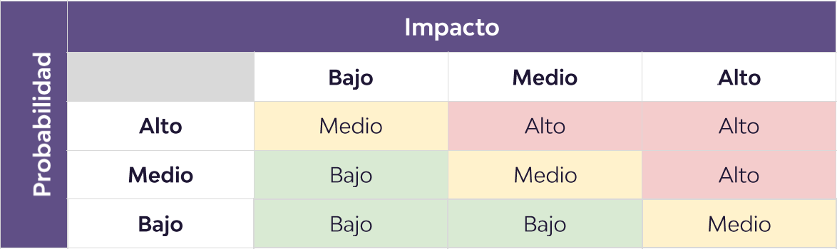

Tratar los riesgos
Después de identificar los riesgos a los que debemos de tratar con prioridad, se deben encontrar formas para eliminar o reducir el impacto. Este impacto puede reflejarse en los costos, tiempo y rendimiento del proyecto.
Es por ello por lo que surgen 4 estrategias de mitigación de riesgos:
- Evadir el riesgo: Tomar acciones que eliminen la posibilidad de que surja el riesgo y su impacto en el proyecto. Ej. Realizar pruebas de esfuerzo, crear un cronograma detallado, contabilizar todos los costos.
- Minimizar el riesgo: Reconocer el riesgo y tomar medidas de control para reducir su impacto. Ej. Reducir el uso de determinados recursos, controlar los tiempos de entrega, medir la calidad de las tareas.
- Transferir el riesgo: Trasladar la responsabilidad y las consecuencias a otro actor del proyecto. Ej. Trasladar a los proveedores las consecuencias de un rendimiento, moverlos retrasos a otro equipo, que el equipo financiero se haga responsable de los costos extra del presupuesto.
- Aceptar el riesgo: Estar de acuerdo con la posibilidad de que el riesgo ocurra y sus consecuencias nos afecte. Ej. El costo de un servidor aumenta, el cliente envía tarde los documentos, el correo electrónico deja de funcionar.

Monitorear estos posibles riesgos
Darle seguimiento a las medidas de mitigación y tratamiento que se han asignado para los riesgos, y verificar que todo vaya según lo planeado.

Gestión de cambios y riesgos
Los cambio son inesperados y por lo general son consecuencia de un riesgo. Los cambios pueden ser por:
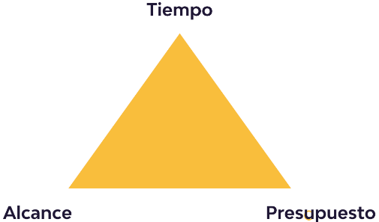
Dependencias nuevas o cambiantes, cambio de prioridades, por la capacidad y disponibilidad del equipo, limitaciones en los recursos o por fuerza mayor.
Cuando ocurren cambios, siempre se afectan 3 características del proyecto.
Para gestionar los cambios adecuadamente nos debemos referir a los documentos elaborados en etapas anteriores y crear nueva documentación para que todos los involucrados estén informados.
Para cada cambio debemos generar un formulario de solicitud de cambio, que contenga quien lo solicita, si es por riesgo u oportunidad, quienes están involucrados, resultados esperados, fecha probable y objeticos/hitos impactados, así como el impacto en el presupuesto.

Fase de ejecución
En esta fase el objetivo principal es controlar el progreso del proyecto como un todo.

Beneficios del seguimiento
Como administrador de proyectos, nos importa saber que las cosas van bien. Dentro de los beneficios a destacar está la mejor toma de decisiones, disponer de información transparente, poder reconocer los riesgos y mantener informado a todo el equipo, así como dar visibilidad al progreso y construir confianza en el equipo.

Aspectos a tomar en cuenta
Al ejecutar un proyecto debemos llevar la pista de:
El cronograma del proyecto, el progreso en base a los hitos, los costos del proyecto, cambios y riesgos en el proyecto, y decisiones clave.

Reporte de estado del proyecto
Es un documento que resume los elementos y la visión global del proyecto. Debe incluir toda la información del proyecto, fecha de actualización, estado actual y problemas, así como hitos y tareas completadas.

Proyectos de Ingeniería en Informática y Sistemas I

Construcción de productos digitales

¿Qué hace exitoso a un producto?
- Deseabilidad: ¿Qué necesitan las personas?
- Capacidad: ¿Qué podemos construir?
- Viabilidad: ¿Qué puede sustentar el negocio?

Otros aspectos
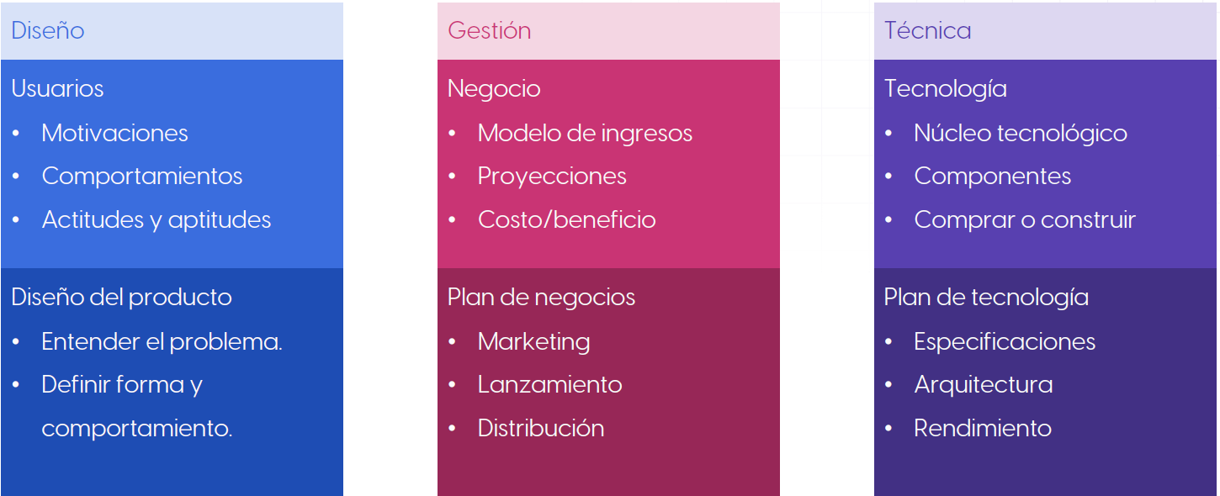
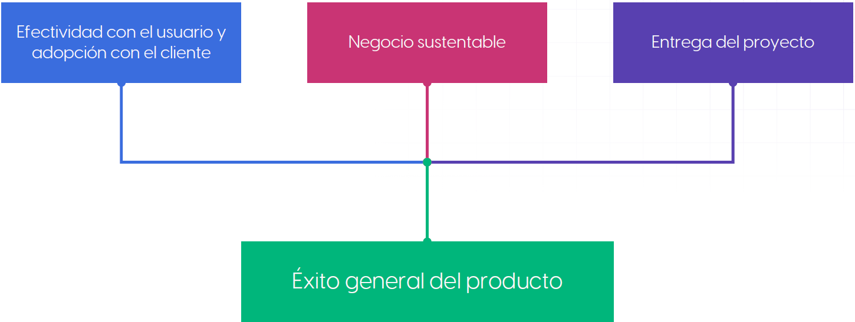

Etapas de un diseño orientado a objetivos

Investigación
- Alcance: Objetivos, fechas de entrega, presupuestos, procesos, etc.
- Auditorias: Plan de negocios, investigaciones de mercados, competidores, tecnologías, etc.
- Entrevistas con Stakeholders: Visión del producto, riesgos, problemas, oportunidades, logística, etc.
- Entrevistas y observaciones de usuarios: Comportamientos, actitudes, aptitudes, motivaciones, entornos, desafíos, etc.

Modelado
- Personas: Identificación de patrones entre usuarios, clientes y Stakeholders.
- Otros modelos: Representar el dominio del problema más allá de los individuales.

Definición de requerimientos
- Escenarios de contexto: Historias sobre experiencias de usuario ideales.
- Requerimientos: Describir las capacidades necesarias del producto

Fase de investigación
- Reunión inicial: Definir producto, usuarios, prioridades, desafíos y competidores
- Revisión literaria: Entender el dominio del producto y usarlo para redactar preguntas. Revisar documentos internos, reportes de la industria, internet.
- Auditorias del producto y competencia: Revisar versiones existentes o prototipos del producto. También evaluar soluciones similares. Hacer evaluaciones heurísticas y pruebas de usabilidad.
- Entrevistas con Stakeholders: Se debe entender el negocio y su área técnica para proponer una solución. Por ello se puede consultar presupuesto y cronograma, restricciones, percepción de sus usuarios y expectativas.
- Entrevistas con expertos: Pueden trabajar como consultores en el proceso de desarrollo debido a su trayectoria y conocimiento en el área del producto.
- Entrevistas con clientes: Son a quienes se les venderá el producto. Se debe entender sus objetivos de compra, frustraciones actuales y su proceso de decisión de compra.
- Entrevistas con usuarios: Deben ser el enfoque principal del esfuerzo. De ellos se debe saber sus tareas y actividades, los problemas que pueden tener, sus habilidades y dominio del tema, y el contexto en que trabajarán.

Reforzando metodologías ágiles

¿Qué son las metodologías ágiles?
El término “ágil” se refiere a:
- Moverse rápido y fácil.
- Flexibilidad, disposición y resiliencia.
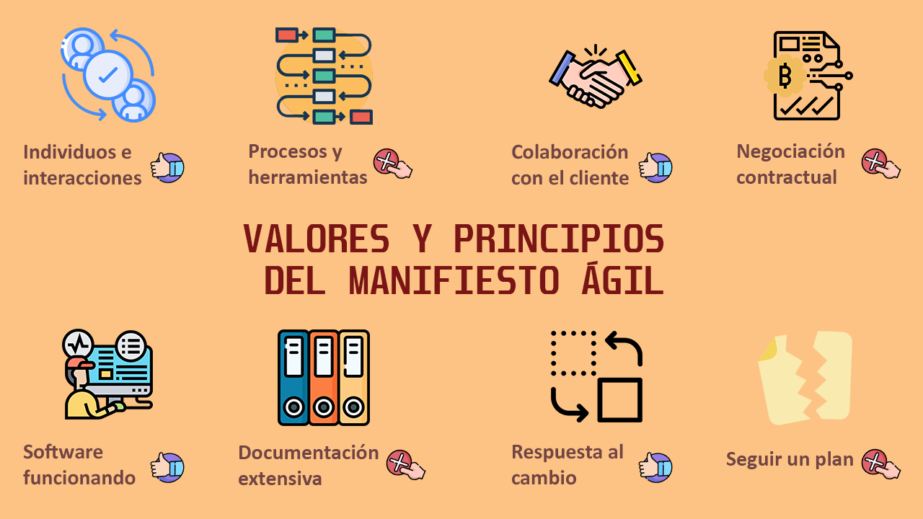

Manifiesto ágil resumido
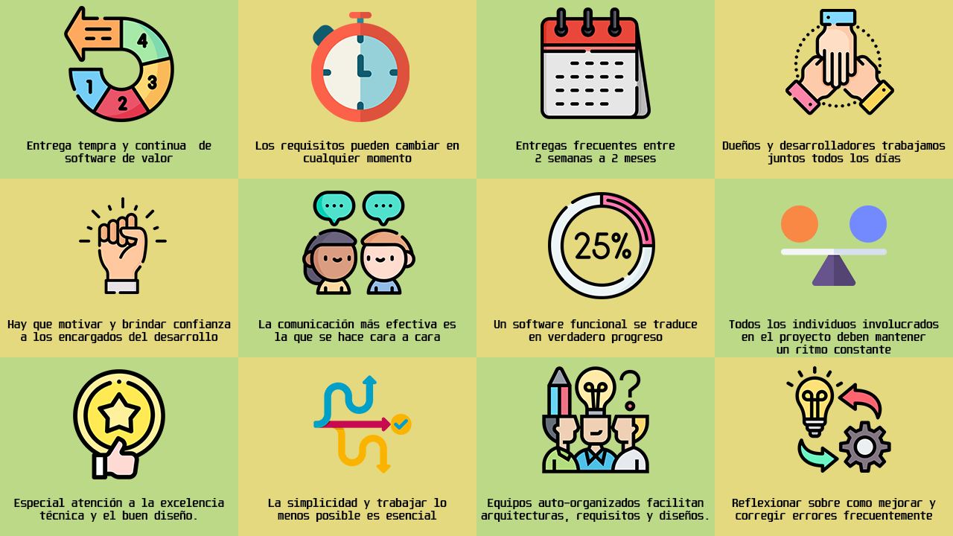

Ventajas de las metodologías ágiles
- Se adaptan de mejor manera al mundo real, donde hay mucha incertidumbre y todo es realmente impredecible.
- Se obtiene retroalimentación más rápido.
- El trabajo se enfoca en los procesos principales.
- Se enfoca más en la colaboración y menos en la documentación.

Agile vs Traditional
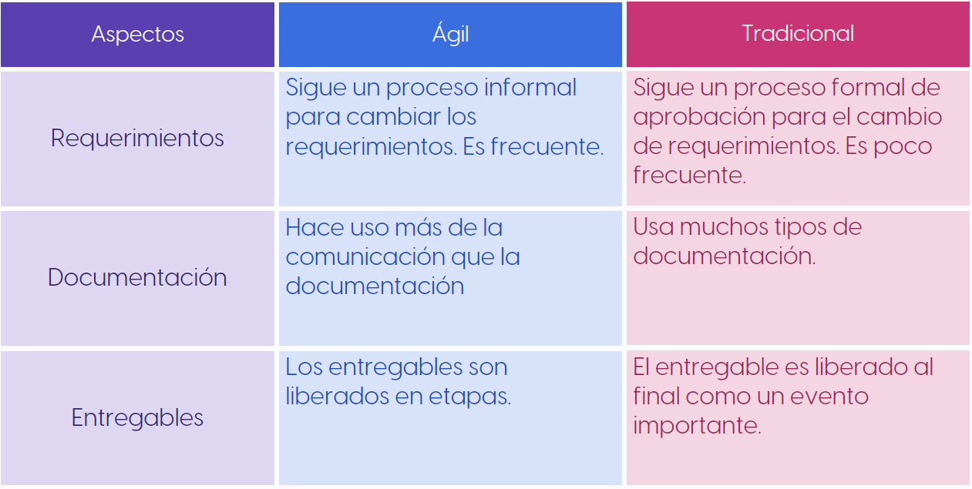

Reforzamiento de SCRUM
Es una metodología para desarrollar, entregar y mantener productos complejos.

Características de SCRUM
- Utiliza un Product Backlog como artefacto central.
- Las iteraciones se conocen como Sprints.
- El equipo posee roles y responsabilidades claras
- Tiene reuniones regulares y predecibles.
- Soporta y refuerza los valores y principios ágiles.

Pilares de SCRUM
Transparencia, inspección y adaptación

Roles esenciales de SCRUM

Scrum Master
Es el encargado de construir el producto rápido, y su rol viene siendo equivalente al administrado de proyectos. Debe manejar el Product Backlog efectivamente, obteniendo lo máximo de cada miembro y facilitando los eventos de SCRUM.

Product Owner
Es el encargado de que se construya el producto correcto. Actúa conforme y defiende los intereses del cliente, y debe apropiarse del Product Backlog. Sobre este, debe asegurarse de que esté priorizado y que sea visible y transparente.

Equipo de desarrollo
Son quienes construyen correctamente el producto. Generalmente son equipos de entre 3 y 9 integrantes. Deben ser auto organizados, interdisciplinarios, apoyarse entre sí y estar orientados al cliente.

Sobre el Product Backlog
Es la única fuente de autoridad para las actividades en las que el equipo debe trabajar. Contiene todo lo relacionado con los entregables. Se podría decir que es la guía y hoja de ruta del proyecto.

Historias de usuario
Son descripciones cortas y simples de una característica del producto escritas desde la perspectiva del usuario. Cuentan con una persona objetivo, y se detalla la acción a realizar para genera un beneficio para el usuario.

Estimación de esfuerzos
Las estimaciones nos indican cuánto trabajo es necesario para que una tarea sea completada. Podemos tratar de determinar la duración de una tarea comparando el esfuerzo necesario que necesita esta con otra tarea (estimación relativa).
Se valora en base a puntos de esfuerzo en ves de unidades de tiempo tradicionales (horas, días, etc).

Proyectos de Ingeniería en Informática y Sistemas II

Aseguramiento de la calidad
La calidad es cuando cumplimos los resultados requeridos y alcanzamos (o excedimos) las expectativas que tienen los clientes sobre el software que creamos sin olvidar el presupuesto y tiempo de entrega establecido.
La calidad nos asegura que:
- Se entrega lo que se dice que está entregando.
- Se entrega de la forma más eficiente posible.
- Se entrega un proyecto que satisface las necesitades de los Stakeholders.

Impacto de la triple restricción en la calidad
Cada vez que uno de los elementos de la triple restricción cambia, la calidad del proyecto se ve comprometida. Principales beneficios de gestionar la calidad:
- Disminuir los costos
- Incrementar la colaboración

Proyecto de calidad vs Proyecto terminado
Simplemente terminar un proyecto no es suficiente. El proyecto debe alcanzar los estándares del cliente más que solo estar terminado. Un proyecto terminado no implica que ha satisfecho las necesidades o alcanzado las expectativas del cliente.

Plan de aseguramiento de la calidad
Es el proceso que el administrador y el equipo establece y sigue para identificar y determinar qué estándares de calidad son relevantes y como alcanzarlos.

Fases del aseguramiento de la calidad
Definir, Planear, Asegurar, Controlar

Estándares de calidad (QS – Definir)
En conjunto con el cliente se deben definir los requerimientos deseados y establecer qué significa la calidad para este proyecto. De esta manera será más sencillo saber qué demos probar y cómo podemos probarlo.
Estos estándares deben ser objetivos y medibles, y pueden tener 6 categorías:
- Funcionalidad (Ej. Errores en el software)
- Diseño (Ej. Textos legibles)
- Seguridad (Ej. Respaldo de bases de datos)
- Usabilidad (Ej. Proceso de compra simple y accesible)
- Productividad (Ej. Tiempos de desarrollo)
- Efectividad (Ej. Costo de servidores)

Planeación de la calidad (QP – Planear)
Incluye todas las acciones que permitan crear un producto mejor y más estable. Por ejemplo, asignar responsabilidades al equipo, determinar criterios de aceptación, listar los dispositivos de pruebas, establecer el proceso de pruebas y configurar un proceso de despliegue.

Aseguramiento de la calidad (QA – Asegurar)
Es el proceso que nos da la seguridad de entregar un producto sin fallas. Se enfoca en prevenir cualquier defecto, por medio de actividades que verifican y monitorean los procesos que crean los entregables. Es de enfoque proactivo y de prevención.

Control de la calidad (QC – Control)
Nos referimos a probar o verificar que los resultados actuales. Se enfoca en identificar defectos por medio de actividades que verifican y monitorean que los entregables cumplan con los estándares. Posee un enfoque reactivo y de detección.

